

**Olsztyn, 25.05.2025**

**Olsztyn, 05.03.2025**

**PROJEKT SYSTEMU INFORMATYCZNEGO**

**Wdrażanie systemu informatycznego**

“*InterTrans*” Firma transportowa (spedycyjna)

**Wykonanie:**  
Jakub Jarmakowicz (Kierownik)  
Patryk Ciesielski

# **Spis treści**

Wprowadzenie 3

Analiza modelu biznesowego 5

Przedstawienie organizacji: 5

Dziedzina: 5

Obszar: 5

Opis firmy: 5

Kontekst dziedziny problemowej : 5

Regulacje prawne: 6

Procesy i aktorzy biznesowi: 6

Ustalenie ceny: 8

Cel wytworzeniu systemu informatycznego: 8

Specyfikacja wymagań 9

Słownik: 9

Aktorzy biznesowi: 11

Procesy biznesowe: 11

Biznesowy kontekst systemu: 12

Przypadki użycia 13

UC1: *Przyjęcie zlecenia* 13

UC2: *Planowanie transportu* 16

UC3: *Realizacja transportu* 19

UC4: *Monitorowanie transportu* 22

UC5: *Rozlic*zenie transakcji 25

UC6: *Serwis i konserwacja pojazdów* 28

UC7: *Przyjęcie reklamacji* 31

UC8: *Okresowe rozliczenie działalności* 34

UC9: *Tworzenie reklamy* 37

Całość 40

Projektowanie relacyjnej bazy danych 43

Model relacyjnej bazy danych: 43

Plik implementacji bazy danych: 44

Projektowanie interfejsu użytkownika 45

Częściowo interaktywna makieta strony internetowej dla klientów: 45

Częściowo interaktywna makieta wewnętrznej aplikacji firmowej: 45

Statyczna makieta strony internetowej dla klientów: 46

Statyczna makieta wewnętrznej aplikacji firmowej: 50

Podsumowanie 57

# **Wprowadzenie**

Wdrażanie nowych firm i innowacji w dzisiejszych czasach jest zadaniem bardzo trudnym, z powodu coraz to większych wyzwań i oczekiwań, które stawia klient, gospodarka, postęp ludzi i technologii. Skupiając się na aspekcie firmy jeszcze do niedawna osoby pracujące jako księgowi czy, w przypadku firmy „InterTrans”, kierowcy samochodów ciężarowych używali papierowych dokumentów, które mimowolnie się gubiły bądź niszczyły, a błędy w takiej dokumentacji były na porządku dziennym. Implementując system informatyczny w firmie spedycyjnej odłączamy czynnik ludzki od niektórych zadań co pozwala korzystniej prosperować firmie. Odciążając człowieka, bądź uproszczając jego zadania, zyskujemy możliwość zwiększenia wydajności, lepszej ochrony poufnych danych i usprawnienia organizacji w całej strukturze firmy.

Opierając się na serwisach: rhenus-office.pl, ochronatozsamosci.pl, logsystem.pl, qsort.biz, evertop.pl i ich analizach;

Procent naruszeń bezpieczeństwa danych spowodowanych błędami w dokumentacji papierowej w porównaniu do elektronicznej według analiz i raportów z wyżej wymienionych serwisów szacuje się na poziomie nawet 43-50% w odniesieniu do zagubienia dokumentu lub kradzieży.

Przechodząc do czynnika ludzkiego, związanego z błędami w pisowni w dokumentach, odsetek naruszeń sięga już nawet do skrajnych 90%, co już staje się kuriozalną liczbą biorąc pod uwagę ilość dokumentów przetwarzanych przez firmę każdego dnia.

W podsumowaniu, szacunkowo w firmach bez systemu informatycznego nawet od 60-70% dokumentów może być narażone na problemy z zarządzaniem dokumentacji.

Liczby mówią same za siebie – nieużywanie dziedziny informatyki w przemyśle w teraźniejszości to strzał w kolano. Wychodzimy temu naprzeciw wdrażając w szeregi firmy „InterTrans” system, który zadowoli klienta oraz pracownika – zaczynając od kierowcy, kończąc nawet na samym właścicielu. Stworzyliśmy na potrzebę rozwoju firmy aplikację desktopową – dla pracowników oraz stronę internetową – dla klientów, które obejmują wszystkie potrzebne dla tych obu grup rozwiązania aby ułatwić wycenę przewozu oraz przetwarzanie całego procesu transportowego. Całość została objęta wspaniałym i autorskim interfejsem graficznym, który nie dość, że jest przyjemny dla użytkownika to znacznie ułatwia pracę z dokumentami i ludźmi.

Posiadając w firmie takie potężne narzędzie do zarządzania zasobami każdy nowy pracownik będzie mógł zostać łatwo wdrożony do firmy, komunikacja pomiędzy pracownikami będzie znacznie ułatwiona, rola spedytora i dyspozytora zostanie uproszczona do tego stopnia, że wykonywanie codziennych obowiązków będzie możliwe z jednego panelu systemu, wgląd w analizę wpływów firmy będzie na wyciągnięcie ręki, a zadania z transakcjami i wszelaką dokumentacją czy to do transportu, czy urzędu skarbowego zostanie zautomatyzowana. Rola każdego pracownika w systemie jest uwzględniona i uproszczona. Po stronie klienta została zoptymalizowana kontrola złożonych zleceń, reklamacja, komunikacja oraz samo w sobie tworzenie zleceń.

Do stworzenia systemu zostały lub zostaną wykorzystane następujące technologie:  
**Front-end:**

* Figma – do projektowania i prototypowania makiet interfejsu
* React.js – do tworzenia dynamicznych i responsywnych interfejsów

**Back-end:**

* Python – do budowy warstwy serwerowej i obsługi logiki aplikacyjnej
* Node.js – jako alternatywa dla lekkich usług API

**Bazy danych:**

* MySQL – relacyjna baza danych używana do przechowywania danych operacyjnych
* MySQL Workbench – narzędzie do modelowania struktury bazy danych
* XAMPP – składowe narzędzie do uruchamiania usług lokalnie

**Modelowanie i analiza systemu:**

* Lucidchart – tworzenie schematów i diagramów

**Inne:**

* Github – platforma do kontroli wersji i współpracy zespołowej
* Microsoft Word – narzędzie wykorzystane do tworzenia dokumentacji
* Microsoft Excel – narzędzie wykorzystywane do tworzenia arkuszy

# **Analiza modelu biznesowego**

## **Przedstawienie organizacji:**

Firma „InterTrans”.

## **Dziedzina:**

Firma transportowa (spedycyjna).

## **Obszar:**

Zarządzanie strukturą sieci – obsługa hurtowego transportu samochodowego, rejestracja przewozów oraz klientów, proces transportu towarów (od przyjęcia zlecenia transportu do dostarczenia towaru do odbiorcy).

**Opis firmy:**Firma „*InterTrans*” jest nowym dynamicznie rozwijającym się przedsiębiorstwem pełniącym usługi transportowe na terenie całego kraju Polskiego. Zatrudnia 38 pracowników: 7 spedytorów krajowych, 3 dyspozytorów, 2 specjalistów ds. dokumentacji transportowej, 15 kierowcy, 2 specjaliści ds. obsługi klienta, 1 główny księgowy, 1 kadrowa, 1 specjalista ds. rozliczeń, 1 administrator systemów IT, 1 handlowiec, 1 marketingowiec, 1 kierownik działu spedycji, 1 kierownik floty i w tym sam właściciel. Na każdego kierowcę przypada 1 samochód ciężarowy typu zwykłego, siodłowego lub tandem. Na każdą ciężarówkę siodłową przypada jedna przyczepa typu chłodnia, kurtyna, laweta, platforma lub cysterna. Firma jest certyfikowana licencją spedycyjną. Siedziba firmy znajduję się w Warszawie na ulicy Metalowej 21. Firma jest zarejestrowana w CEIDG jako spółka.

## **Kontekst dziedziny problemowej :**

Spedycja „*InterTrans*” przyjmuje zlecenia od przedsiębiorstw oraz osób prywatnych. W przypadku przyjęcia zlecenia od klienta prywatnego lub biznesu przez dział specjalistów ds. obsługi klienta i przekazaniu do ekipy spedytorskiej, pod okiem kierownika, spedycja ustala rodzaj ładunku, termin i cenę. Po tym, specjaliści ds. dokumentacji przygotowują umowę, ustalają warunki płatności, oraz organizują dokumentację transportową. W kolejnym kroku ponownie spedycja dopasowuje odpowiedni pojazd, koordynuje trasę oraz wybiera kierowcę po wcześniejszym, z nim kontakcie. Na poziomie realizacji przewozu kierowca z odpowiednio przystosowanym pojazdem i dokumentacją odbiera towar i transportuje go do odbiorcy. W trakcie przewozu jest stale monitorowany przez ekipę dyspozytorską, żeby mieć informację o przewidywanym czasie dotarcia kierowcy do celu, potencjalnych opóźnieniach i zagrożeniach na trasie. Jednocześnie przy każdym zaktualizowaniu statusu przewozu klient jest informowany poprzez SMS. Po dostarczeniu, klient potwierdza odbiór na liście przewozowym. W przypadku uszkodzenia ładunku, zgubienia go lub chęci reklamacji z powodu opóźnienia, czy błędów w dokumentacji klient może to zgłosić w przeciągu 7 dni roboczych, po takowym piśmie, reklamacja jest rozpatrywana do 30 dni roboczych przez firmę, jeśli jest rozpatrzona korzystnie dla klienta jest mu wypłacana rekompensata w postaci ceny przewozu, zwrotu kosztów towaru do wysokości ceny towaru lub inne zwroty kosztów poniesionych przez klienta w związku z błędem firmy transportowej. W końcowej fazie dostawy firma wystawia fakturę VAT lub paragon – w przypadku przedsiębiorstwa jest w formie przelewu wykonanym w terminie 7-30 dni, a w przypadku osób prywatnych jest to płatność gotówką lub kartą. Po powrocie auta do fili jest ono konserwowane i przygotowywane na kolejną trasę przez kierownika floty. Spedycja okresowo rozlicza swoją działalność, w szczególności z Urzędem Skarbowym i pracownikami. Księgowy wraz ze specjalistą ds. rozliczeń przygotowują zestawienie podatku należnego za wybrany okres, administrator systemów IT archiwizuje dokumentacje, zarządza systemami GPS dla floty i nadzoruje architekturę komputerową w filii, kadrowa zajmuje się kontrolowaniem dokumentacji pracowników i ich wynagrodzenia. Równolegle w firmie działa również marketingowiec z handlowcem, którzy zajmują się reklamą i przyciąganiem coraz to większej ilości klientów. Na czele firmy stoi również właściciel, który zarządza całością firmy i podejmuje kluczowe decyzje.

## **Regulacje prawne:**

Ustawa *Prawo przedsiębiorców*, Ustawa o podatku od towarów i usług (VAT – 23%, Akcyza, Podatek dochodowy), Ustawa o ochronie danych osobowych, Ustawa o transporcie drogowym, Prawo przewozowe, Licencja na transport drogowy rzeczy wydawany przez Główny Inspektorat Transportu Drogowego (GITD), Zezwolenia na wykonywanie zawodu przewoźnika drogowego, Kodeks Pracy, Szkolenia BHP, Badania lekarskie, Certyfikatu Kompetencji Zawodowych (CKZ) dla wybranych osób, Ubezpieczenie floty, Umowy spedycyjne, OC działalności przewoźnika.

## **Procesy i aktorzy biznesowi:**

|  |  |  |  |
| --- | --- | --- | --- |
| **Proces** | **Aktor biznesowy** | **Funkcje/zadania** | **Dane** |
| **Co się dzieje?** | **Kto uczestniczy spoza organizacji?** | **Jakie czynności są wykonywane?** | **Jakie dane?** |
| Przyjęcie zlecenia | - Klient jako klient indywidualny bądź przedsiębiorstwo | - Pracownicy ds. obsługi klienta przyjmują zlecenie i dogadują się co do szczegółów transportu, ceny i terminu z klientem | - Dane klienta  - Dane przewozu  - Dane zawarte w zleceniu |
| Planowanie transportu | - Klient jako klient indywidualny bądź przedsiębiorstwo | - Spedytor analizuje dostępność pojazdów, wyznacza optymalną trasę oraz przydziela kierowcę do realizacji zlecenia  - Pracownicy ds. obsługi klienta przygotowują umowę i dokumenty przewozowe | - Dane trasy  - Dane pojazdu |
| Realizacja transportu | - Magazynier  - Magazyn  - Klient jako klient indywidualny bądź przedsiębiorstwo | - Kierowca jedzie po załadunek na wskazany przez klienta adres  - Kierowca pod okiem dyspozytora jedzie do punktu docelowego wskazanego przez klienta  - Kierowca dociera do punktu docelowego  - Klient podpisuje list przewozowy w celu potwierdzenia dostarczenia towaru i opcjonalnie płaci gotówką bądź kartą jeśli to osoba prywatna  - W przypadku niezgodności klient ma możliwość zgłoszenia reklamacji  - Magazynierzy rozładowują pojazd | - Dokumenty przewozowe  - Wydruk z tachografu  - Dokument o specyfikacji ładunku |
| Monitorowanie transportu | - Klient jako klient indywidualny bądź przedsiębiorstwo | - Dyspozytorzy są odpowiedzialni za śledzenie trasy przewozu i reagowanie na zaistniałe opóźnienia  - Dyspozytor informuje klienta o zmianie statusu przewozu za pomocą SMS | - Dane GPS  - Status przewozu  - Numer telefonu klienta |
| Rozliczenie transakcji | - Operator kart płatniczych  - Bank | - Klient używa terminala płatniczego w przypadku płatności kartą  - Klient wykonuje przelew bankowy  - Klient otrzymuję dowód zakupu  - Specjalista ds. rozliczeń w razie konieczności wystawia fakturę | - Potwierdzenie płatności kartą  - Potwierdzenie przelewu  - Faktura |
| Serwis i konserwacja pojazdów | - Mechanik  - Warsztat | - Po zakończonym przewozie pojazdy przechodzą kontrolę techniczną i są przygotowywane do kolejnych tras przez mechaników | - Historia serwisowa pojazdów |
| Przyjęcie reklamacji | - Klient jako klient indywidualny lub jako przedsiębiorstwo  - Właściciel towaru | - Klient zgłasza reklamację  - Pracownicy firmy uwzględniają reklamacje i zwracają pieniądze za opóźnienie dostawy, zwracają pieniądze za uszkodzony towar bądź zgubiony towar, lub wypłacają rekompensatę za błędy w dokumentacji, lub odrzucają reklamację | - Dane przewozu  - Dane reklamacji |
| Okresowe rozliczenie działalności | Urząd skarbowy | - Księgowy ze specjalistą rozlicza należny podatek za dany okres | - Dane podatkowe |

## **Ustalenie ceny:**

Firma „*InterTrans*” stosuje dynamiczne wyceny, które ustalane są na podstawie: długości trasy oraz zużycia paliwa, wagi przewożonego ładunku, rodzaju towaru (np. wymagający chłodni), opłat drogowych i dodatkowych kosztów logistycznych.

## **Cel wytworzeniu systemu informatycznego:**

Celem wprowadzenia systemu informatycznego jest usprawnienie operacji logistycznych, zwiększenie efektywności zarządzania transportem, optymalizacja tras i kosztów oraz poprawa obsługi klienta. System umożliwi automatyczne monitorowanie pojazdów, generowanie raportów z przewozów oraz archiwizację dokumentów przewozowych.

# **Specyfikacja wymagań**

## **Słownik:**

* **Klient** – Klient indywidualny lub przedsiębiorstwo
* **Klient indywidualny** - Osoba prywatna potrzebująca transportu rzeczy ponad gabaryt
* **Przedsiębiorstwo** – Firma potrzebująca transportu ponad gabaryt jednorazowo lub wielorazowo
* **Spedytor** – Osoba odpowiedzialna za planowanie i organizację transportu
* **Specjalista ds. obsługi klienta** – Osoba odpowiedzialna za profesjonalny kontakt z klientem
* **Kierowca** – Osoba prowadząca pojazd transportowy i realizująca przewóz towaru
* **Dyspozytor** – Osoba zarządzająca trasami przewoźników, monitorującą realizację transportu i reagująca na nieprzewidziane zdarzenia drogowe
* **Magazynier** – Osoba upoważniona do zabezpieczenia i umieszczenia towaru w pojeździe
* **Specjalista ds. rozliczeń** – Osoba odpowiedzialna za wystawanie faktur oraz rozliczanie płatności za ukończenie transportu
* **Urząd Skarbowy** – Instytucja rozliczająca podatki
* **Operator kart płatniczych** – Oprogramowanie realizujące płatności bezgotówkowe z użyciem terminala
* **Bank** – Instytucja finansowa zajmująca się gromadzeniem, przechowywaniem i obrotem środkami pieniężnymi oraz udzielaniem kredytów
* **Mechanik** – Specjalista odpowiedzialny za konserwację i naprawę pojazdów
* **Warsztat** – Miejsce naprawy i serwisu pojazdów
* **Kierownik floty** – Osoba nadzorująca stan techniczny pojazdów i organizująca ich konserwację
* **Magazyn** – Punkt w którym rozładowywany jest przewożony towar
* **Właściciel** – Osoba zarządzająca firmą „*InterTrans*”, która podejmuje kluczowe decyzje dotyczące działalności przedsiębiorstwa
* **Właściciel towaru** – Osoba do której towar należy, gdzie nie musi być osobą zlecającą
* **Księgowy** – Osoba zajmująca się rozliczeniami finansowymi, raportami podatkowymi i dokumentacją księgową
* **Marketingowiec** – Osoba odpowiedzialna za tworzenie strategii reklamowych i pozyskiwaniem nowych klientów
* **Handlowiec** – Osoba pomagająca przy tworzeniu strategii reklamowych i zajmująca się bezpośrednim kontaktem z nowymi klientami
* **Zapytanie klienta** – Zgłoszenie potrzeby transportowej wraz z opisem specyfikacji przewozu
* **Dokument o specyfikacji ładunku** – Zestawienie szczegółowych informacji dotyczących rodzaju, ilości i parametrów przewożonego towaru
* **Pojazd** – Środek transportu wykorzystywany do przewozu towarów, dostosowany do rodzaju przewożonego towaru
* **Optymalna trasa** – Najlepiej dobrana droga transportu pod względem kosztów i czasu
* **Dokument przewozowy** – Dokument potwierdzający przyjęcie towaru do transportu i określający warunki przewozu
* **Plan transportu** – Dokument określający trasę, harmonogram oraz sposób realizacji przewozu
* **Punkt docelowy** – Miejsce końcowe dostawy towaru
* **Towar** – Rzecz, bądź rzeczy ustalone w umowie przez klienta
* **Pojazd zastępczy** – Pojazd używany w przypadku awarii głównego środka transportu
* **Reklamacja** – Informacje o zgłoszonych problemach i roszczeniach dotyczących usług
* **Użytkownik** – Osoba posiadająca dostęp do systemu w firmie
* **Zdarzenie drogowe** – Nieprzewidziana sytuacja na trasie transportu (np. wypadek, korek, utrudnienia pogodowe), która może wpłynąć na czas dostawy
* **Status** **przewozu** – Aktualny etap realizacji transportu
* **Alternatywna trasa** – Zmodyfikowana trasa transportu z powodu konieczności ominięcia utrudnień drogowych
* **Metoda płatności** – Sposób dokonania opłaty za transport towaru. Klient ma do wyboru przelew, karta bankowa, gotówka.
* **Potwierdzenie płatności kartą/Potwierdzenie przelewu** – Dokument potwierdzający dokonanie opłaty bezgotówkowej/przelewowej
* **Dowód zakupu** – Paragon bądź faktura
* **Filia** – Oddział firmy w której przechowywane są pojazdy po zakończonej trasie
* **Inspekcja pojazdu** – Wstępna kontrola techniczna pojazdu w celu wykrycia ewentualnych usterek
* **Historia serwisowa pojazdu** – Dokument rejestrujący naprawy i przeglądy pojazdów
* **GPS** – Informacja o bieżącej lokalizacji pojazdu
* **Stan pojazdu** – Aktualny stan sprawności technicznej pojazdu
* **Część zamienna** – Element pojazdu używany do naprawy w przypadku awarii
* **Werdykt zgłoszenia** – Decyzja dotycząca reklamacji klienta, która może być rozpatrzona pozytywnie lub negatywnie
* **Dokumentacja finansowa** - Zbiór dokumentów określających przychody i koszty firmy
* **Raport podatkowy** – Dokument zawierający podsumowanie podatkowe firmy
* **Analiza rynku** – Proces zbierania danych na temat nowych klientów i konkurencji
* **Grupa** **docelowa** – Określona kategoria klientów, do których kierowana jest reklama firmy
* **Treść** **reklamowa** – Materiały promocyjne, spoty reklamowe wykorzystywane do pozyskiwania nowych klientów
* **Portal społecznościowy** – Platforma internetowa wykorzystywana do promocji firmy

## **Aktorzy biznesowi:**

* Klient jako klient indywidualny lub przedsiębiorstwo
* Spedytor
* Pracownik ds. obsługi klienta
* Kierowca
* Dyspozytor
* Magazynier
* Specjalista ds. rozliczeń
* Urząd Skarbowy
* Operator kart płatniczych
* Bank
* Magazyn
* Mechanik
* Warsztat
* Kierownik floty
* Właściciel
* Właściciel towaru
* Księgowy
* Marketingowiec
* Handlowiec

## **Procesy biznesowe:**

* Przyjęcie zlecenia
* Planowanie transportu
* Realizacja transportu
* Monitorowanie transportu
* Rozliczenie transakcji
* Serwis i konserwacja pojazdów
* Przyjęcie reklamacji
* Okresowe rozliczenie działalności

## **Obraz zawierający tekst, diagram, szkic, origami Zawartość wygenerowana przez sztuczną inteligencję może być niepoprawna.Biznesowy kontekst systemu:**

Diagram 1. Biznesowy kontekst systemu obrazujący relacje aktorów z firmą transportową „InterTrans”

# **Przypadki użycia**

## **UC1: *Przyjęcie zlecenia***

**Atrybuty:** aktorzy: Klient, Pracownik ds. obsługi klienta  
**Cel**: Przyjęcie zlecenia transportu i uzgodnienie szczegółów.

**Główny scenariusz:**

1. Klient kontaktuje się z firmą i składa zapytanie o transport.
2. Klient przedstawia swoje potrzeby co do transportu i termin.
3. Pracownik ds. obsługi klienta analizuje zapytanie klienta.
4. Pracownik ds. obsługi klienta uzgadnia szczegóły transportu, cenę i termin.
5. Pracownik ds. obsługi klienta rejestruje zlecenie w systemie.

**Rozszerzenia:**

**1.A.** Klient nie podał informacji. **1.A.1.** Pracownik ds. obsługi klienta prosi klienta o uzupełnienie danych.  
**4.A.** Klient odrzuca zaproponowaną cenę. **4.A.1.** Pracownik ds. obsługi klienta negocjuje cenę.

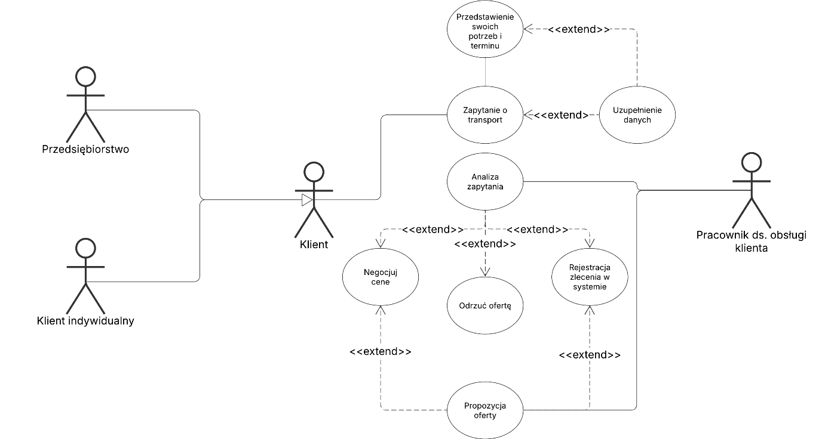**Kontekstowy diagram przypadków użycia:**

Diagram 2. Kontekstowy diagram przypadku użycia obrazujący proces przyjęcie zlecenia (UC1)

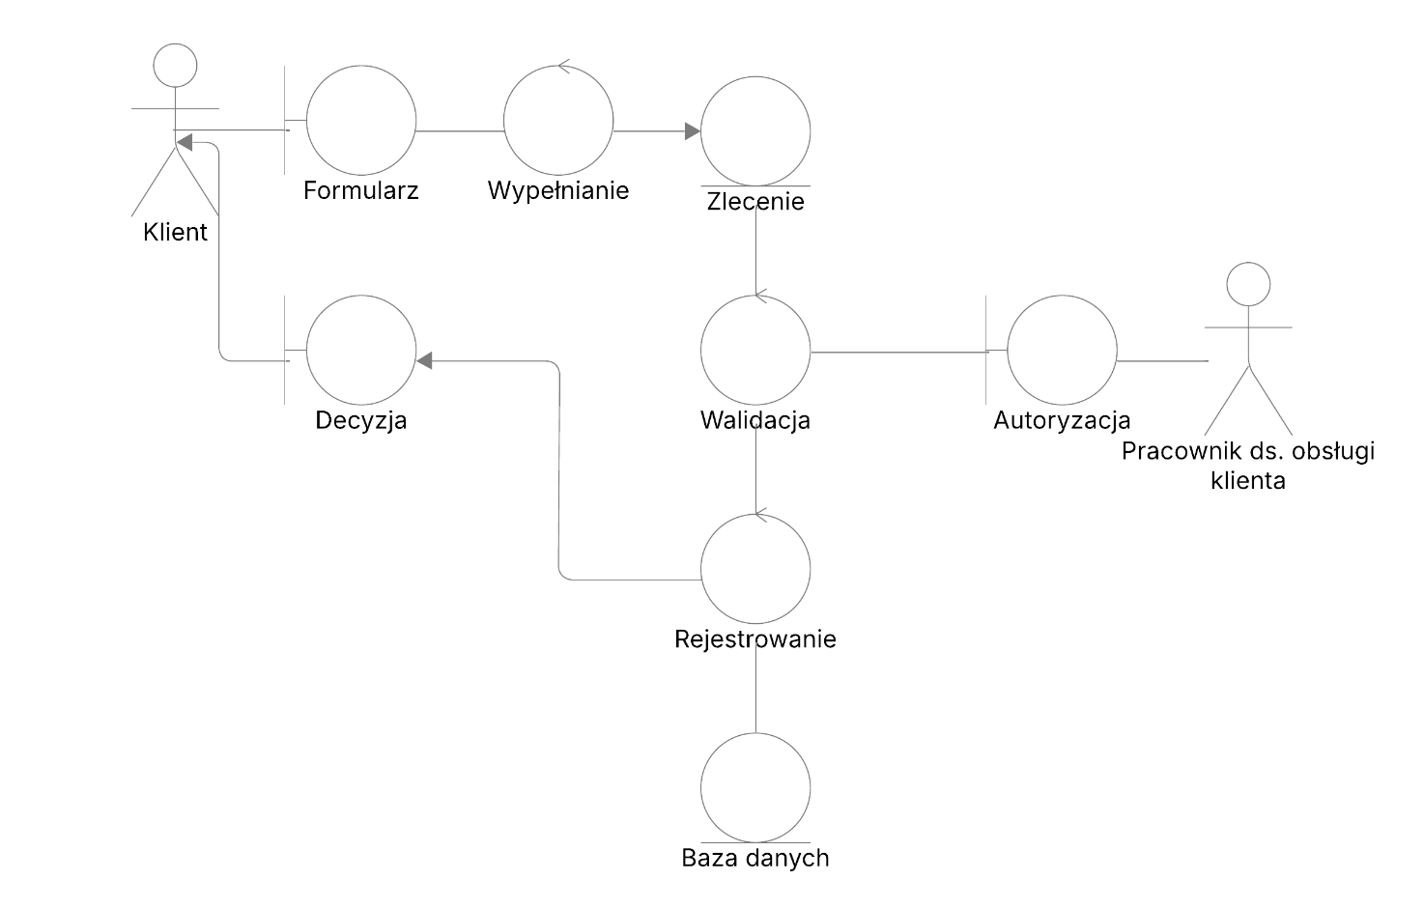**Diagram analityczny:**

Diagram 3. Diagram analityczny obrazujący proces przyjęcie zlecenia (UC1)

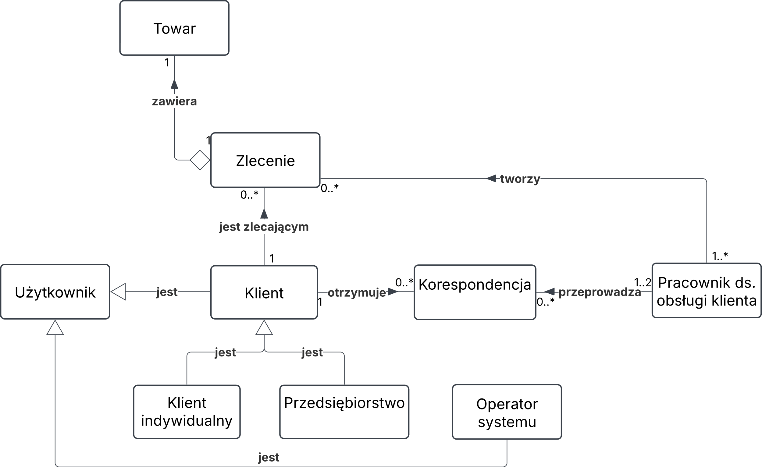**Diagram klas konceptualny:**

Diagram 4. Diagram klas konceptualnych obrazujący proces przyjęcie zlecenia (UC1)

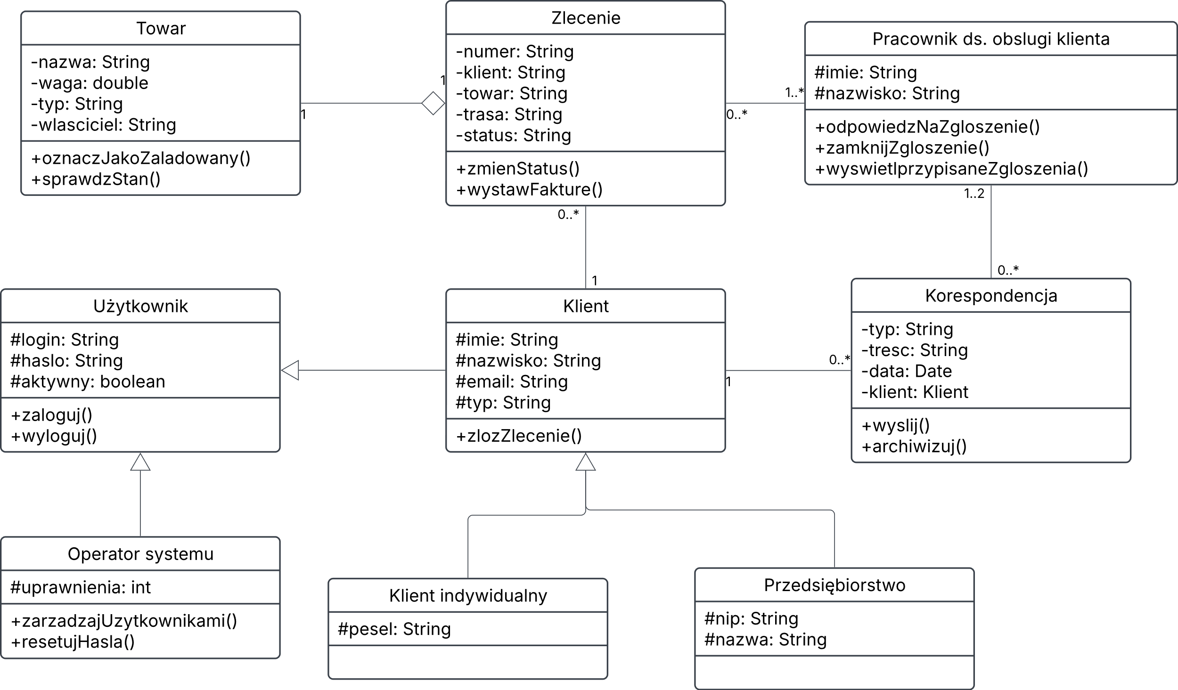**Diagram klas implementacyjny:**

Diagram 4. Diagram klas implementacyjnych obrazujący proces przyjęcie zlecenia (UC1)

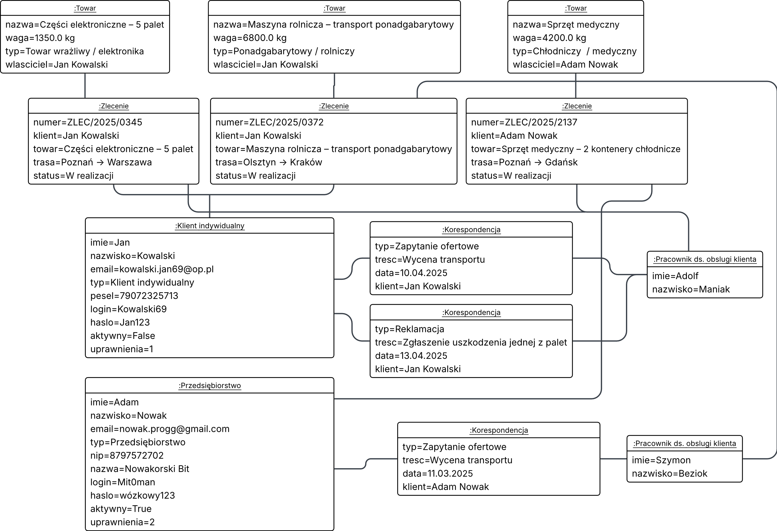**Diagram obiektów:**

Diagram 5. Diagram obiektów obrazujący proces przyjęcie zlecenia (UC1)

## **UC2: *Planowanie transportu***

**Atrybuty:** aktorzy: Klient, Spedytor, Pracownik ds. obsługi klienta, Kierowca  
**Cel**: Zaplanowanie transportu i przygotowanie umowy.

**Główny scenariusz:**

1. Spedytor analizuje dostępność pojazdów.
2. Spedytor wyznacza optymalną trasę.
3. Spedytor przydziela kierowcę do realizacji transportu.
4. Pracownik ds. obsługi klienta przygotowuje umowę i dokumenty przewozowe.
5. Klient akceptuje warunki i podpisuje umowę.
6. System zatwierdza plan transportu.
7. Spedytor przekazuje szczegóły transportu kierowcy.

**Rozszerzenia:**

**1.A.** Brak dostępnych pojazdów.  
 **1.A.1.** Pracownik ds. obsługi klienta proponuje inny termin transportu.  
**3.A.** Kierowca nie może podjąć zlecenia. **3.A.1.** Spedytor szuka innego kierowcy do zlecenia.  
**5.A.** Klient odrzuca umowę. **5.A.1.** Pracownik ds. obsługi klienta próbuje przekonać klienta.

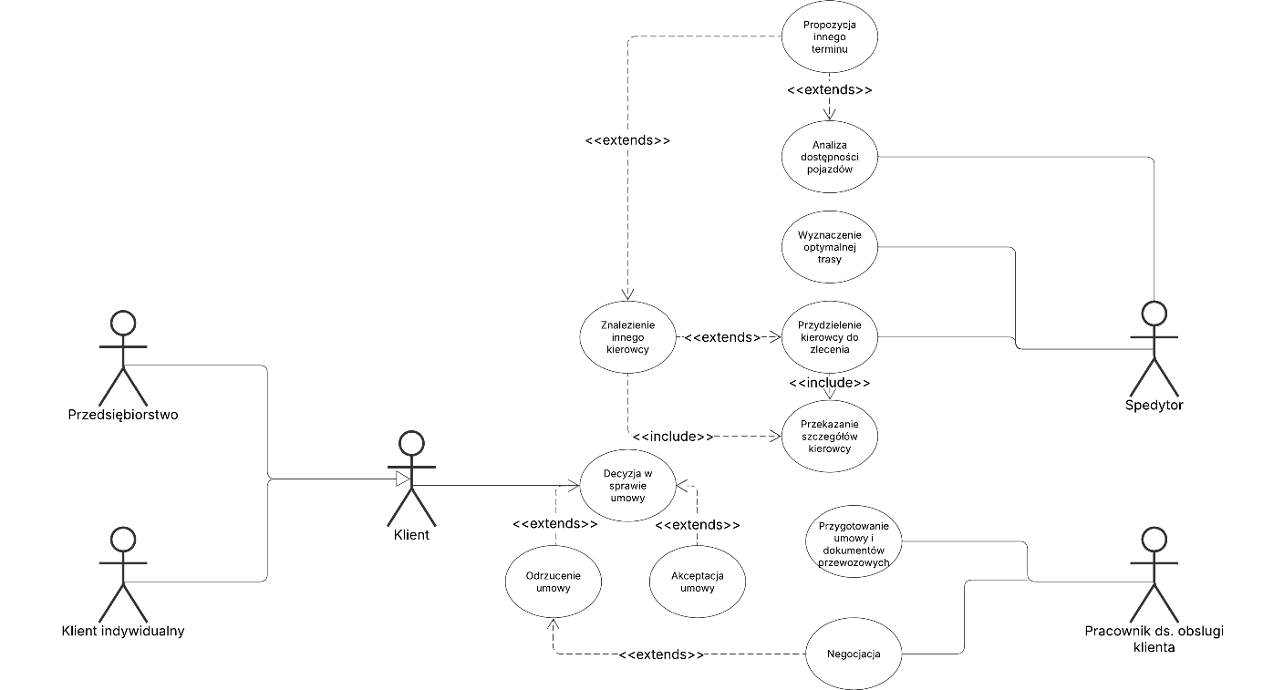**Kontekstowy diagram przypadków użycia:**

Diagram 6. Kontekstowy diagram przypadku użycia obrazujący proces planowania transportu (UC2)

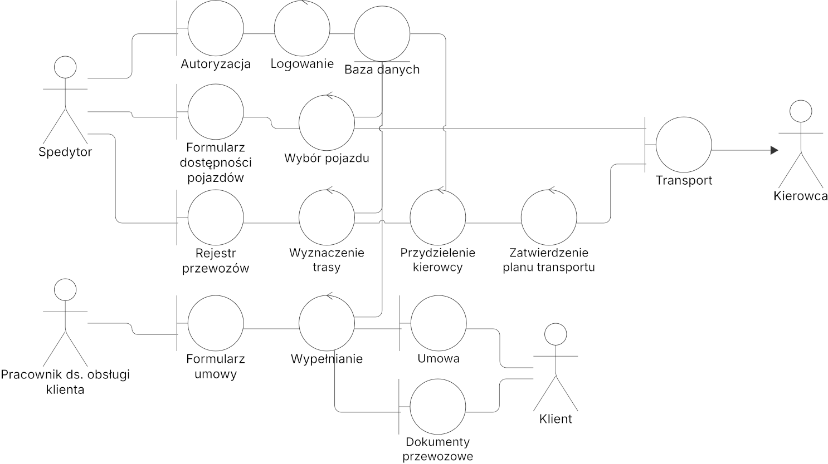**Diagram analityczny:**

Diagram 7. Diagram analityczny obrazujący proces planowania transportu (UC2)

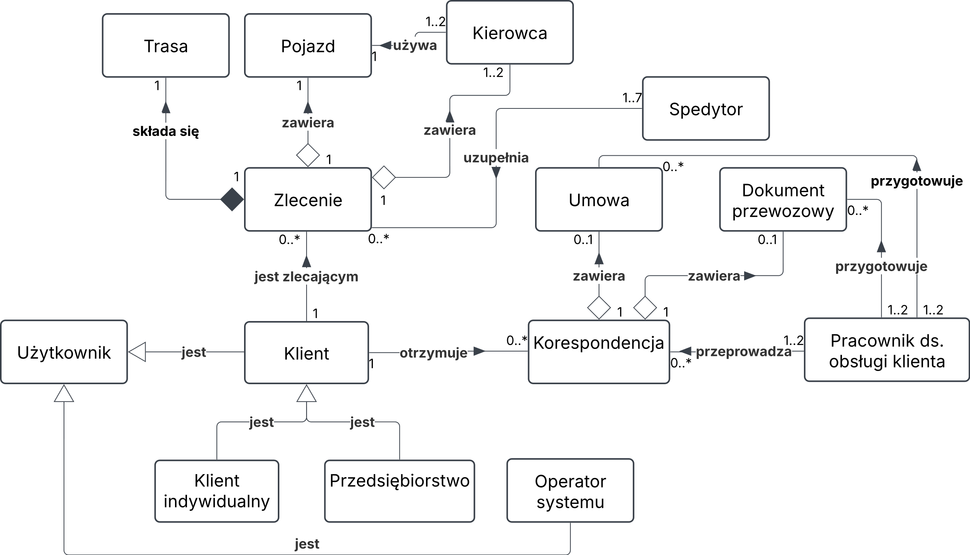**Diagram klas konceptualny:**

Diagram 8. Diagram klas konceptualnych obrazujący proces planowania transportu (UC2)

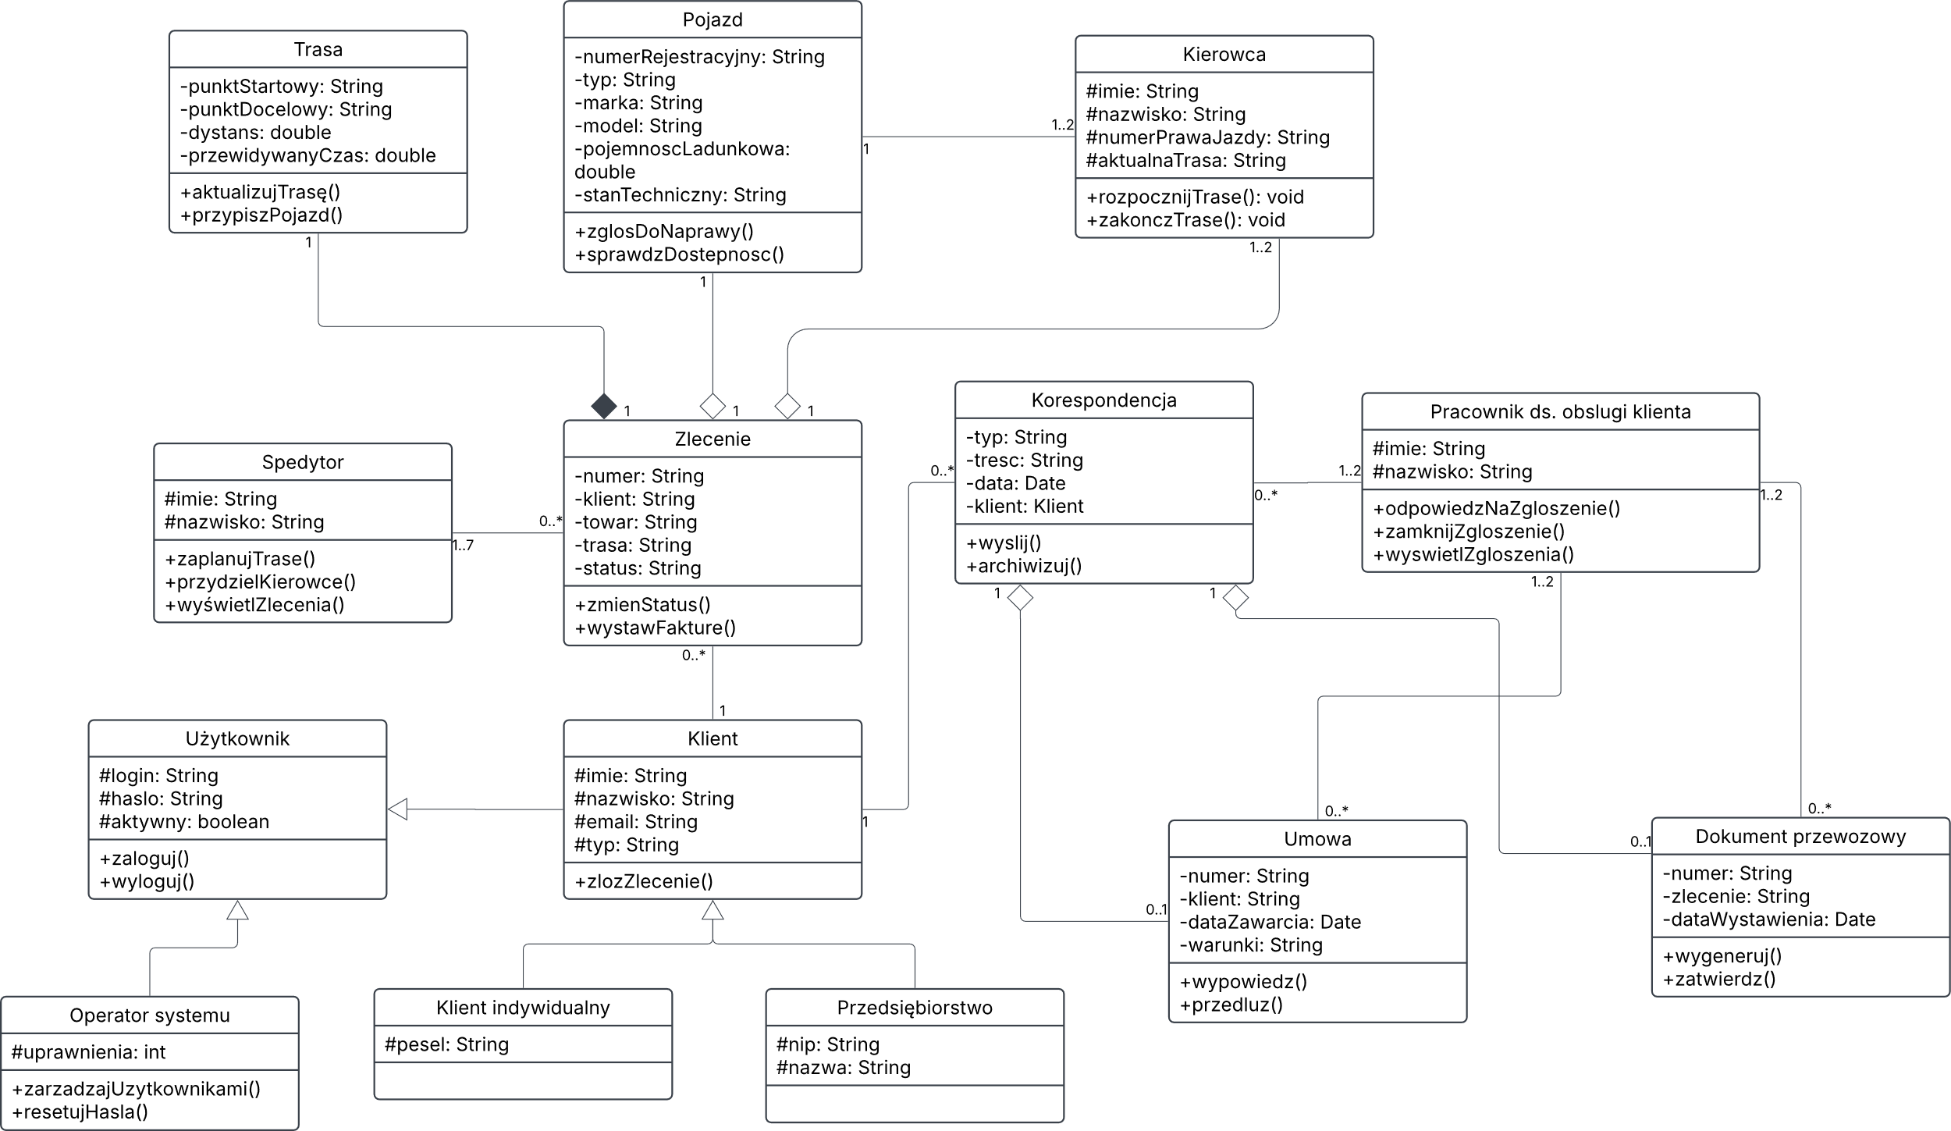**Diagram klas implementacyjny:**

Diagram 9. Diagram klas implementacyjnych obrazujący proces planowania transportu (UC2)

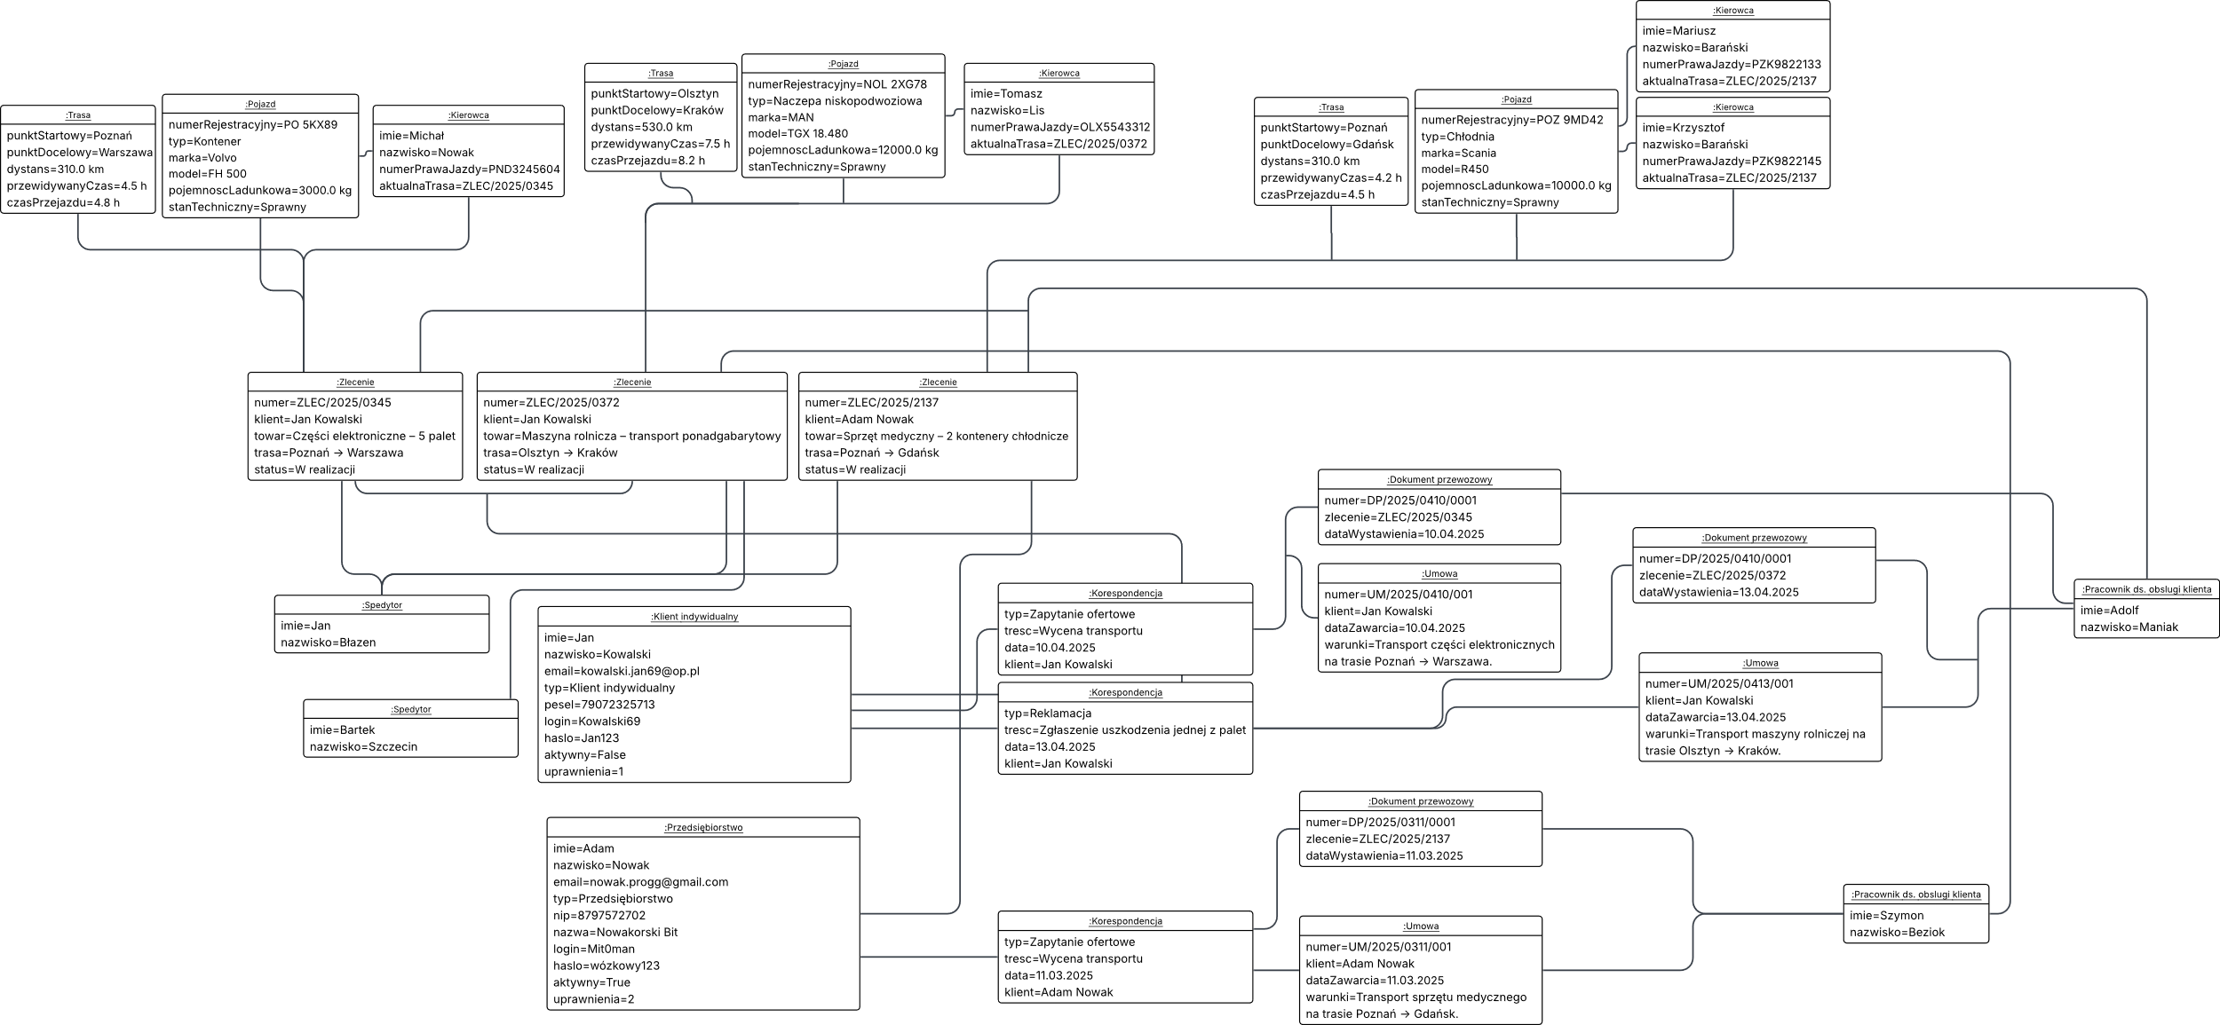**Diagram obiektów:**

Diagram 10. Diagram obiektów obrazujący proces planowania transportu (UC2)

## **UC3: *Realizacja transportu***

**Atrybuty:** aktorzy: Dyspozytor, Kierowca, Klient, Magazynier, Magazyn  
**Cel**: Dostarczenie towaru do punktu docelowego.

**Główny scenariusz:**

1. Kierowca przygotowuje się do jazdy.
2. Dyspozytor monitoruje trasę przewoźnika.
3. Kierowca odbiera towar z miejsca załadunku.
4. Kierowca przewozi ładunek do punktu docelowego.
5. Kierowca dojeżdża do punktu docelowego.
6. Klient potwierdza odbiór towaru.
7. Magazynier rozładowuje towar do magazynu.
8. System rejestruje zakończenie transportu.
9. Kierowca wraca do firmy.

**Rozszerzenia:**

**1.A.** Kierowca zgłasza awarie pojazdu. **1.A.1.** Dyspozytor organizuje pojazd zastępczy. **6.A.** Klient zgłasza reklamacje. **6.A.1.** Dyspozytor rejestruje zgłoszenie reklamacji.

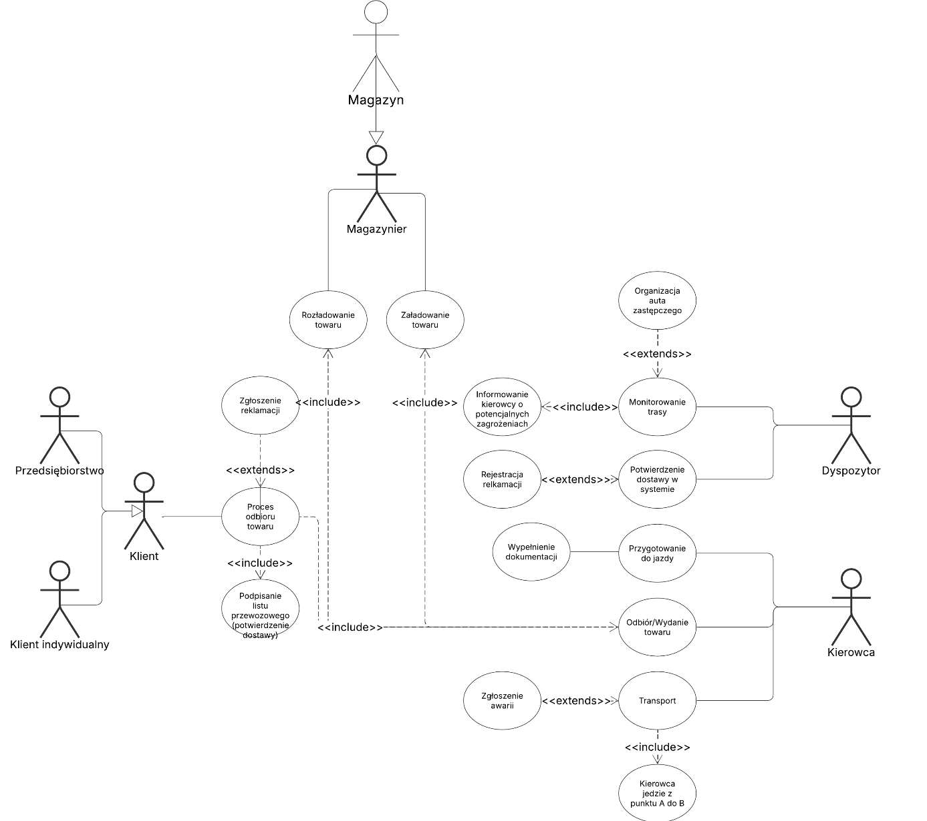**Kontekstowy diagram przypadków użycia:**

Diagram 11. Kontekstowy diagram przypadku użycia obrazujący proces realizacji transportu (UC3)

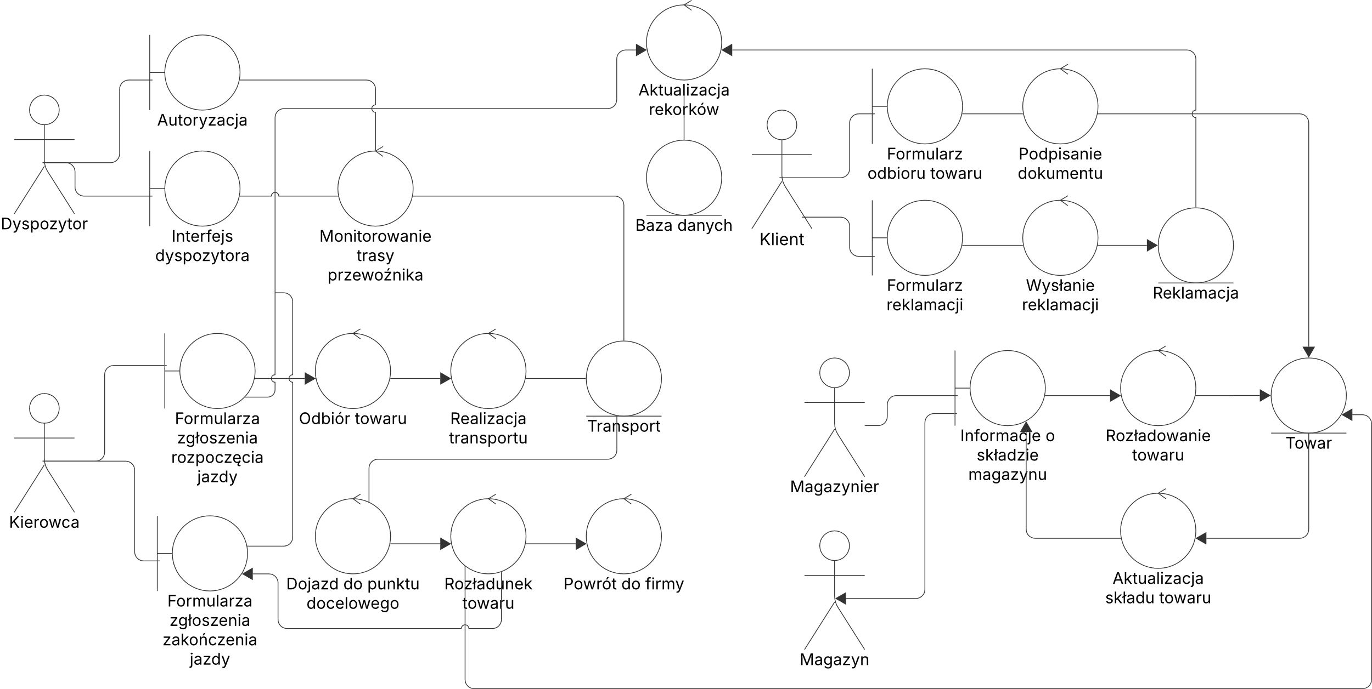**Diagram analityczny:**

Diagram 12. Diagram analityczny obrazujący proces realizacji transportu (UC3)

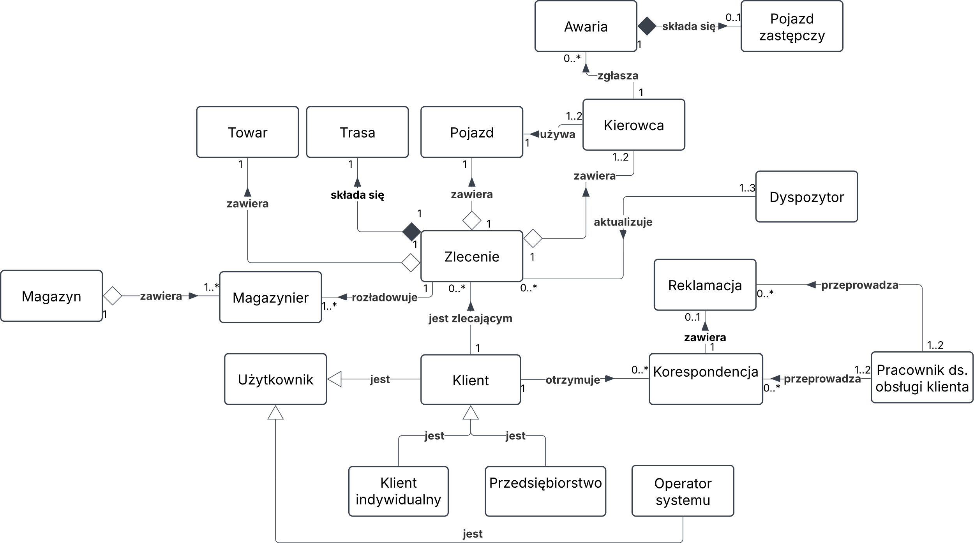**Diagram klas konceptualny:**

Diagram 13. Diagram klas konceptualnych obrazujący proces realizacji transportu (UC3)

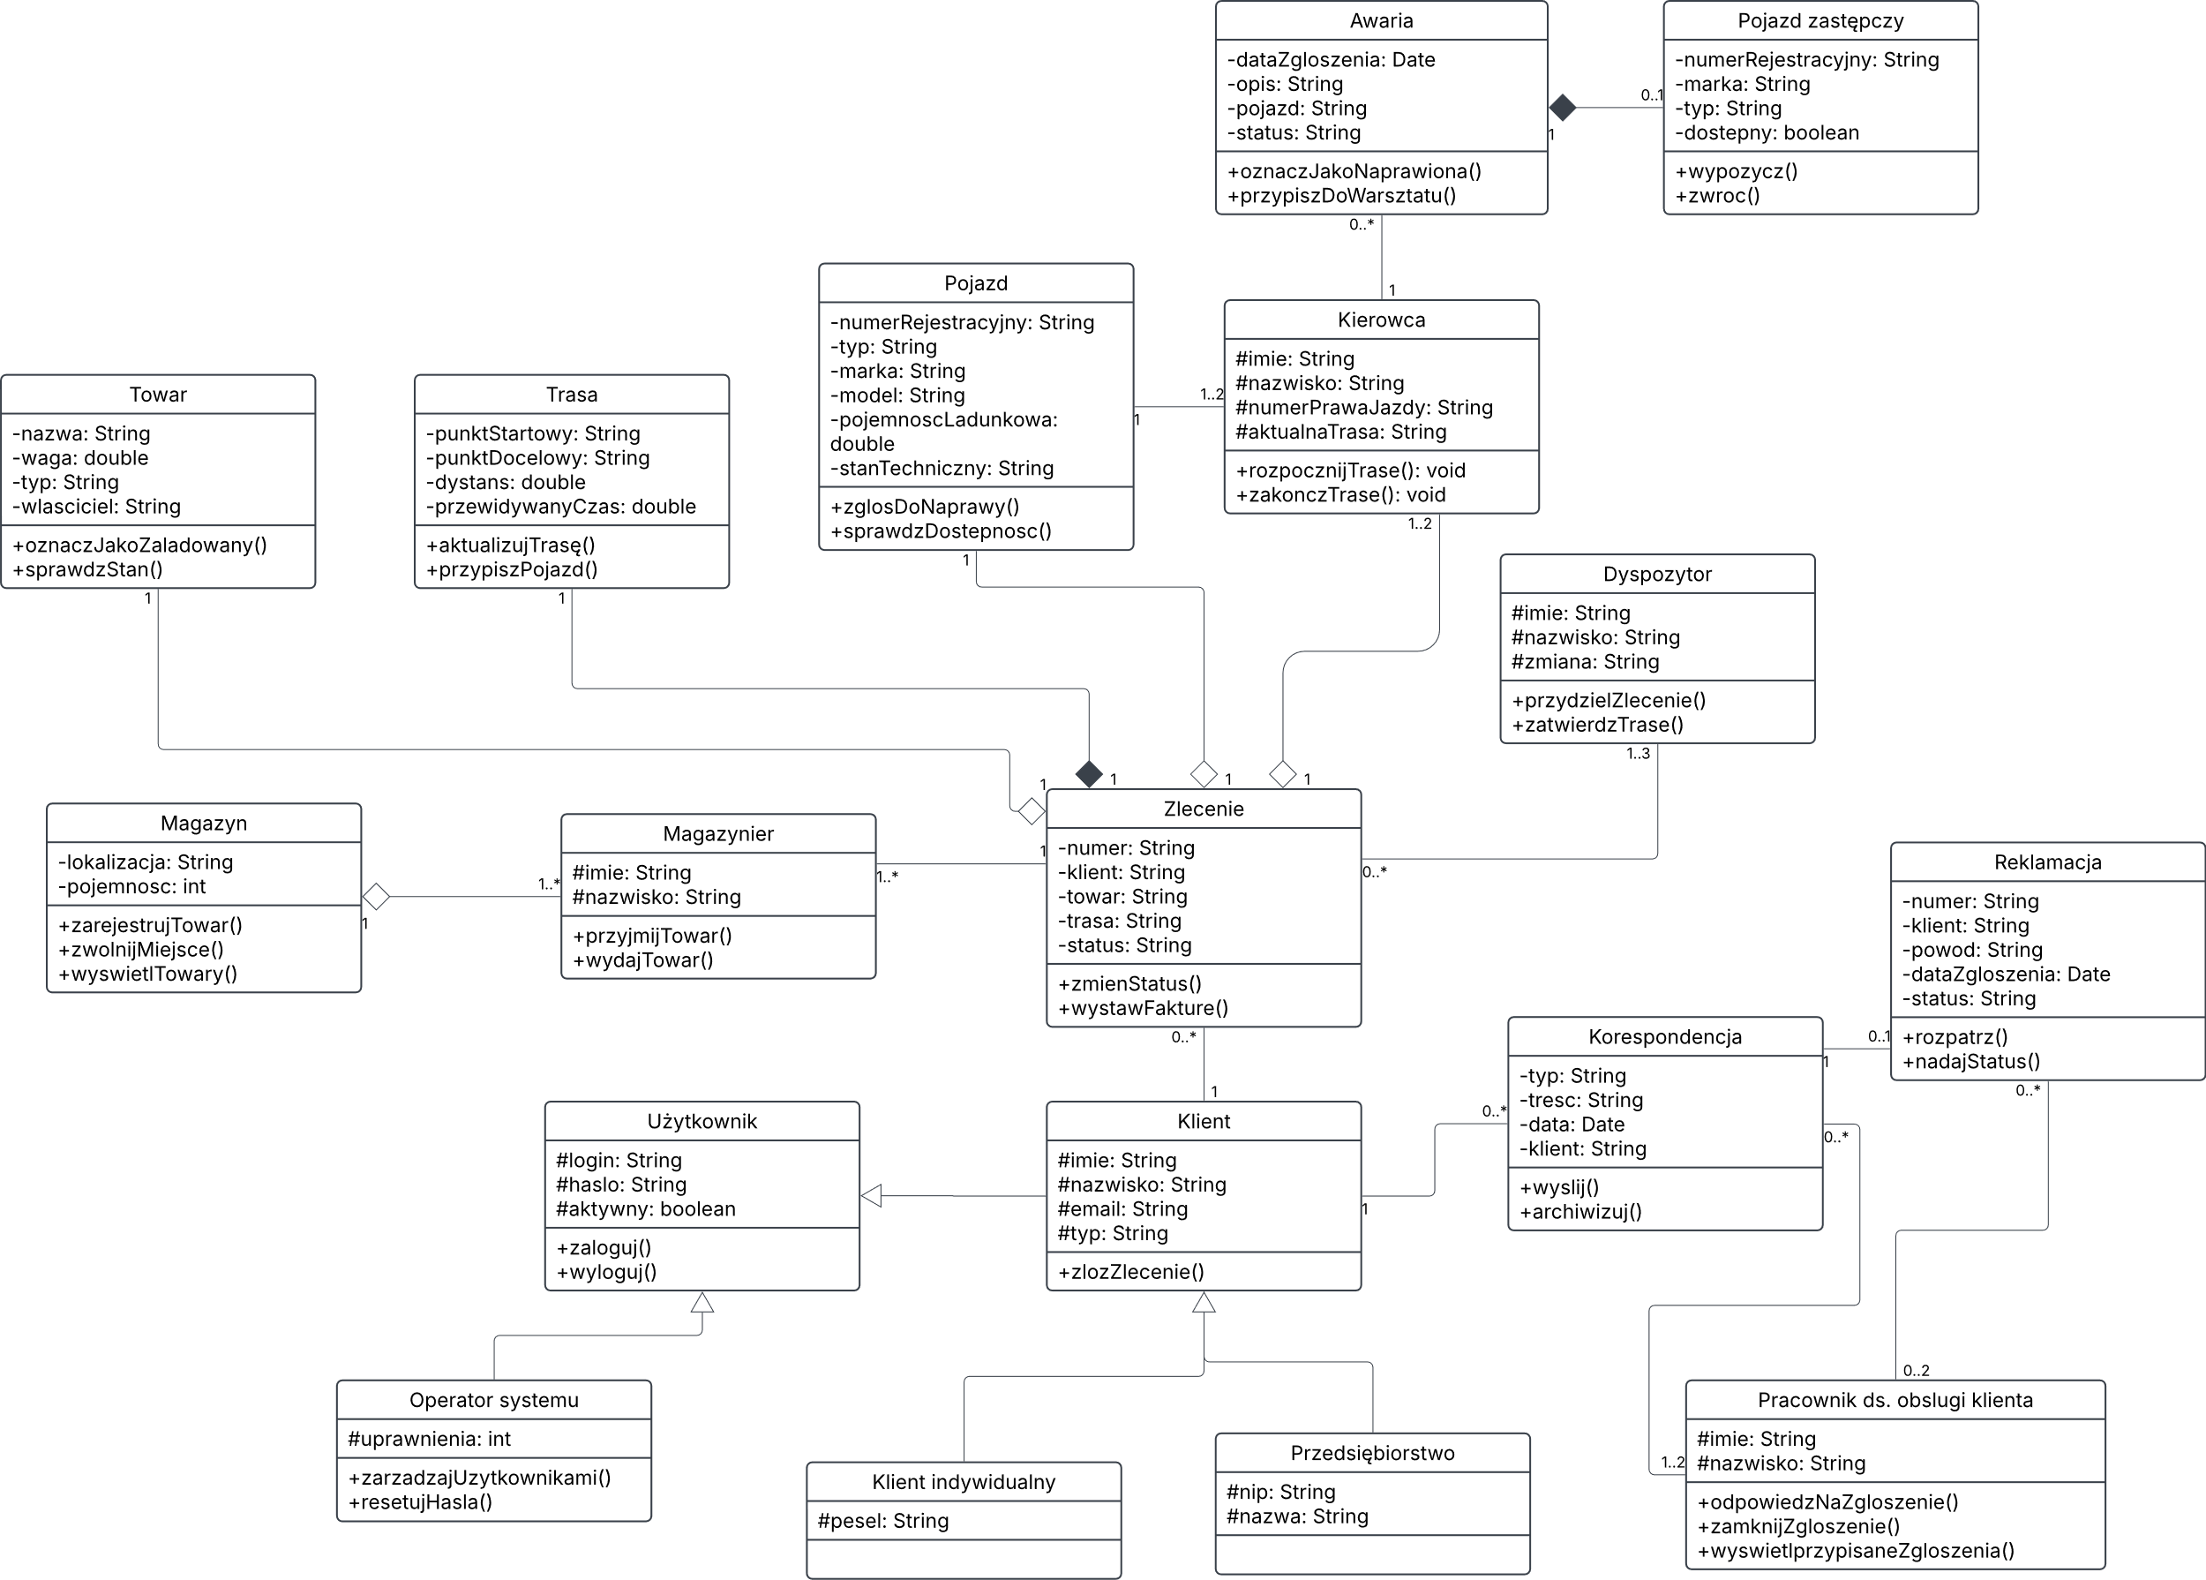**Diagram klas implementacyjny:**

Diagram 14. Diagram klas implementacyjnych obrazujący proces realizacji transportu (UC3)

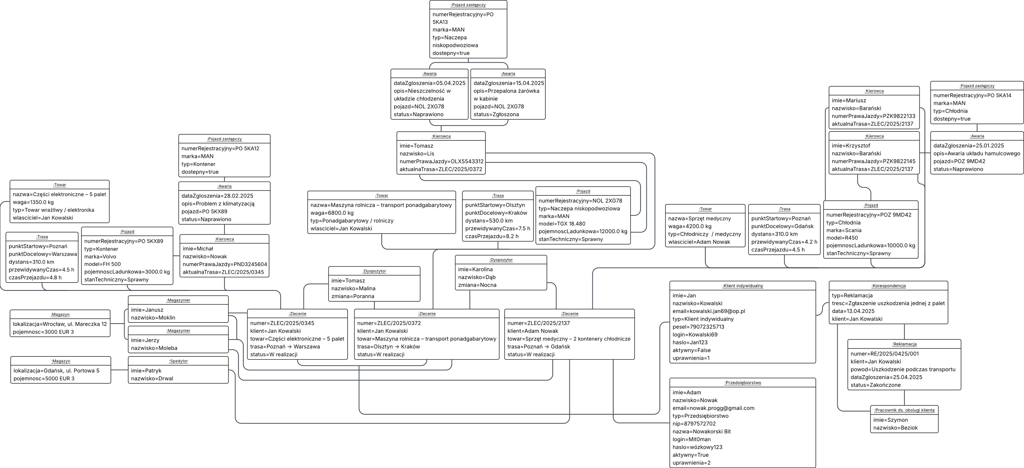**Diagram obiektów:**

Diagram 15. Diagram obiektów obrazujący proces realizacji transportu (UC3)

## **UC4: *Monitorowanie transportu***

**Atrybuty:** aktorzy: Dyspozytor  
**Cel**: Śledzenie trasy i reagowanie na opóźnienia.

**Główny scenariusz:**

1. Dyspozytor loguje się do systemu.
2. System weryfikuje użytkownika.
3. System informuje o zdarzeniach drogowych i zwiększonym ruchu ulicznym.
4. Dyspozytor analizuję trasy przewoźników.
5. Dyspozytor wybiera najbardziej optymalną trasę dla kierowcy.
6. Dyspozytor przekazuję nowe wytyczne odnośnie trasy dla kierowcy.
7. Dyspozytor informuje klienta poprzez SMS o zmianie statusu transportu.

**Rozszerzenia:**

**4.A.** System wykrył wypadek na trasie. **4.A.1.** Dyspozytor organizuje alternatywną trasę.

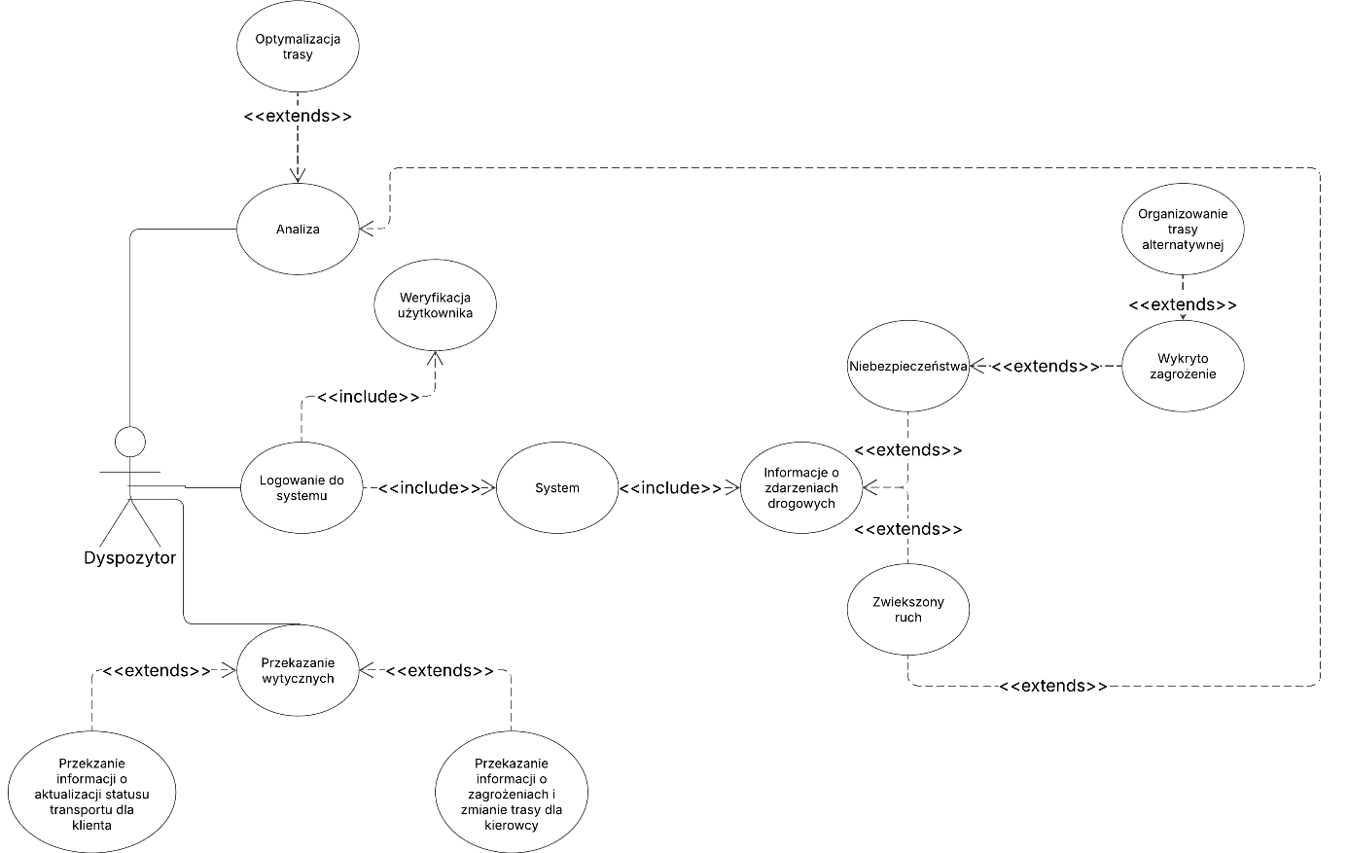**Kontekstowy diagram przypadków użycia:**

Diagram 16. Kontekstowy diagram przypadku użycia obrazujący proces monitorowania transportu (UC4)

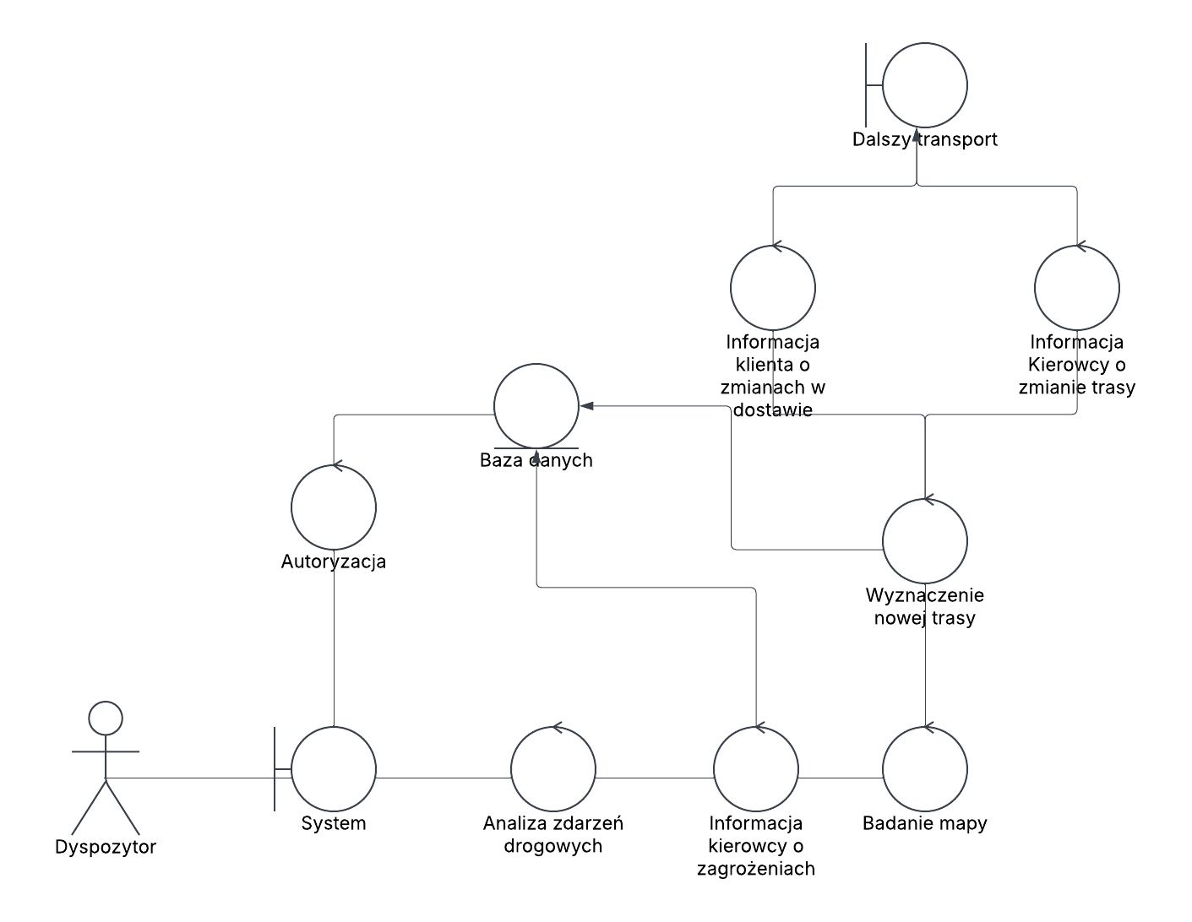**Diagram analityczny:**

Diagram 17. Diagram analityczny obrazujący proces monitorowania transportu (UC4)

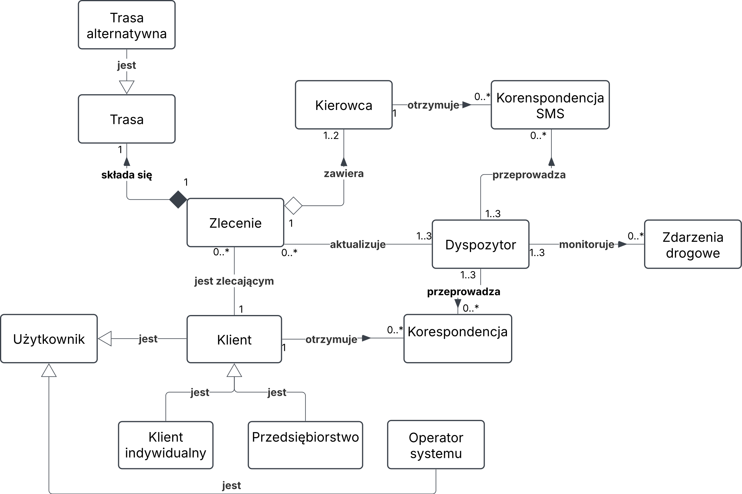**Diagram klas konceptualny:**

Diagram 18. Diagram klas konceptualnych obrazujący proces monitorowania transportu (UC4)

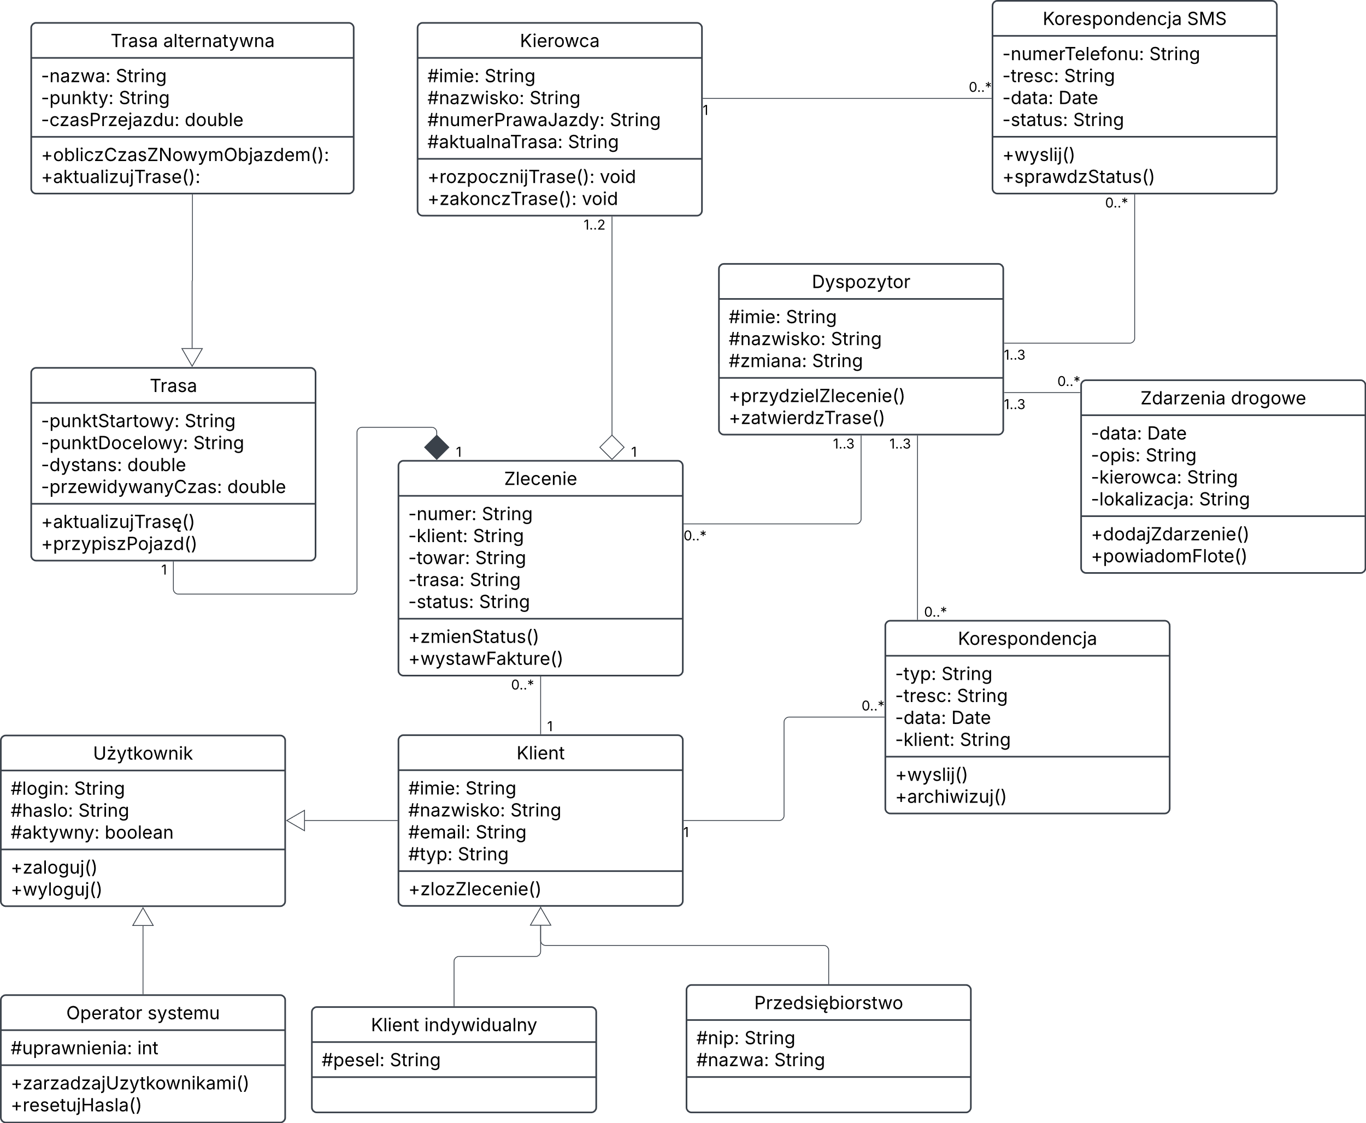**Diagram klas implementacyjny:**

Diagram 19. Diagram klas implementacyjnych obrazujący proces monitorowania transportu (UC4)

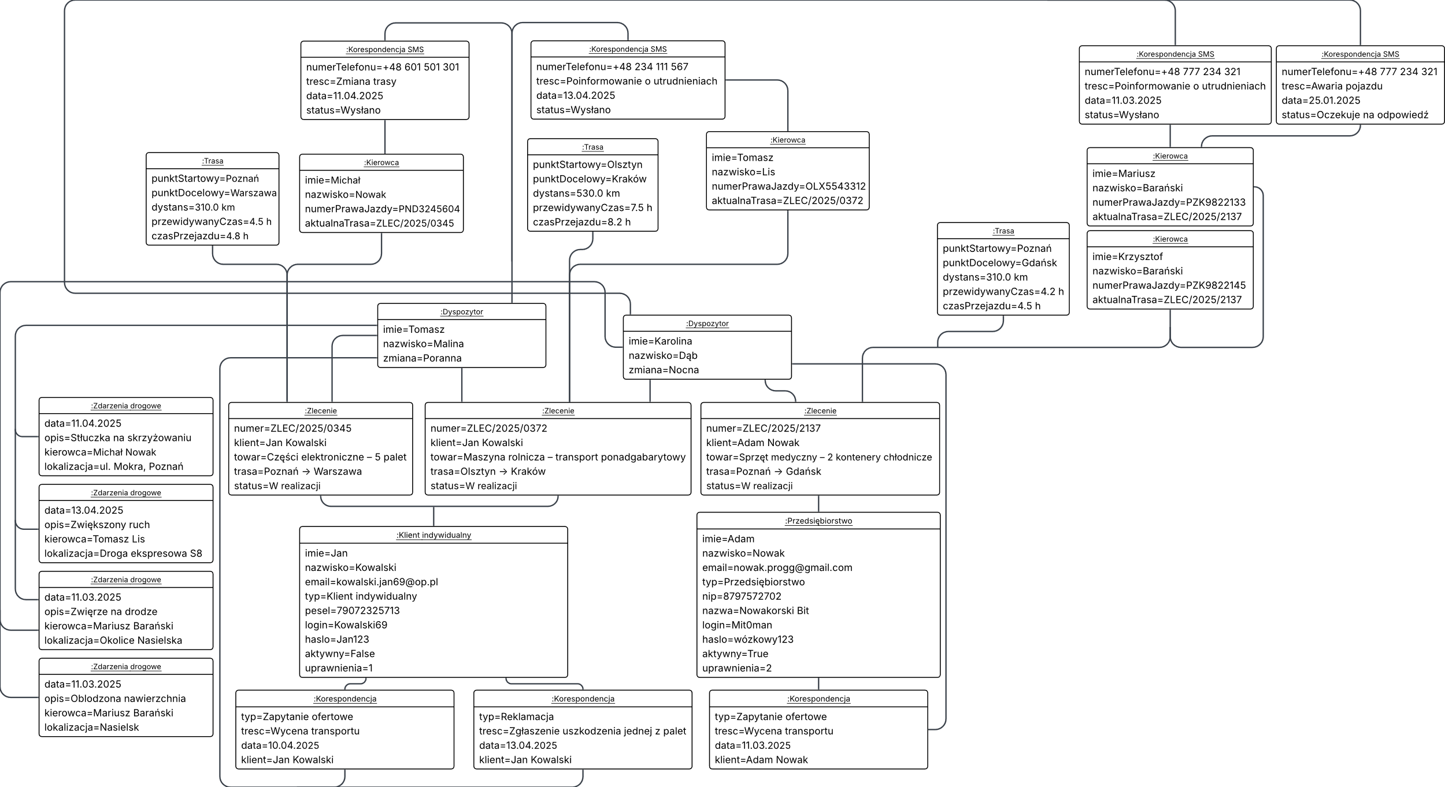**Diagram obiektów:**

Diagram 20. Diagram obiektów obrazujący proces monitorowania transportu (UC4)

## **UC5: *Rozlic*zenie transakcji**

**Atrybuty:** aktorzy: Klient, Specjalista ds. rozliczeń, Operator kart płatniczych, Bank  
**Cel**: Finalizacja płatności za transport.

**Główny scenariusz:**

1. Klient wybiera metodę płatności.
2. System rejestruje płatność.
3. System generuje potwierdzenie.
4. Specjalista ds. rozliczeń wystawia fakturę.
5. Klient otrzymuje potwierdzenie płatności.

**Rozszerzenia:**

**1.A.** Klient wybrał płatność gotówką. **1.A.1.** Pracownik przyjmuje gotówkę. **1.B.** Klient wybrał płatność kartą. **1.B.1.** Klient używa terminala płatniczego. **1.B.2.** Operator kart płatniczych przetwarza transakcję.  
 **1.C.** Klient wybrał płatność przelewem bankowym. **1.C.1.** Klient wykonuje przelew na konto firmy.  
 **1.C.2.** Bank potwierdza realizację transakcji. **5.A.** Klient nie potrzebuje faktury. **5.A.1.** Specjalista ds. rozliczeń nie wystawia faktury.

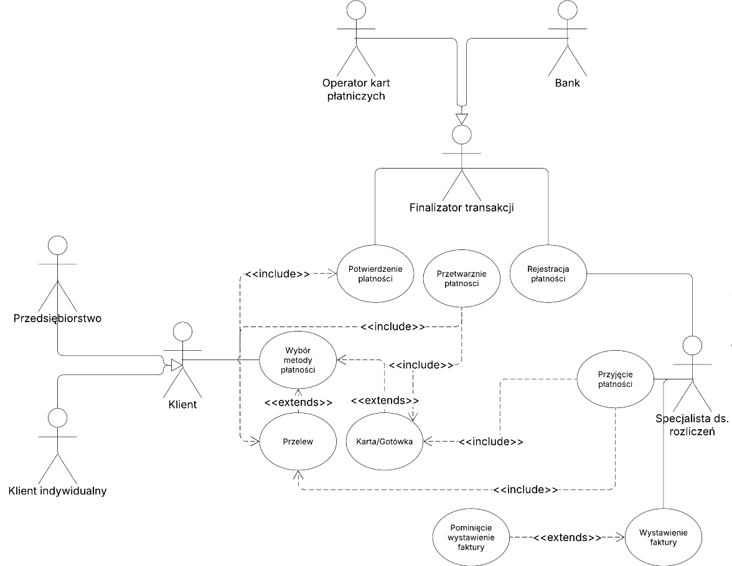**Kontekstowy diagram przypadków użycia:**

Diagram 21. Kontekstowy diagram przypadku użycia obrazujący proces rozliczenia transakcji (UC5)

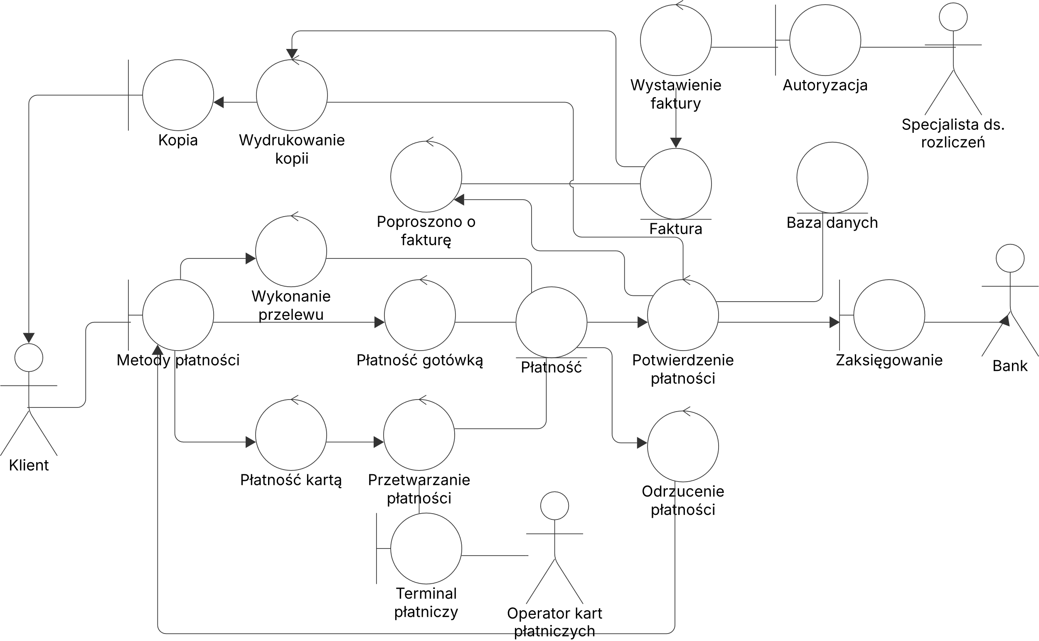**Diagram analityczny:**

Diagram 22. Diagram analityczny obrazujący proces rozliczenia transakcji (UC5)

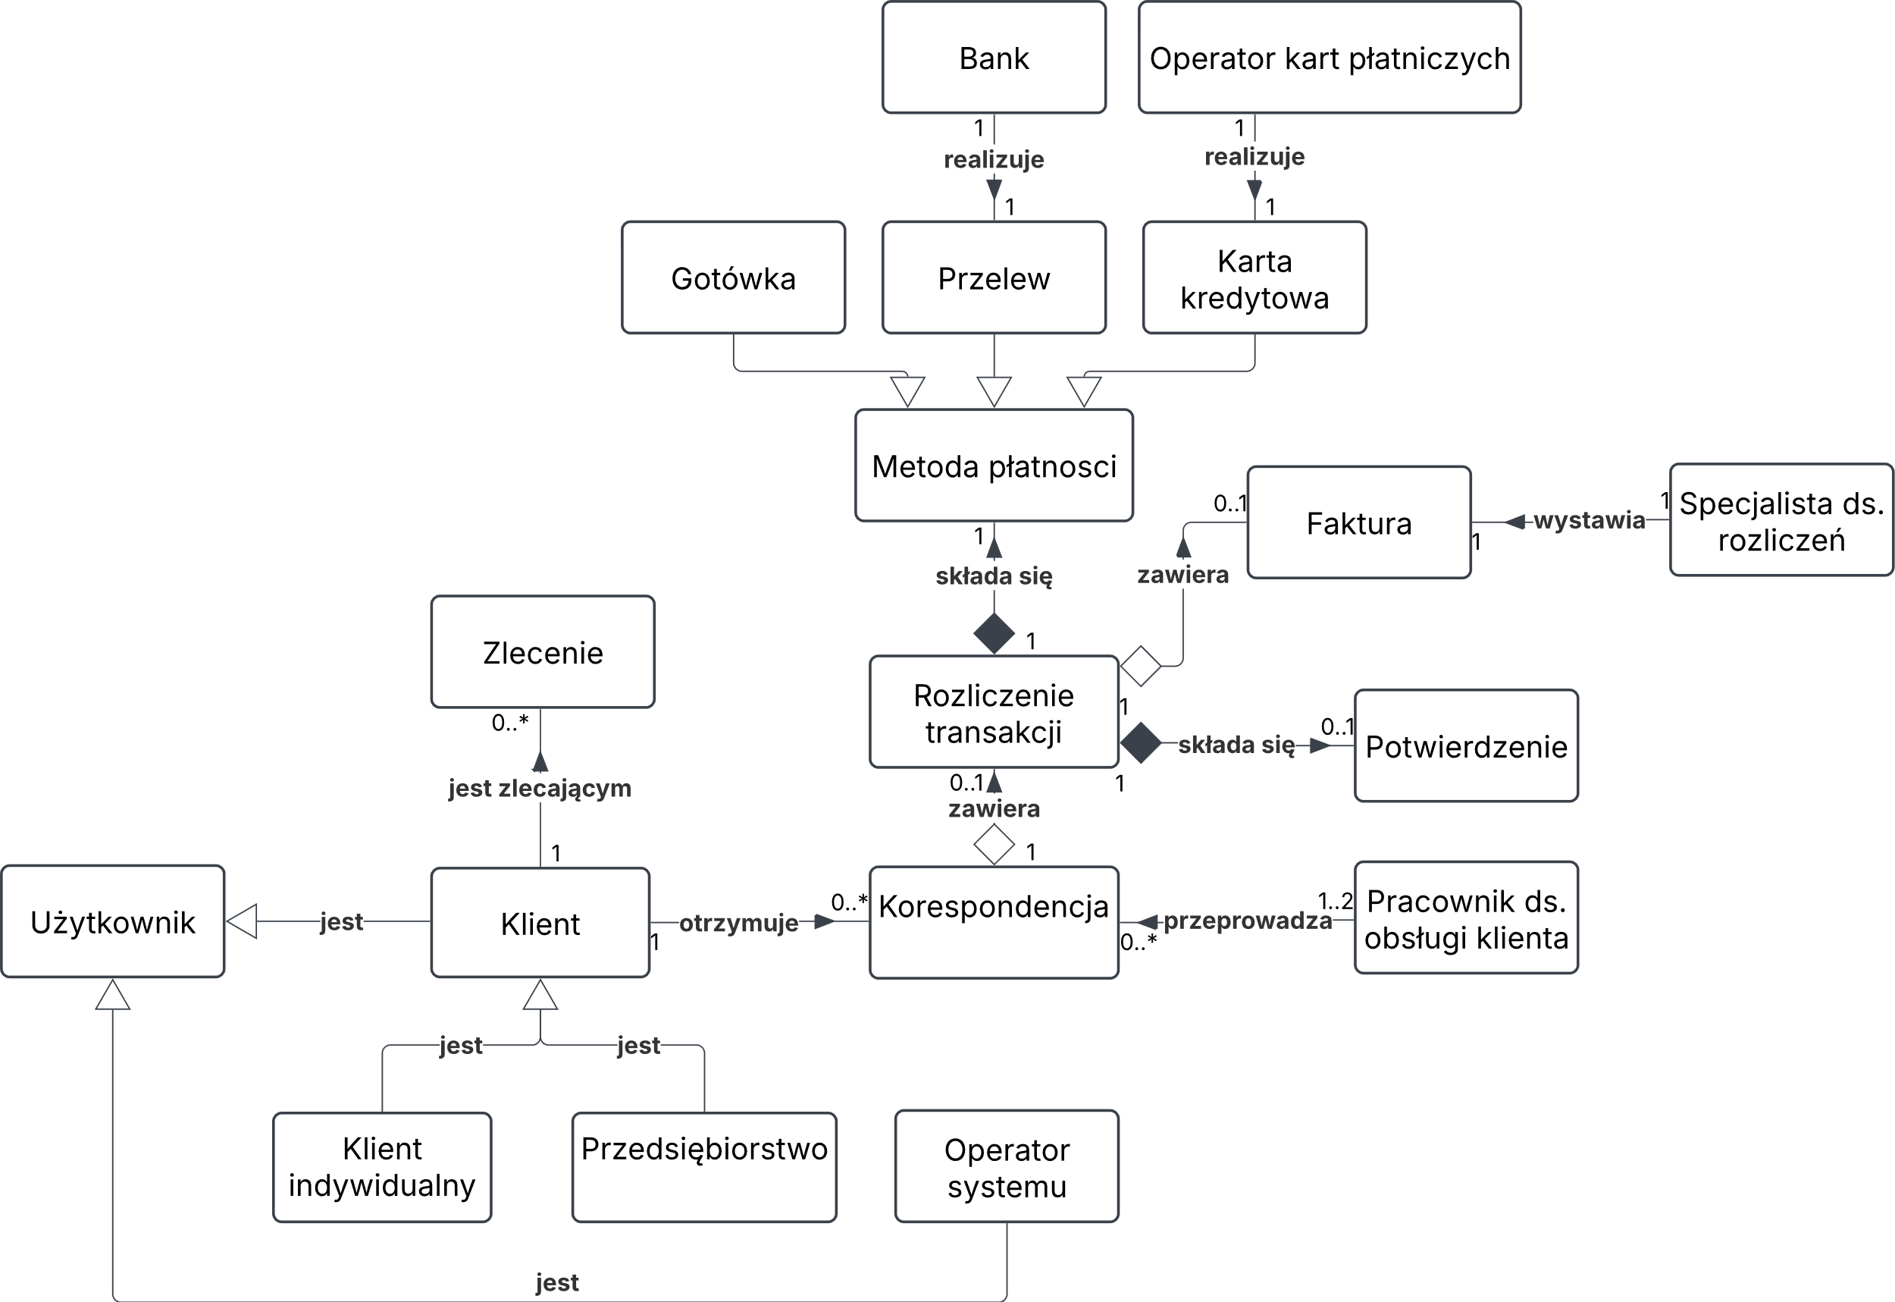**Diagram klas konceptualny:**

Diagram 23. Diagram klas konceptualnych obrazujący proces rozliczenia transakcji (UC5)

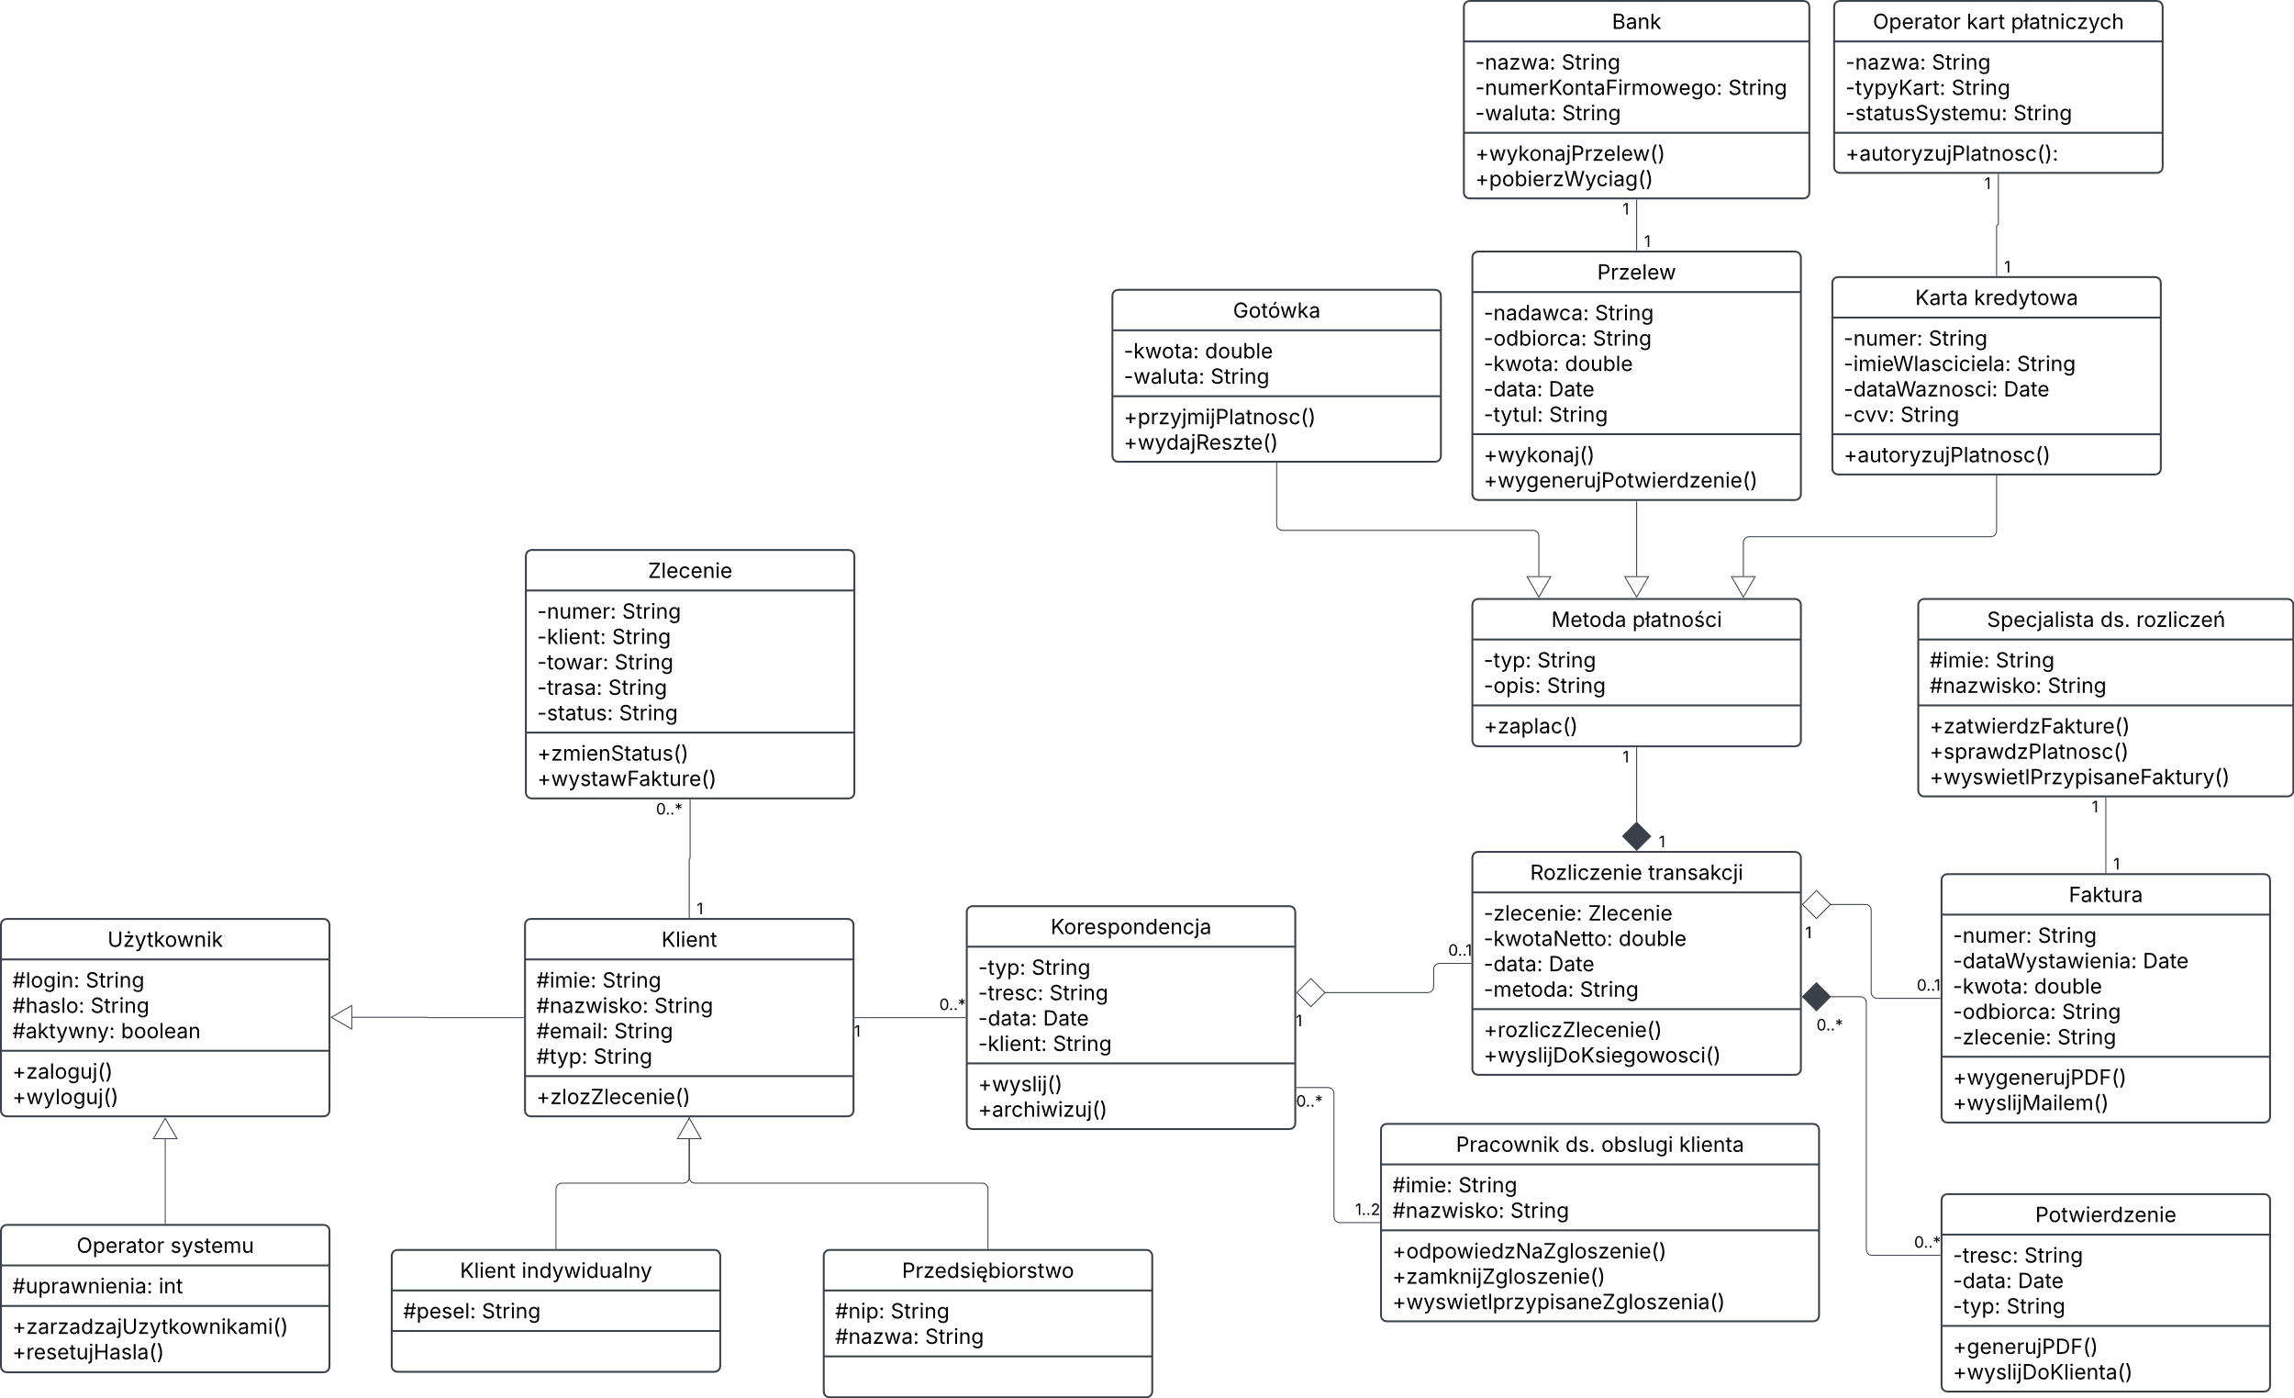**Diagram klas implementacyjny:**

Diagram 24. Diagram klas implementacyjnych obrazujący proces rozliczenia transakcji (UC5)

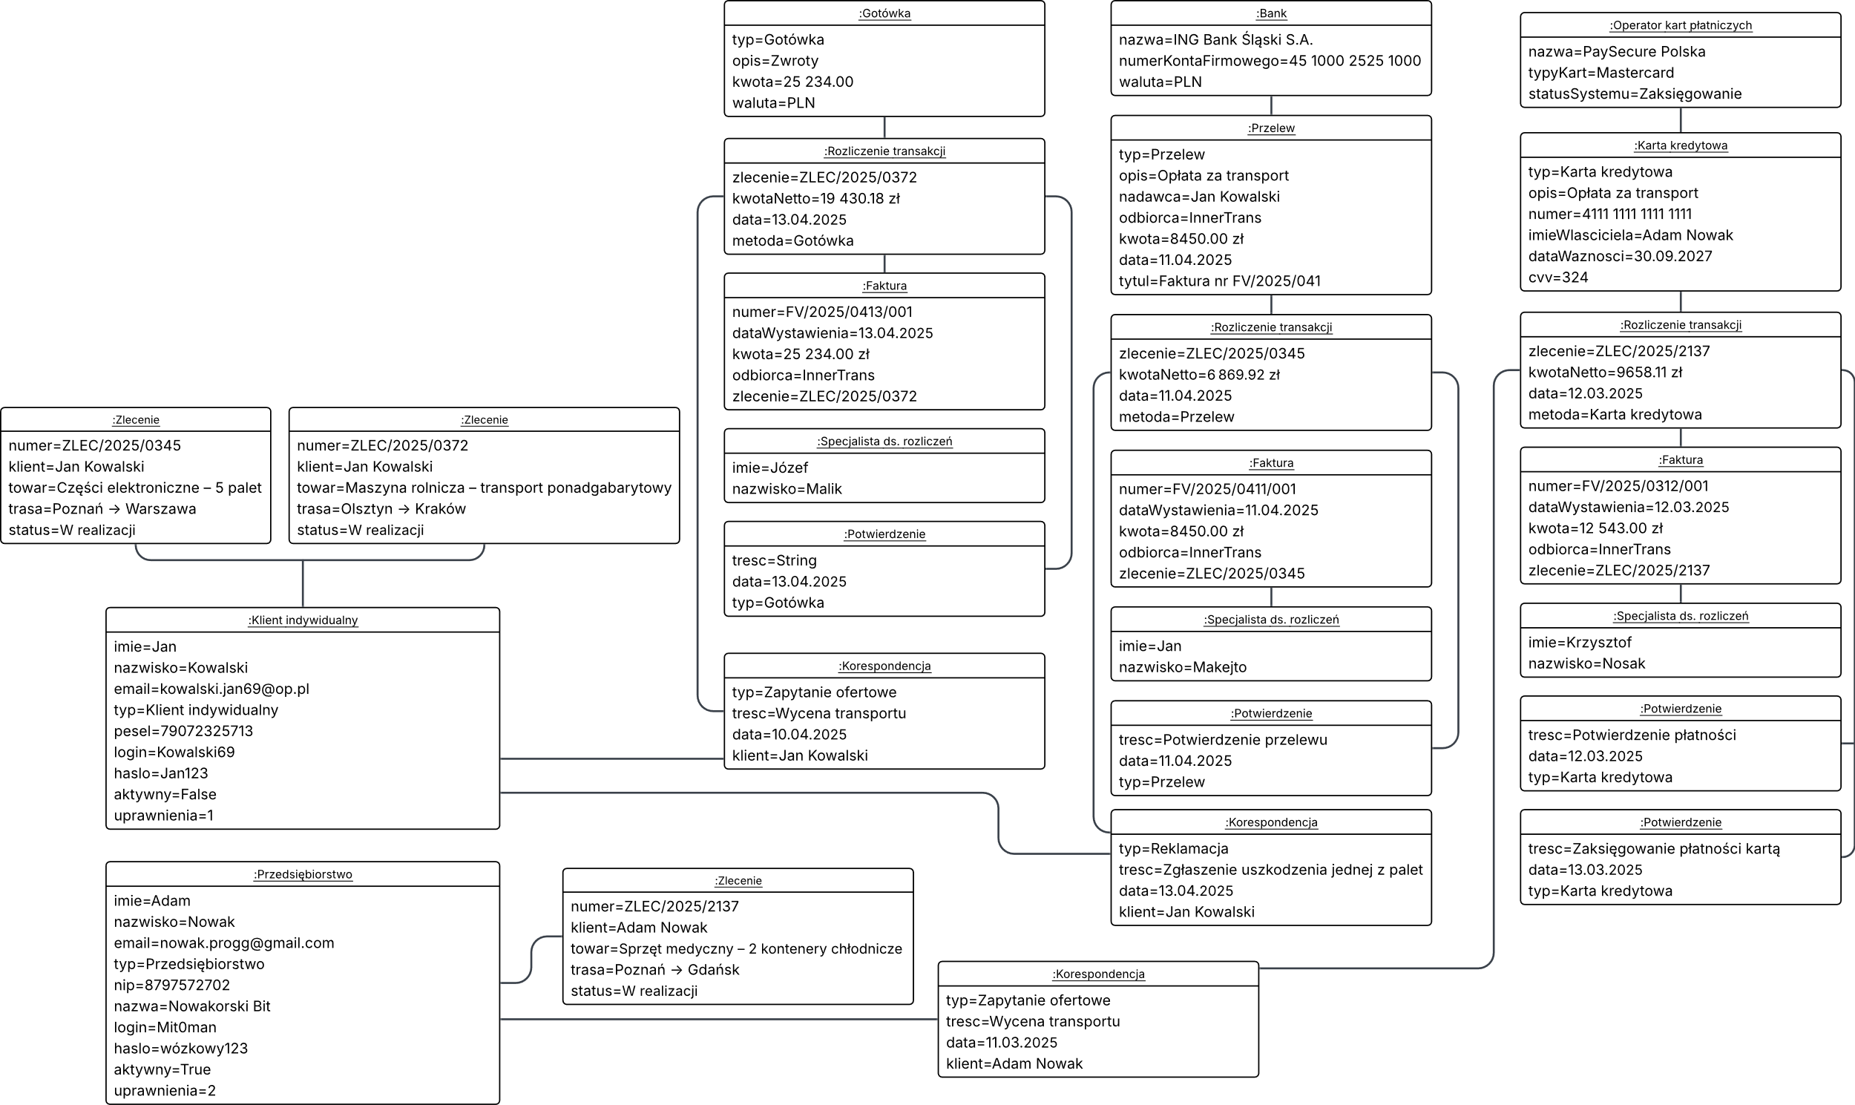**Diagram obiektów:**

Diagram 25. Diagram obiektów obrazujący proces rozliczenia transakcji (UC5)

## **UC6: *Serwis i konserwacja pojazdów***

**Atrybuty:** aktorzy: Kierowca, Mechanik, Warsztat, Kierownik floty  
**Cel**: Konserwacja pojazdów i przygotowanie ich na kolejne trasy.

**Główny scenariusz:**

1. Kierowca zwraca pojazd do filii po zakończonym przewozie.
2. Kierownik floty dokonuje wstępnej inspekcji pojazdu.
3. Kierownik floty przekazuje pojazd do warsztatu.
4. Mechanik identyfikuje ewentualne usterki.
5. Warsztat dokonuje napraw.
6. System uzupełnia historię serwisową pojazdu.
7. Kierownik floty zatwierdza stan pojazdu.
8. Kierownik floty wydaje pojazd do użytku.

**Rozszerzenia:**

**3.A.** Kierownik floty nie widzi potrzeby naprawy pojazdu. **3.A.1.** Kierownik floty wydaje pojazd do użytku. **5.A.** Brak części zamiennych.  
 **5.A.1.** Mechanik zamawia nowe części zamienne. **7.A.** Kierownik floty nie zatwierdza stanu pojazdu. **7.A.1.** Kierownik floty zleca ponowną inspekcje przez mechanika.

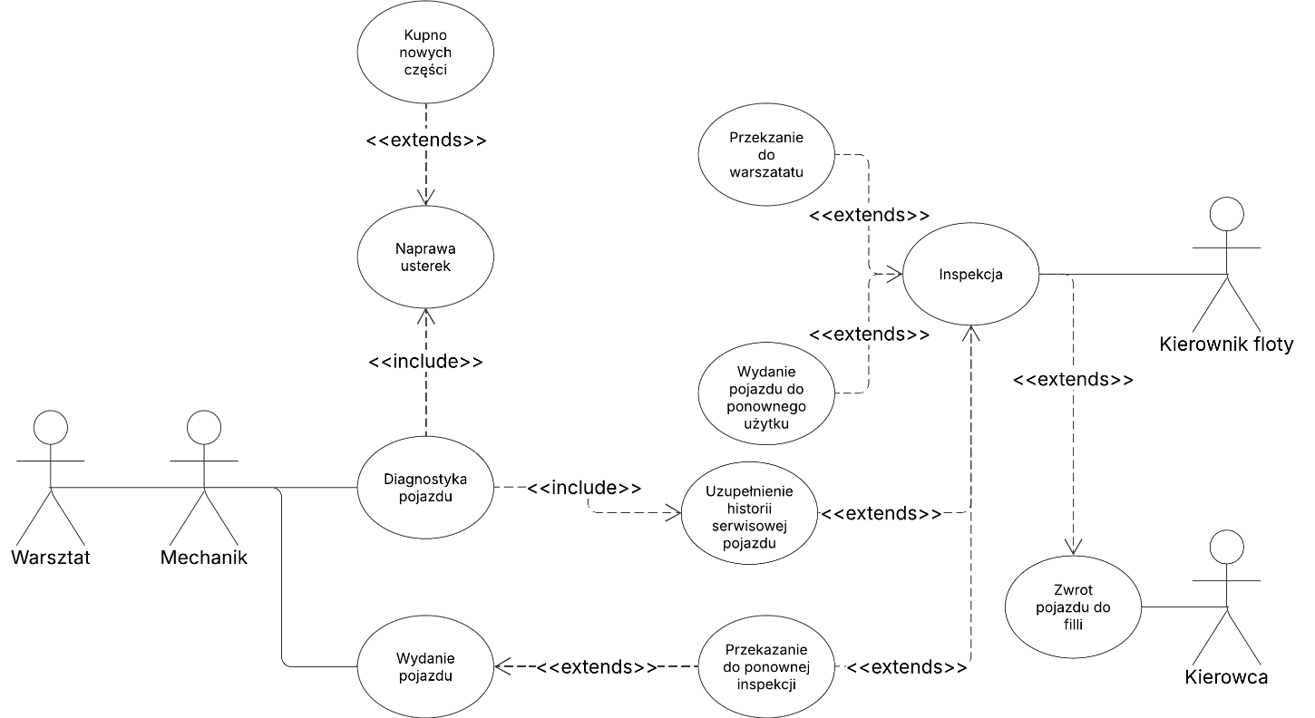**Kontekstowy diagram przypadków użycia:**

Diagram 26. Kontekstowy diagram PU obrazujący proces serwisu i konserwacji pojazdów (UC6)

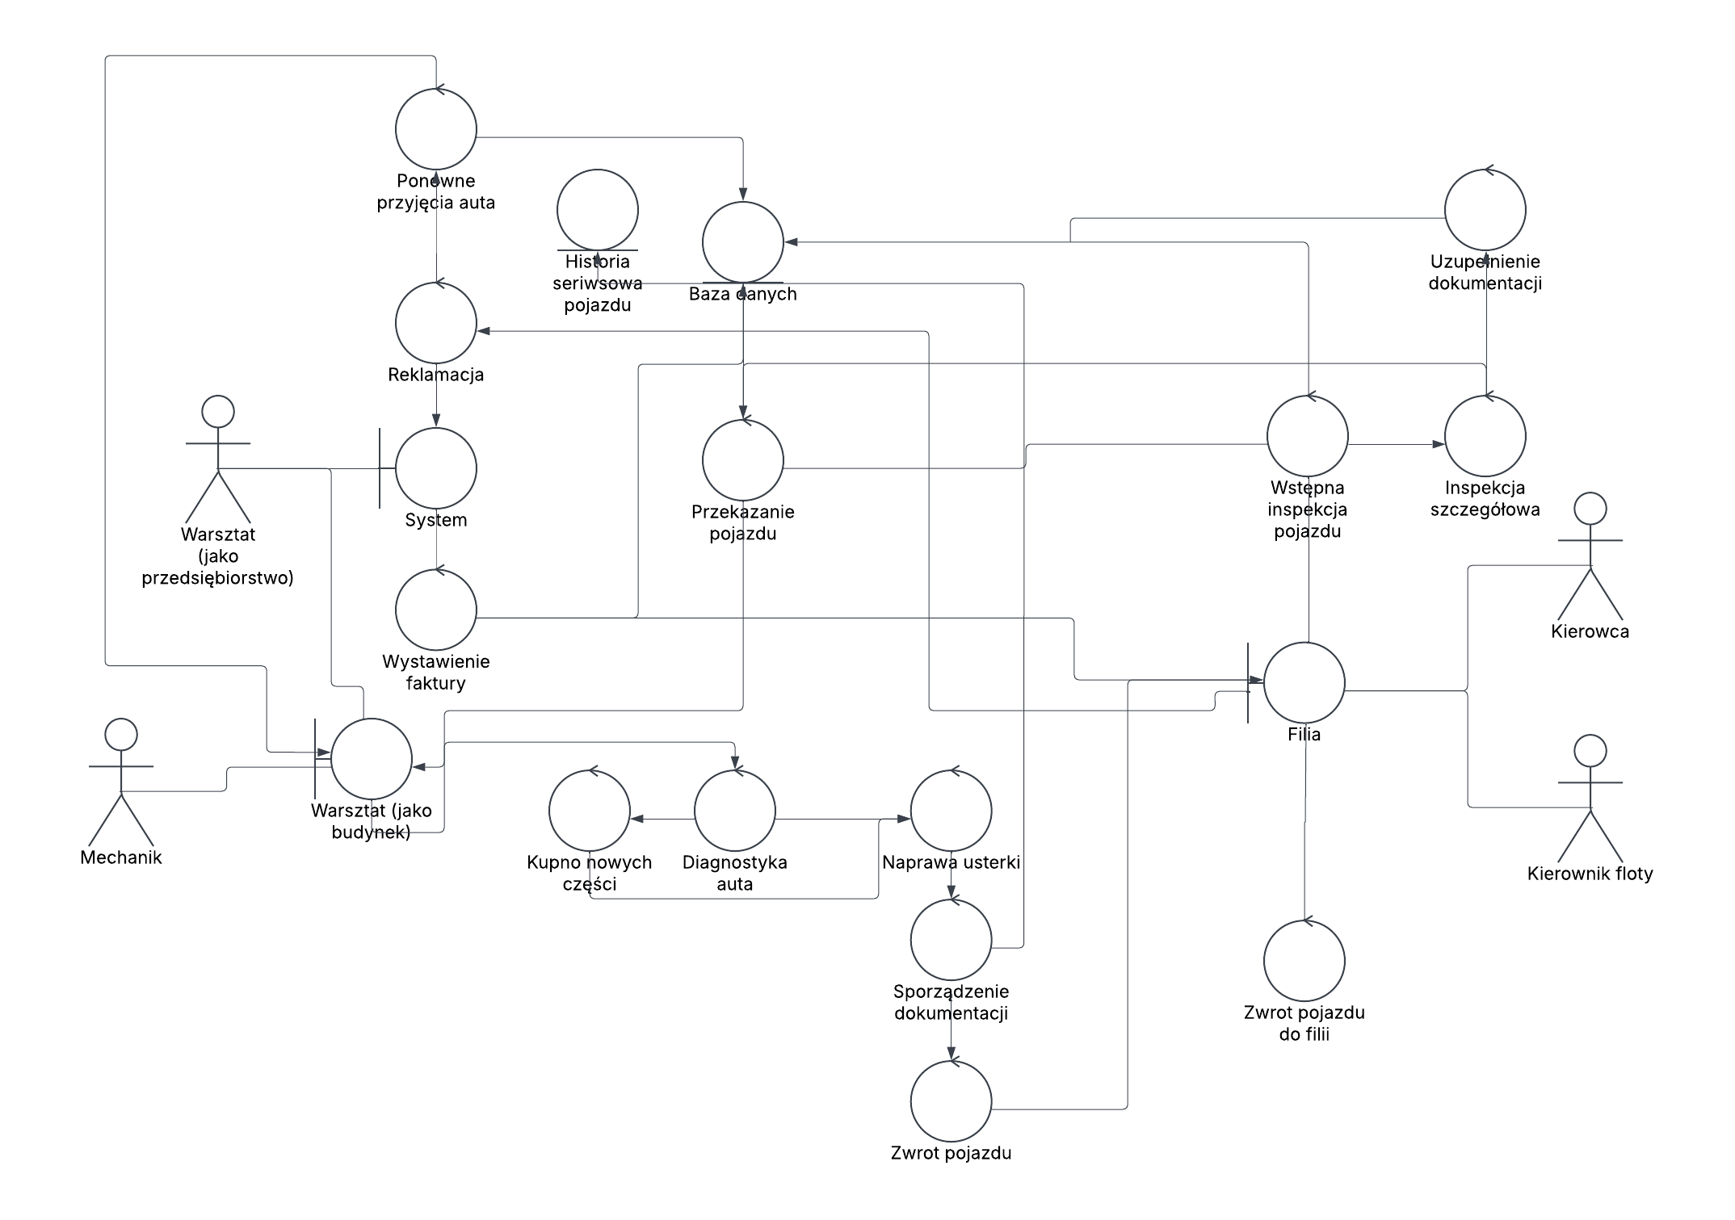**Diagram analityczny:**

Diagram 27. Diagram analityczny obrazujący proces serwisu i konserwacji pojazdów (UC6)

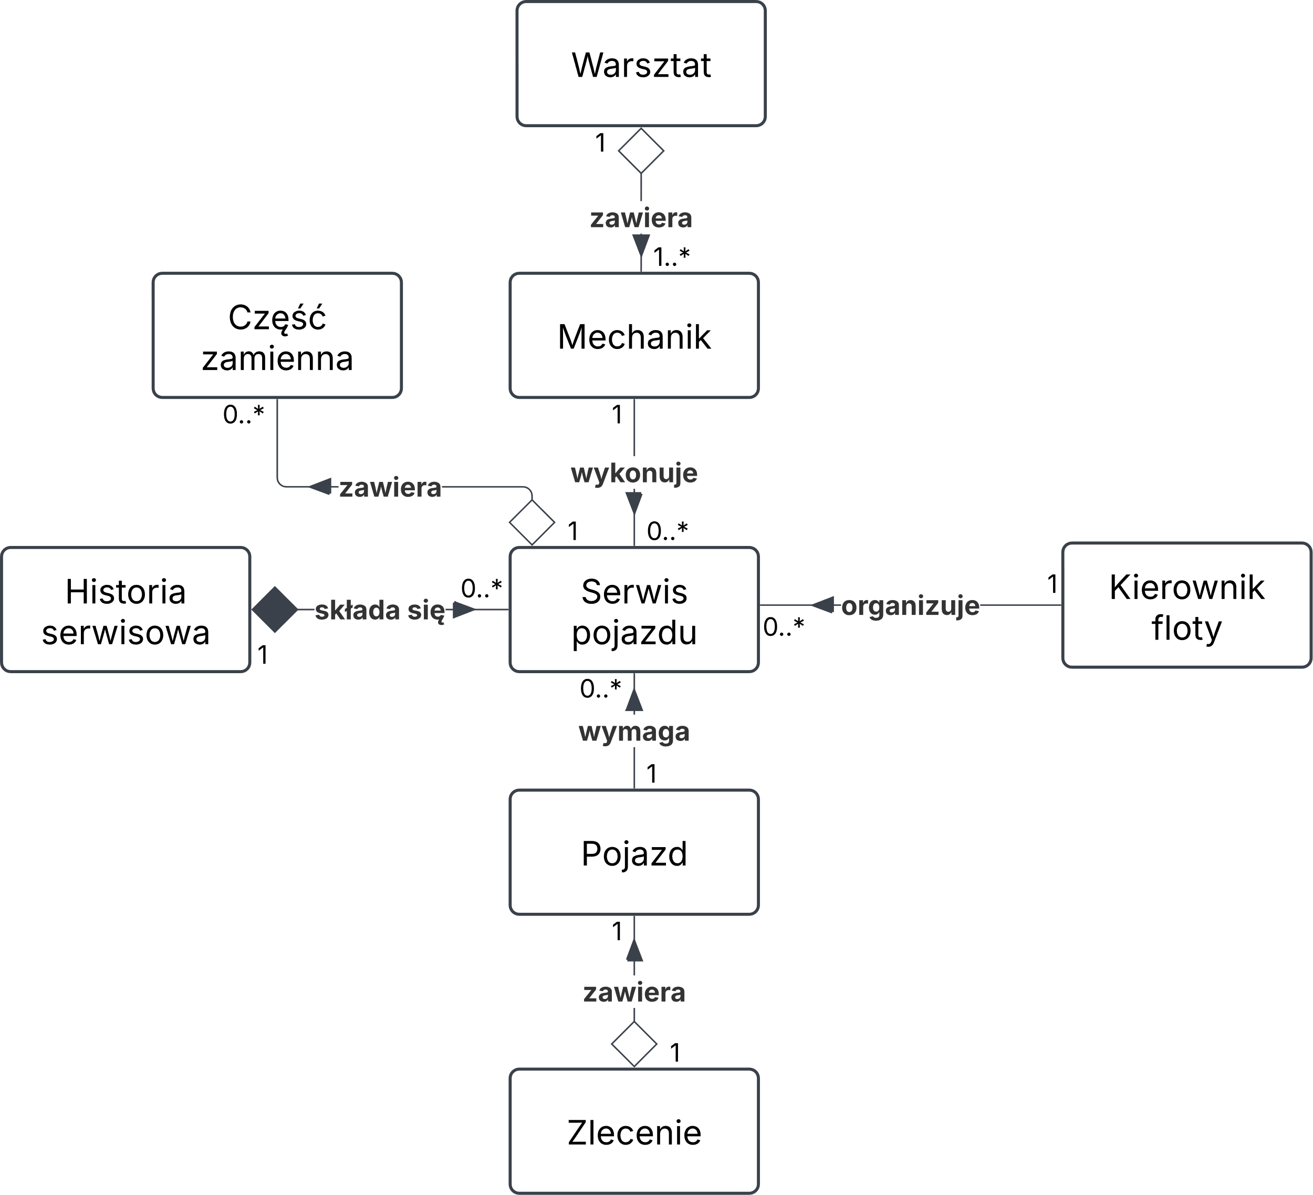**Diagram klas konceptualny:**

Diagram 28. Diagram klas konceptualnych obrazujący proces serwisu i konserwacji pojazdów (UC6)

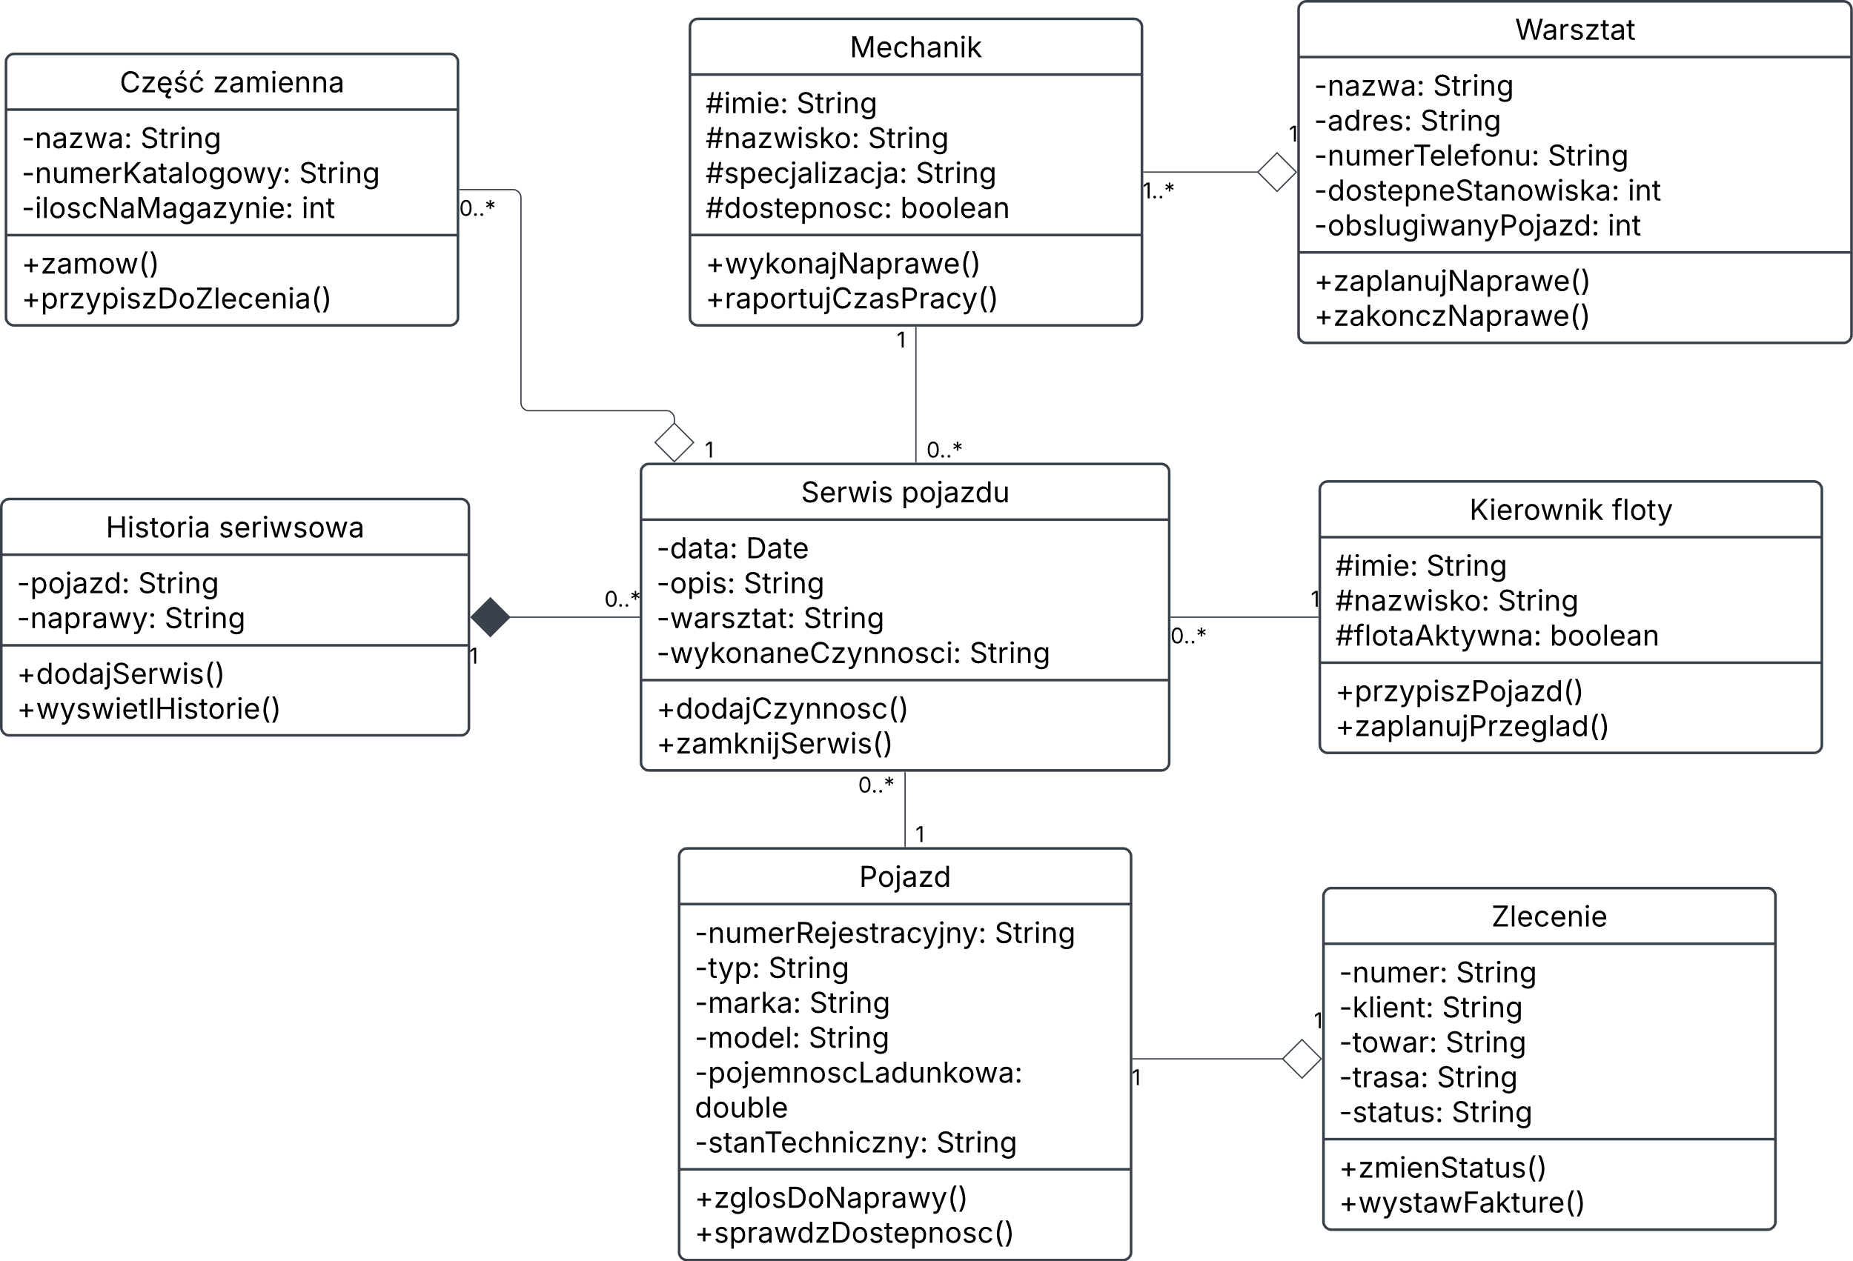**Diagram klas implementacyjny:**

Diagram 29. Diagram klas implementacyjnych obrazujący proces serwisu i konserwacji pojazdów (UC6)

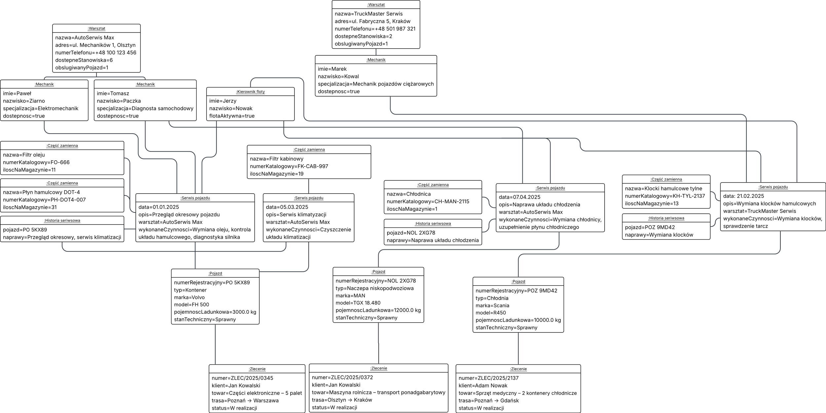**Diagram obiektów:**

Diagram 30. Diagram obiektów obrazujący proces serwisu i konserwacji pojazdów (UC6)

## **UC7: *Przyjęcie reklamacji***

**Atrybuty:** aktorzy: Klient, Właściciel towaru, Pracownik ds. obsługi klienta, Właściciel  
**Cel**: Przyjęcie zlecenia transportu i uzgodnienie szczegółów.

**Główny scenariusz:**

1. Klient lub właściciel towaru zgłasza reklamację.
2. Pracownik ds. obsługi klienta analizuje zgłoszenie.
3. Pracownik ds. obsługi klienta wprowadza dane do systemu.
4. Właściciel podejmuje kluczową decyzję o werdykcie zgłoszenia.
5. System rejestruje decyzje właściciela.
6. Pracownik ds. obsługi klienta informuje klienta o decyzji.

**Rozszerzenia:**

**2.A.** Formularz zawiera błędy. **2.A.1.** Pracownik ds. obsługi klienta odrzuca reklamacje.  
 **5.A.** Właściciel uwzględnia reklamacje. **5.A.1.** Klient otrzymuje zwrot pieniędzy za zaistniałe nieudogodnienia. **5.B.** Właściciel odrzuca reklamacje. **5.B.1.** Klient ma prawo odwołać się od decyzji.

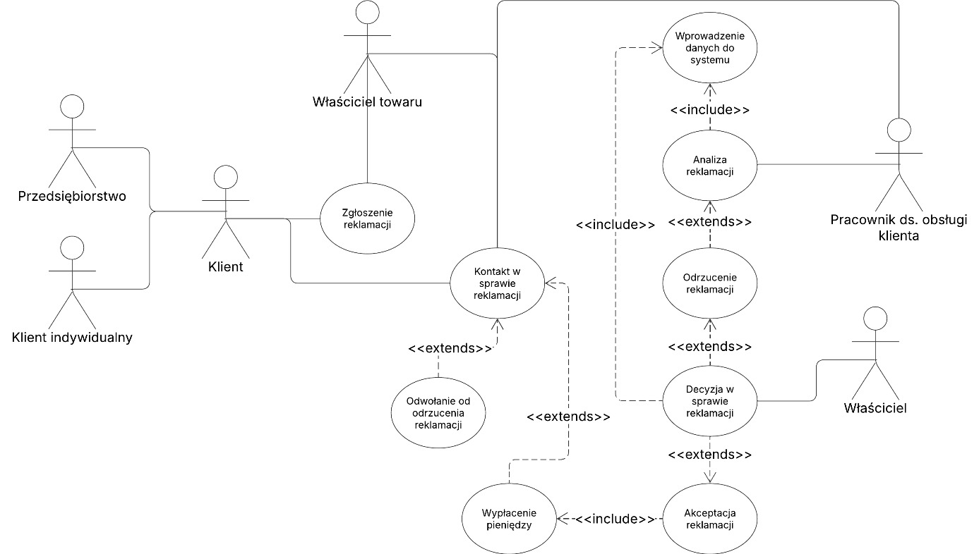**Kontekstowy diagram przypadków użycia:**

Diagram 31. Kontekstowy diagram przypadku użycia obrazujący proces przyjęcia reklamacji (UC7)

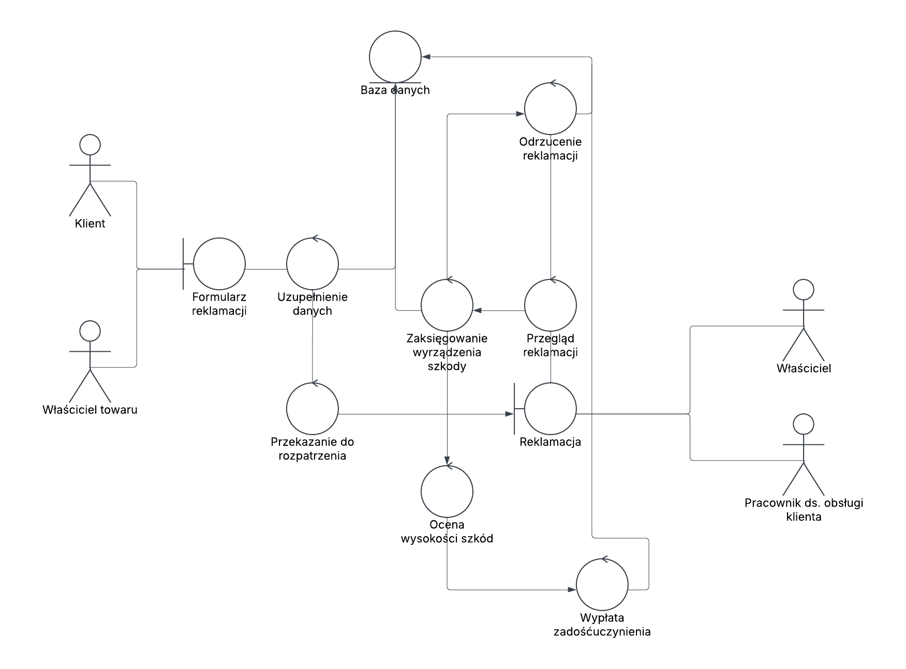**Diagram analityczny:**

Diagram 32. Diagram analityczny obrazujący proces przyjęcia reklamacji (UC7)

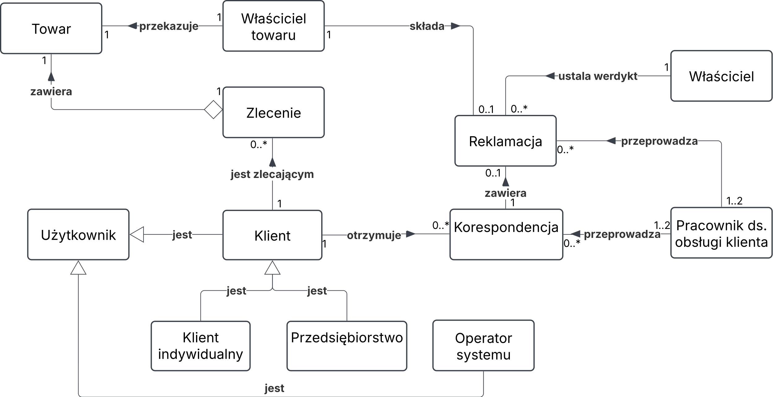**Diagram klas konceptualny:**

Diagram 33. Diagram klas konceptualnych obrazujący proces przyjęcia reklamacji (UC7)

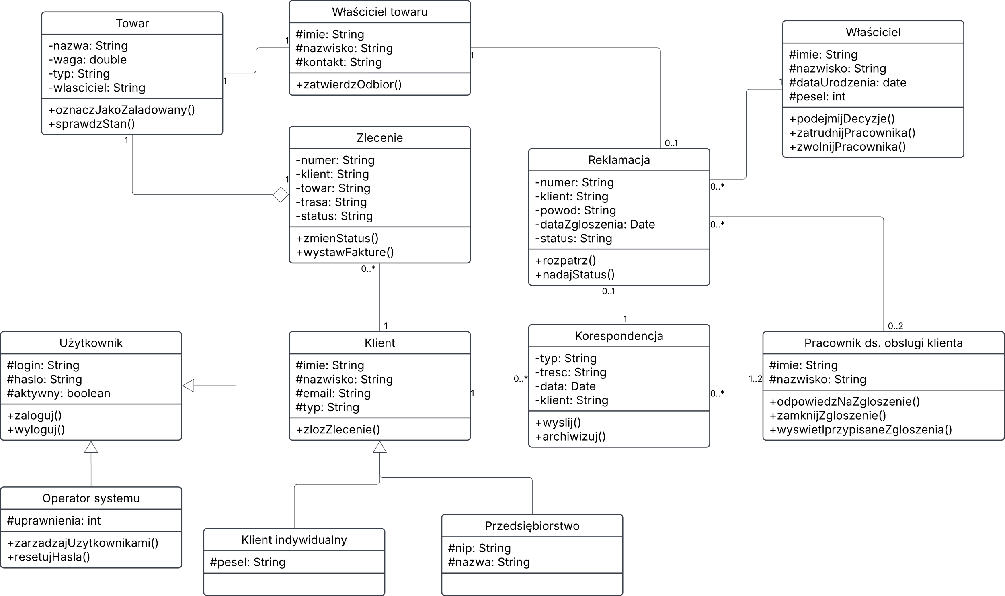**Diagram klas implementacyjny:**

Diagram 34. Diagram klas implementacyjnych obrazujący proces przyjęcia reklamacji (UC7)

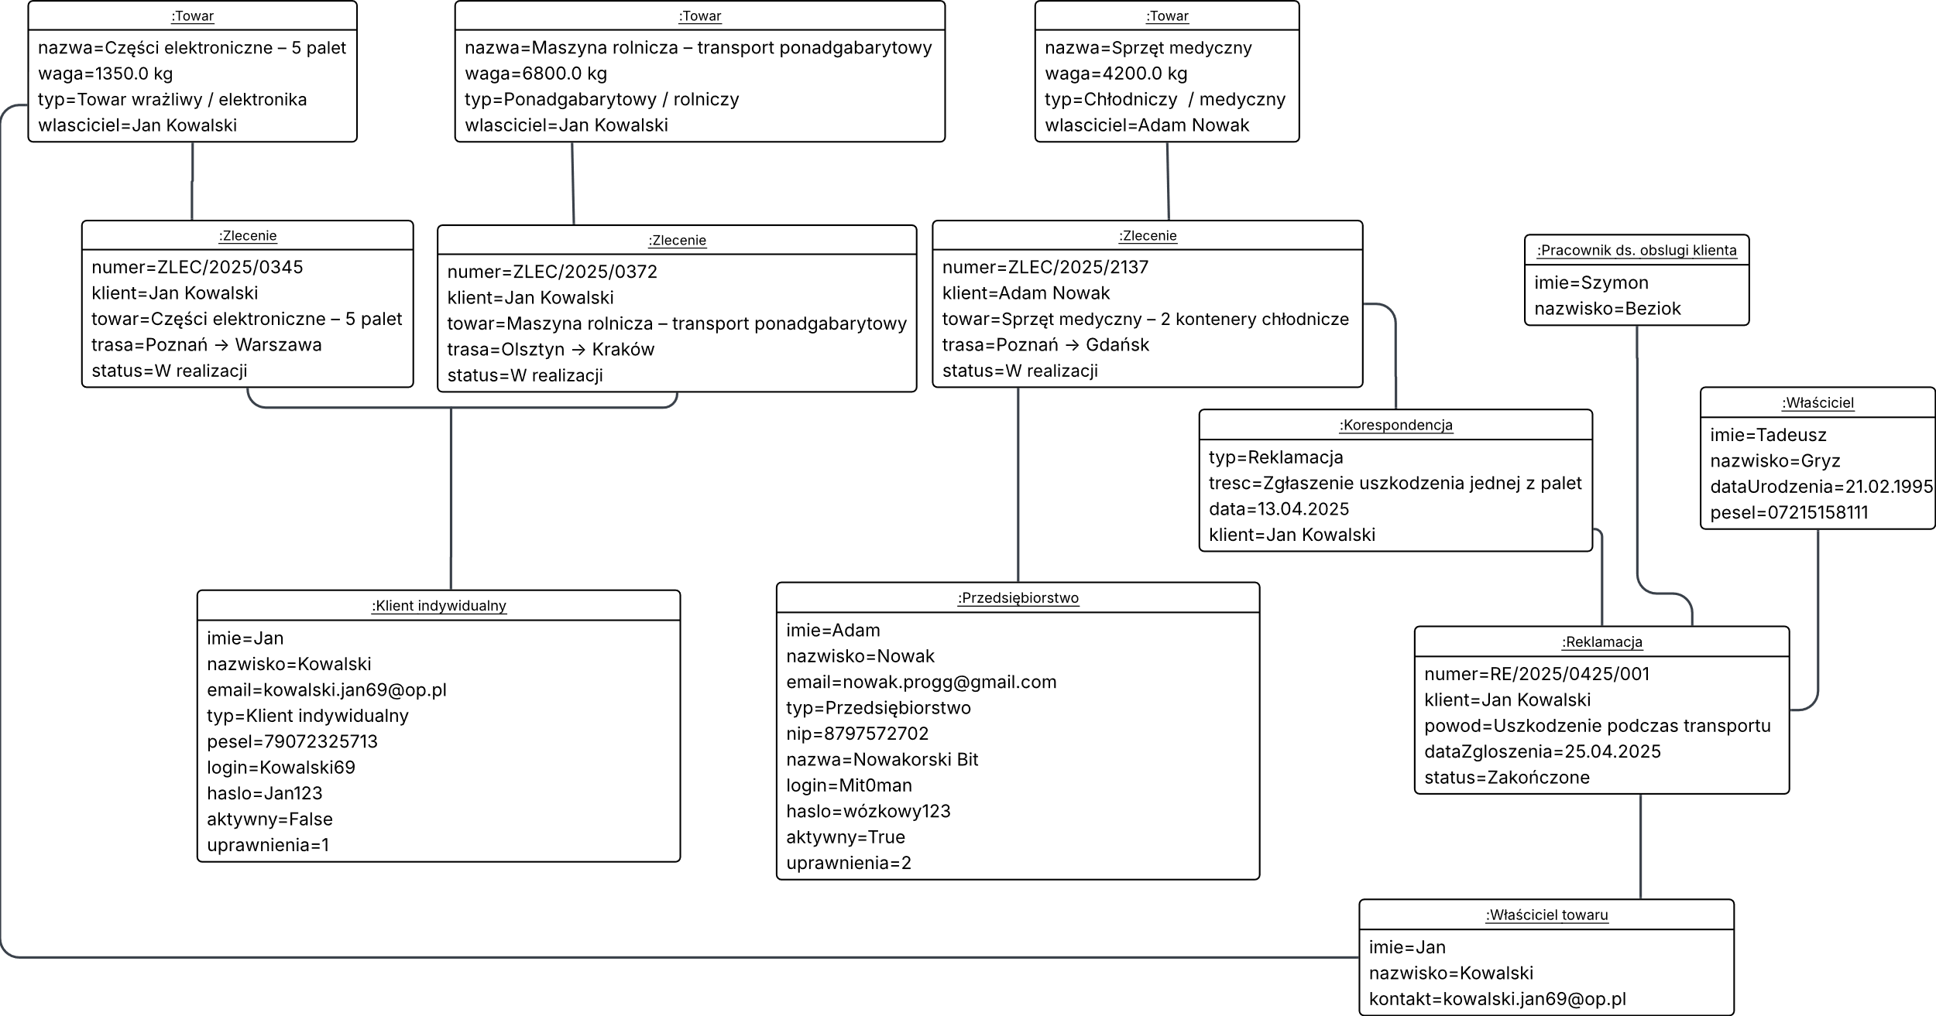**Diagram obiektów:**

Diagram 35. Diagram obiektów obrazujący proces przyjęcia reklamacji (UC7)

## **UC8: *Okresowe rozliczenie działalności***

**Atrybuty:** aktorzy: Księgowy  
**Cel**: Rozliczenie podatków i kosztów działalności.

**Główny scenariusz:**

1. Księgowy loguje się do systemu.
2. Księgowy przygotowuje dokumentację finansową.
3. Księgowy oblicza podatek należny za dany okres.
4. System generuje raport podatkowy.
5. Księgowy przesyła raport do urzędu skarbowego.
6. System potwierdza złożenie raportu.

**Rozszerzenia:**

**1.A.** Błąd logowania**.  
 1.A.1.** Księgowy próbuje ponownie się zalogować. **2.A.** System wykrył błąd w formularzu. **2.A.1.** Księgowy dokonuje korekty.

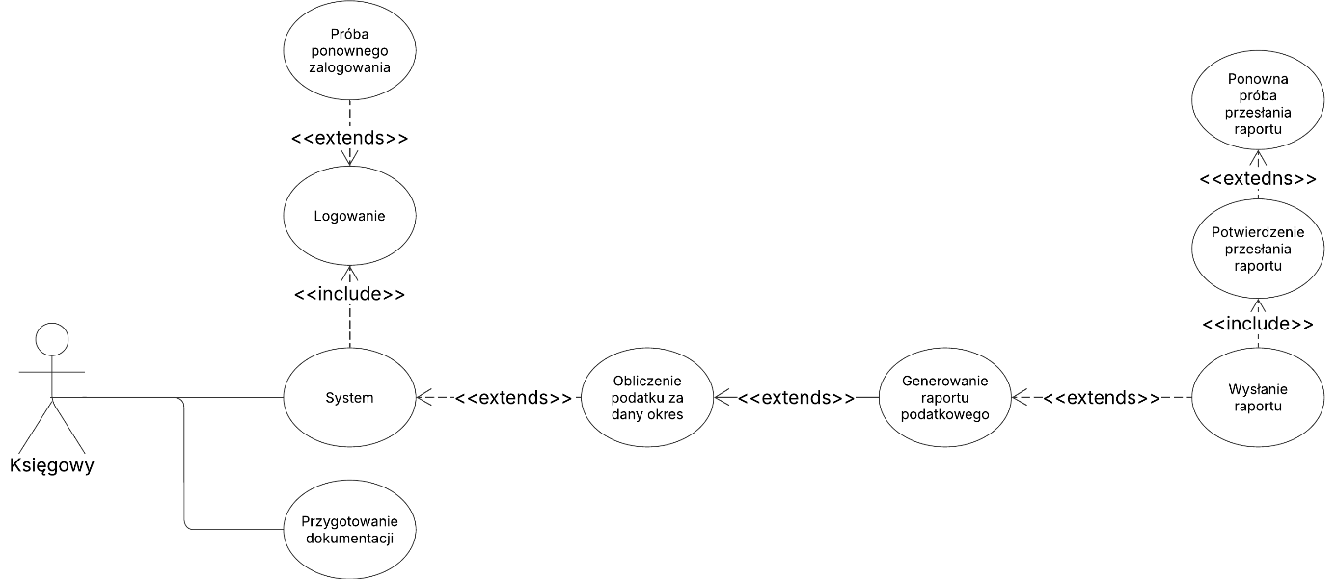**Kontekstowy diagram przypadków użycia:**

Diagram 36. Kontekstowy diagram PU obrazujący proces okresowego rozliczenia działalności (UC8)

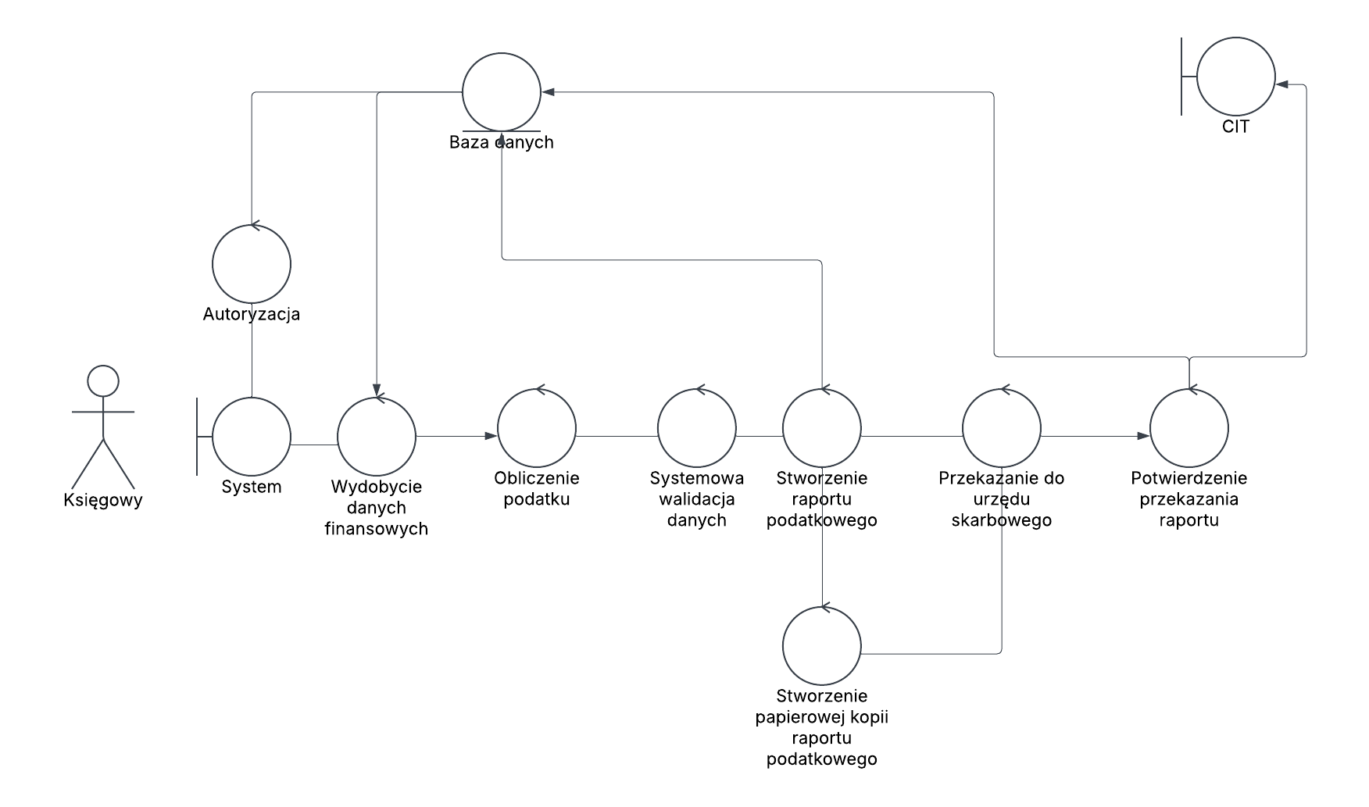**Diagram analityczny:**

Diagram 37. Diagram analityczny obrazujący proces okresowego rozliczenia działalności (UC8)

**Diagram klas konceptualny:**

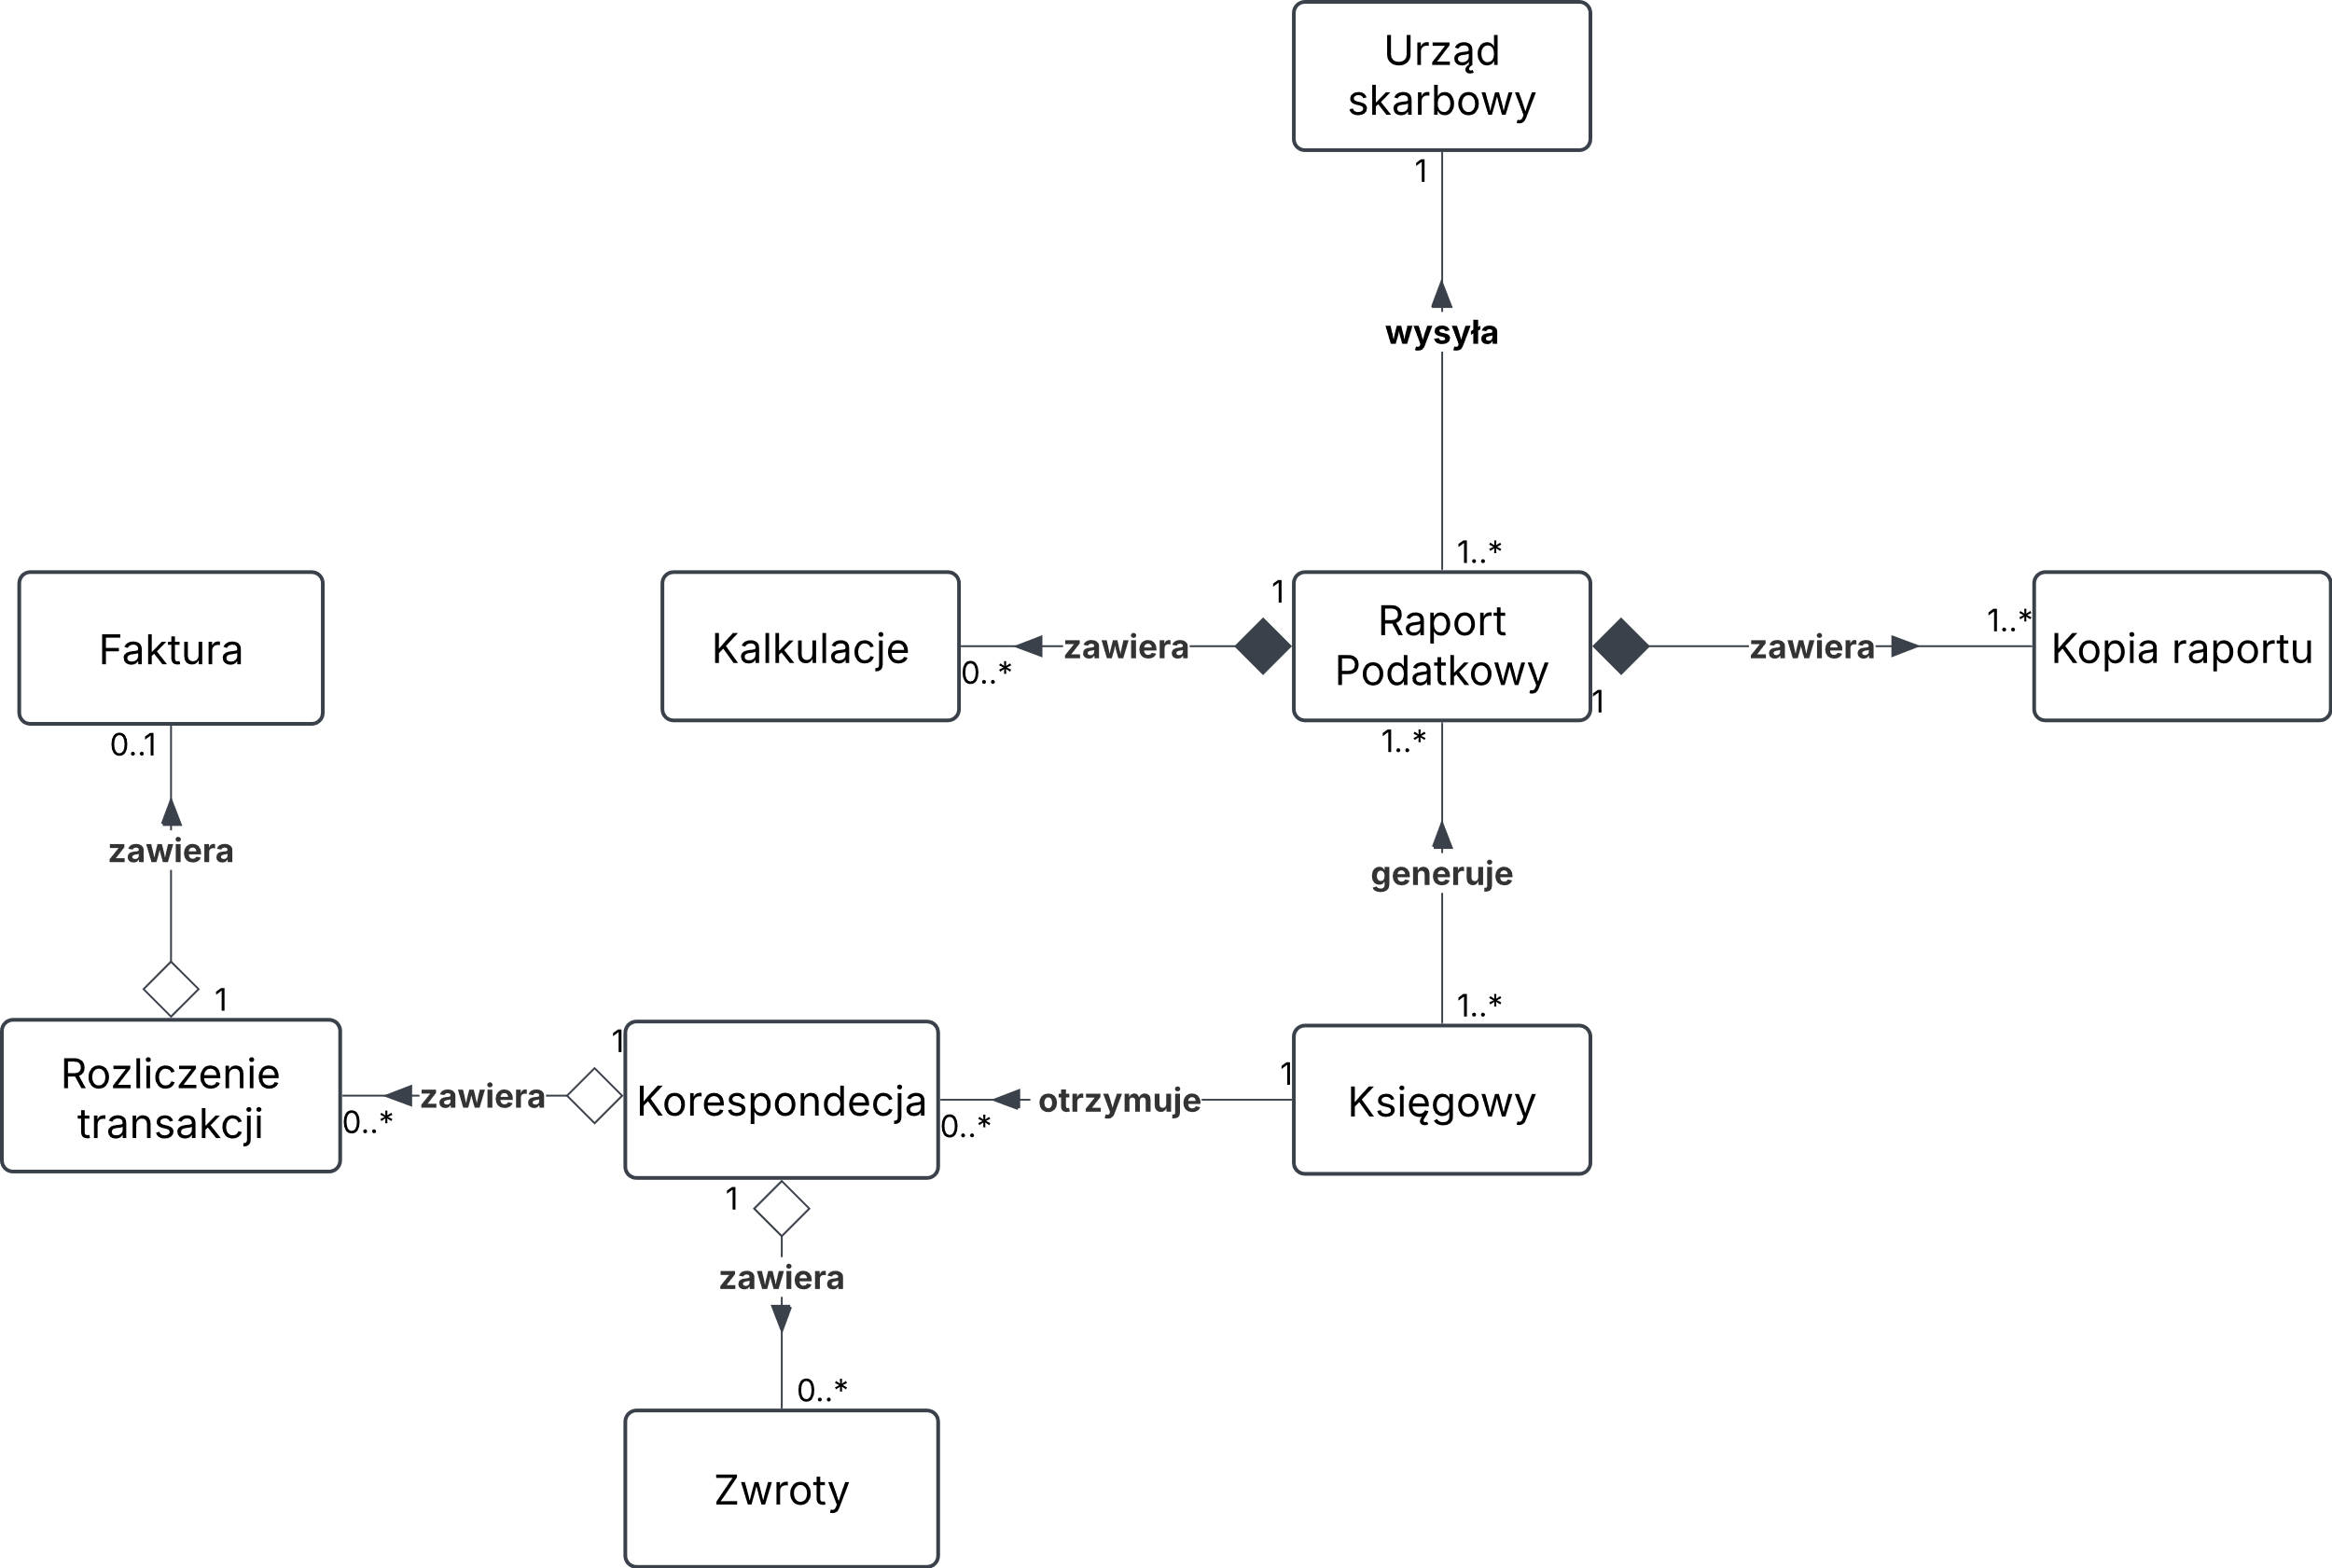

Diagram 38. Diagram klas konceptualnych obrazujący proces okresowego rozliczenia działalności (UC8)

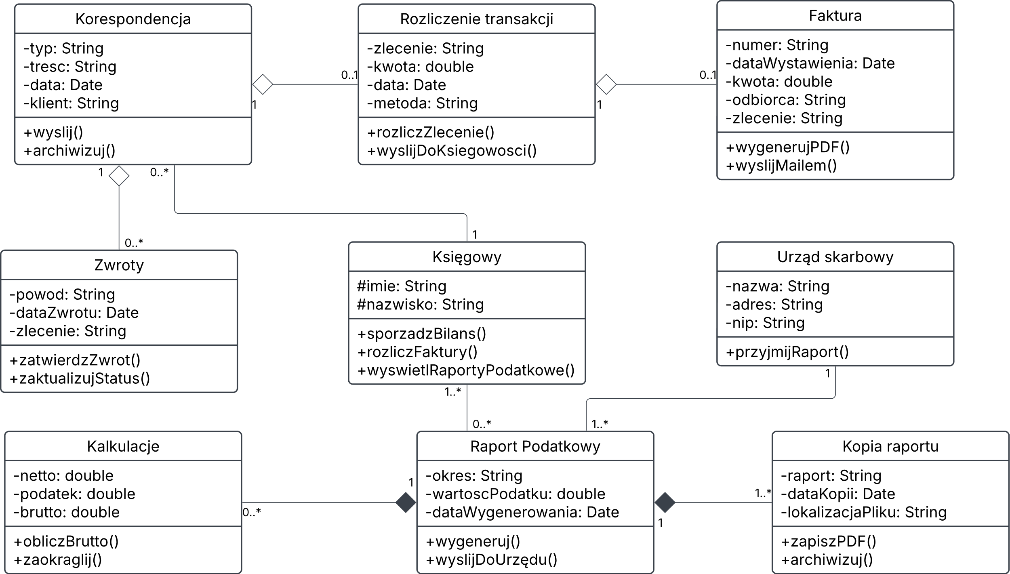**Diagram klas implementacyjny:**

Diagram 39. Diagram klas implementacyjnych obrazujący proces okresowego rozliczenia działalności (UC8)

Diagram 40. Diagram obiektów obrazujący proces okresowego rozliczenia działalności (UC8)

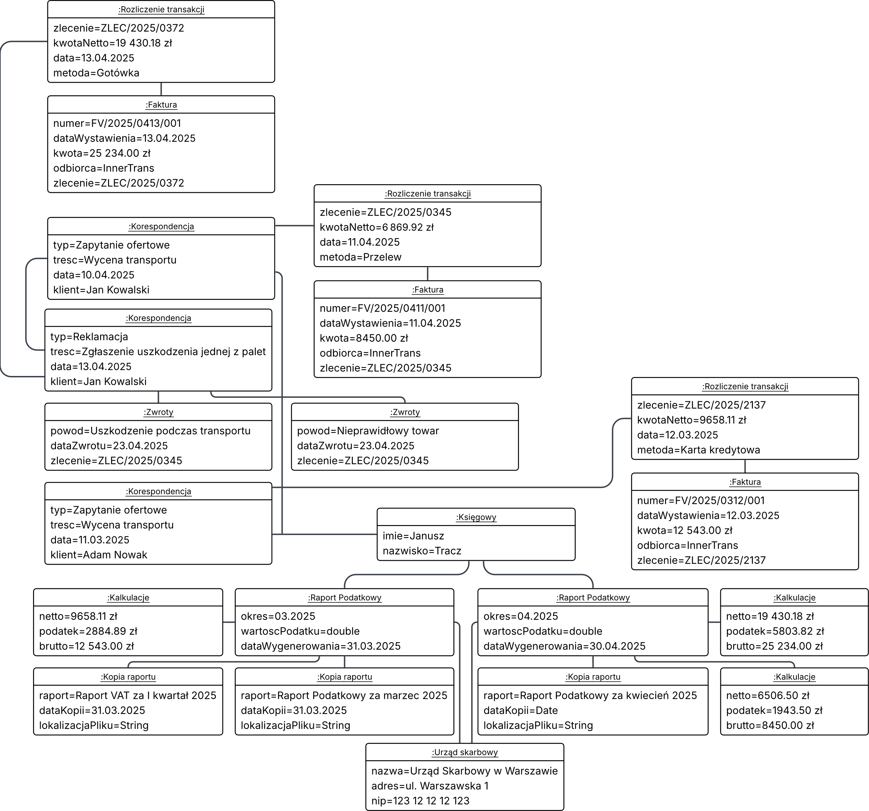**Diagram obiektów:**

## **UC9: *Tworzenie reklamy***

**Atrybuty:** aktorzy: Marketingowiec, Handlowiec, Klient  
**Cel**: Stworzenie skutecznej reklamy w celu przyciągnięcia nowych klientów.

**Główny scenariusz:**

1. Marketingowiec analizuje rynek.
2. Marketingowiec określa grupę docelową reklamy.
3. Marketingowiec opracowuje treści reklamowe.
4. Handlowiec analizuje budżet na reklamę.
5. Marketingowiec wraz z handlowcem publikują reklamę w portalach społecznościowych.
6. System monitoruje skuteczność reklamy.

**Rozszerzenia:**

**6.A.** Reklama nie przynosi oczekiwanych efektów. **6.A.1.** Marketingowiec zmienia treści reklamowe. **6.B.** Klient zgłasza zainteresowanie ofertą. **6.B.1.** Handlowiec kontaktuje się z klientem, aby przedstawić szczegóły.

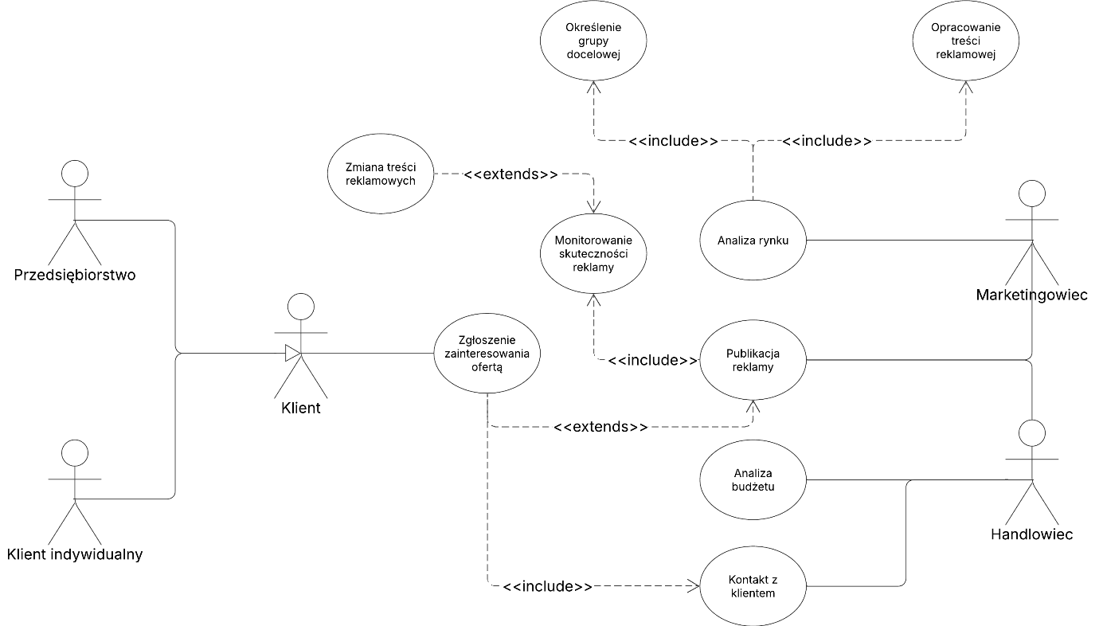**Kontekstowy diagram przypadków użycia:**

Diagram 41. Kontekstowy diagram przypadku użycia obrazujący proces tworzenia reklamy (UC9)

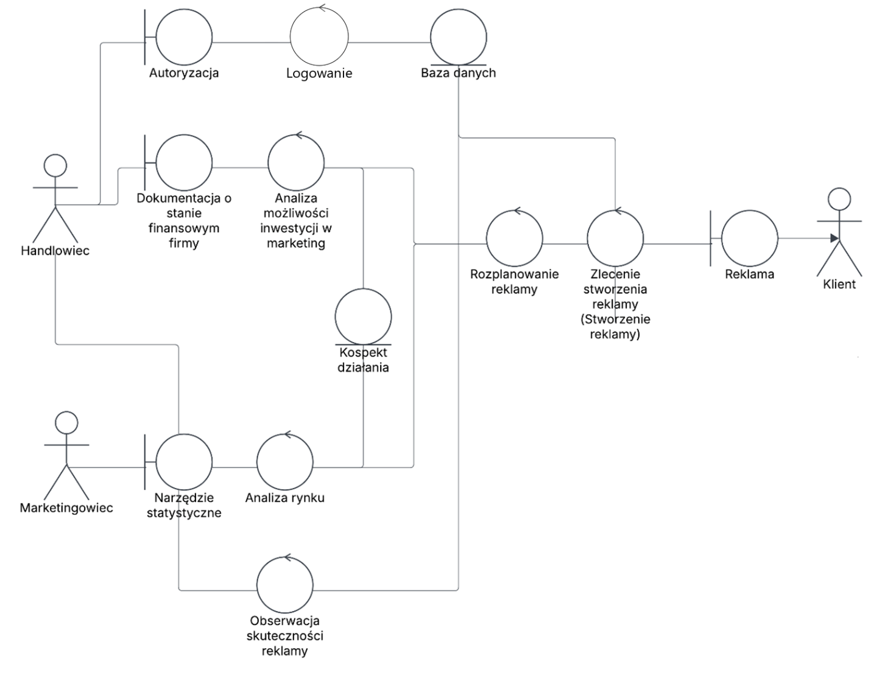**Diagram analityczny:**

Diagram 42. Diagram analityczny obrazujący proces tworzenia reklamy (UC9)

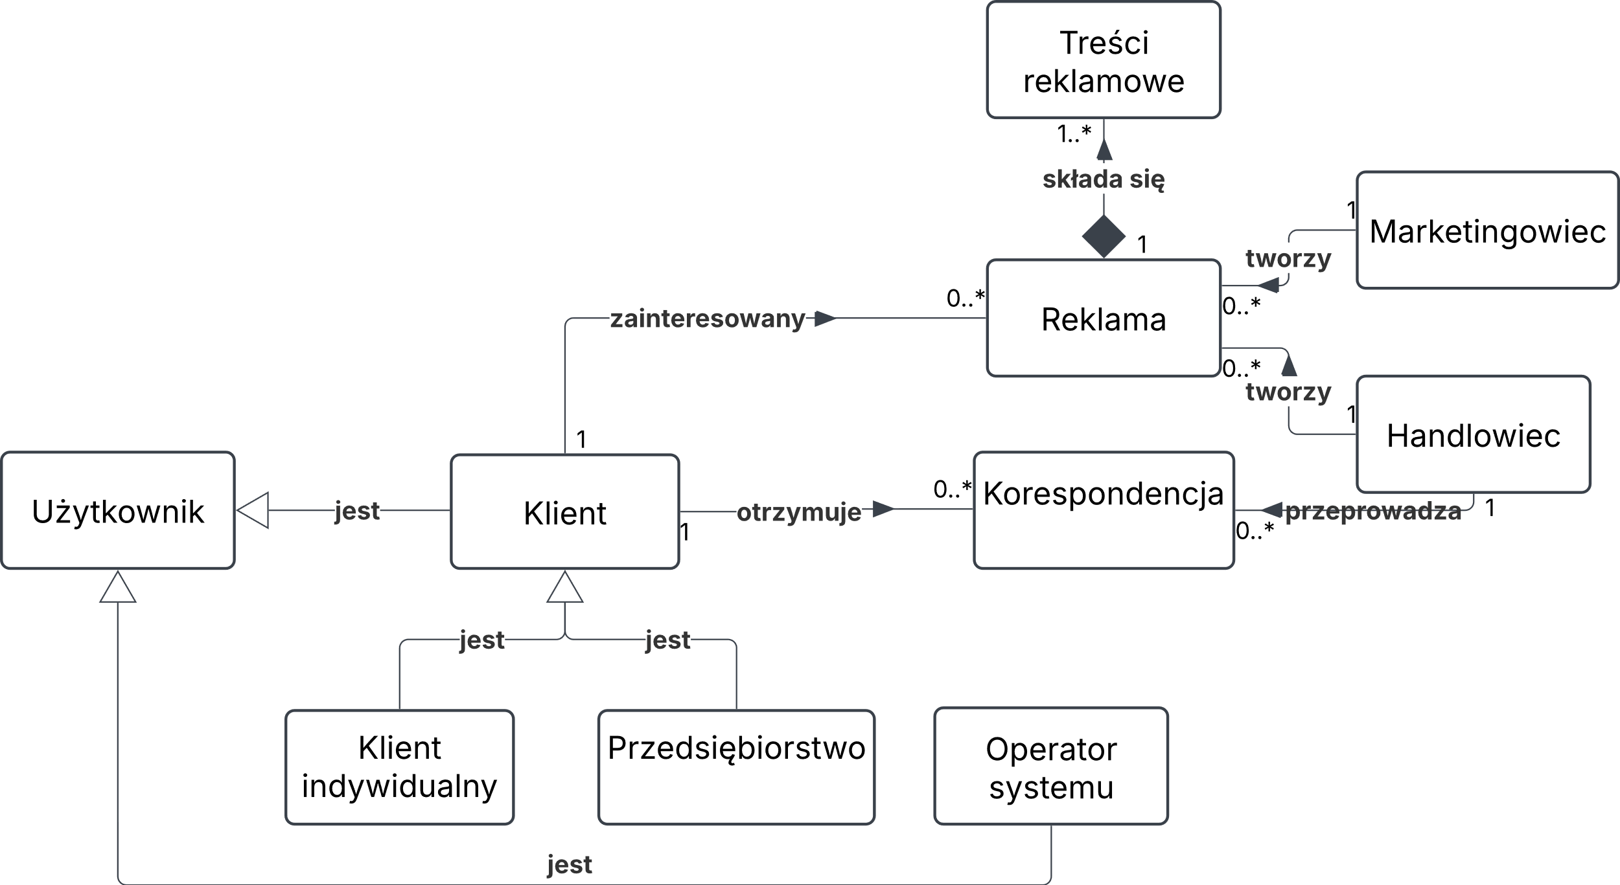**Diagram klas konceptualny:**

Diagram 43. Diagram klas konceptualnych obrazujący proces tworzenia reklamy (UC9)

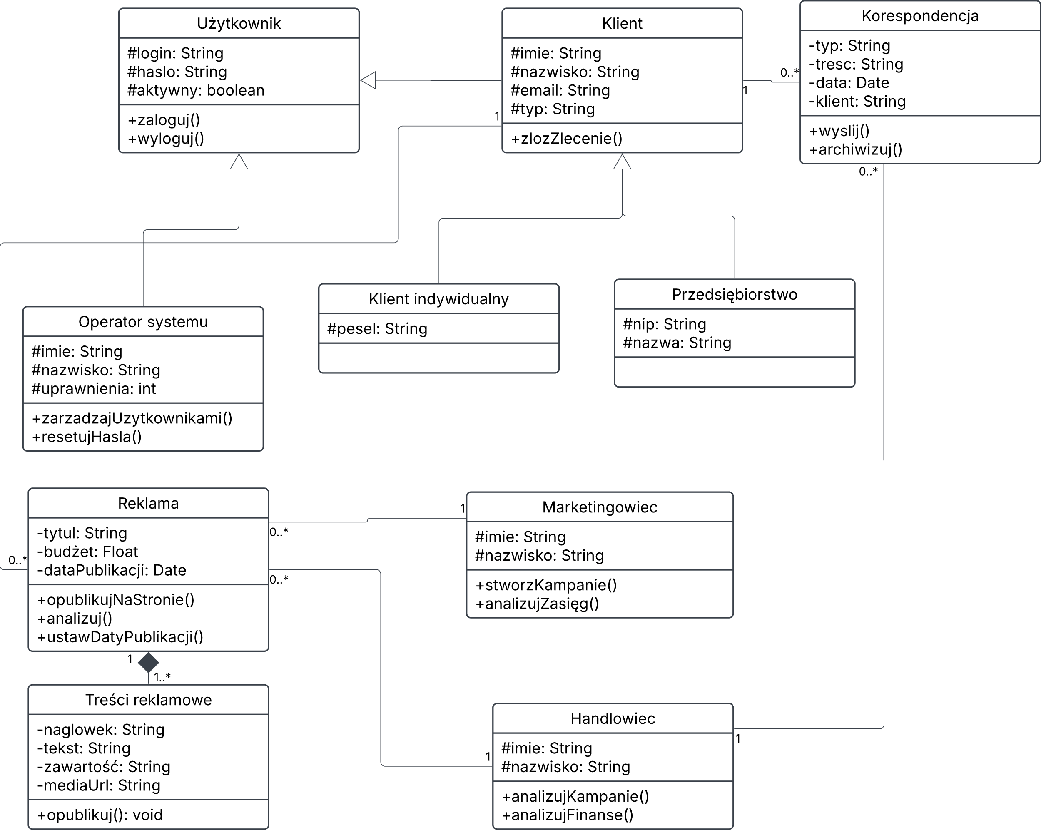**Diagram klas implementacyjny:**

Diagram 44. Diagram klas implementacyjnych obrazujący proces tworzenia reklamy (UC9)

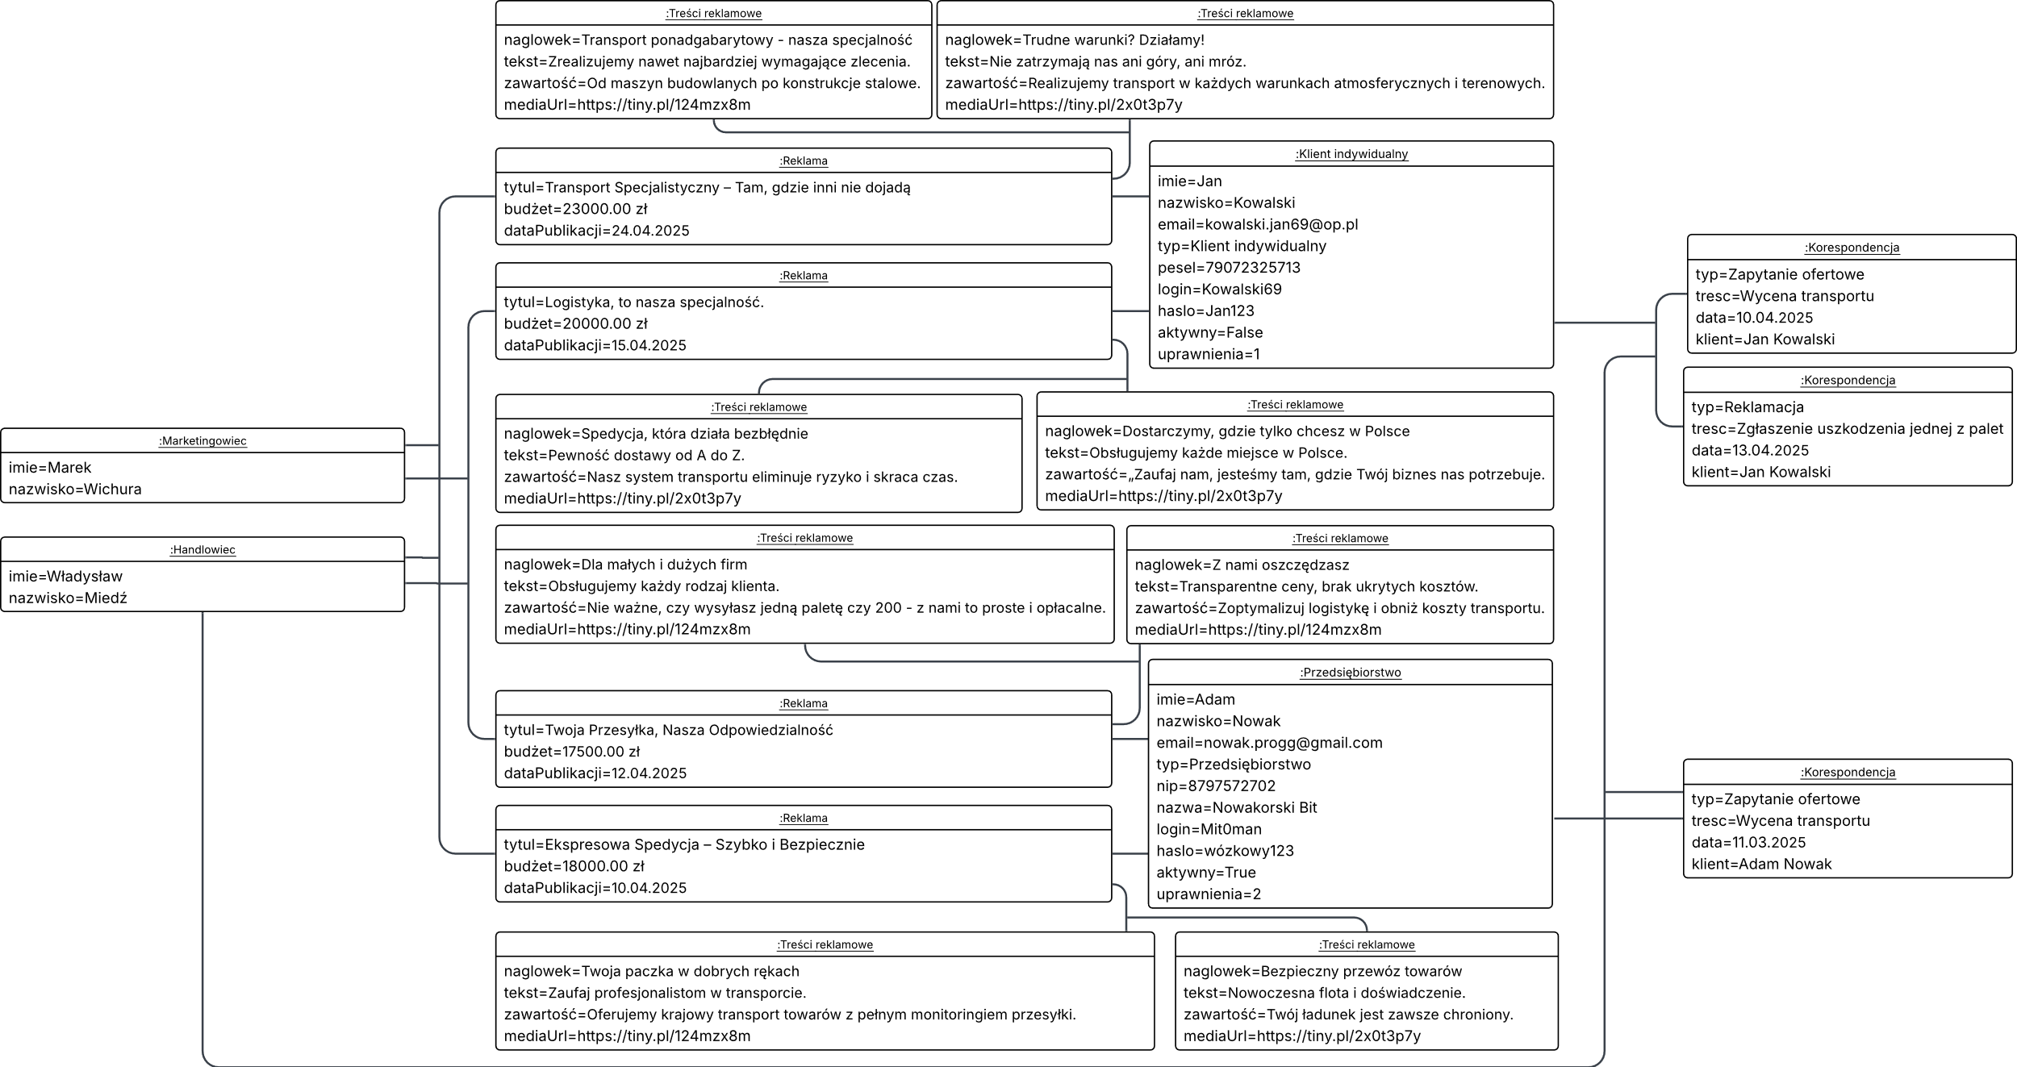**Diagram obiektów:**

Diagram 45. Diagram obiektów obrazujący proces tworzenia reklamy (UC9)

## **Całość**

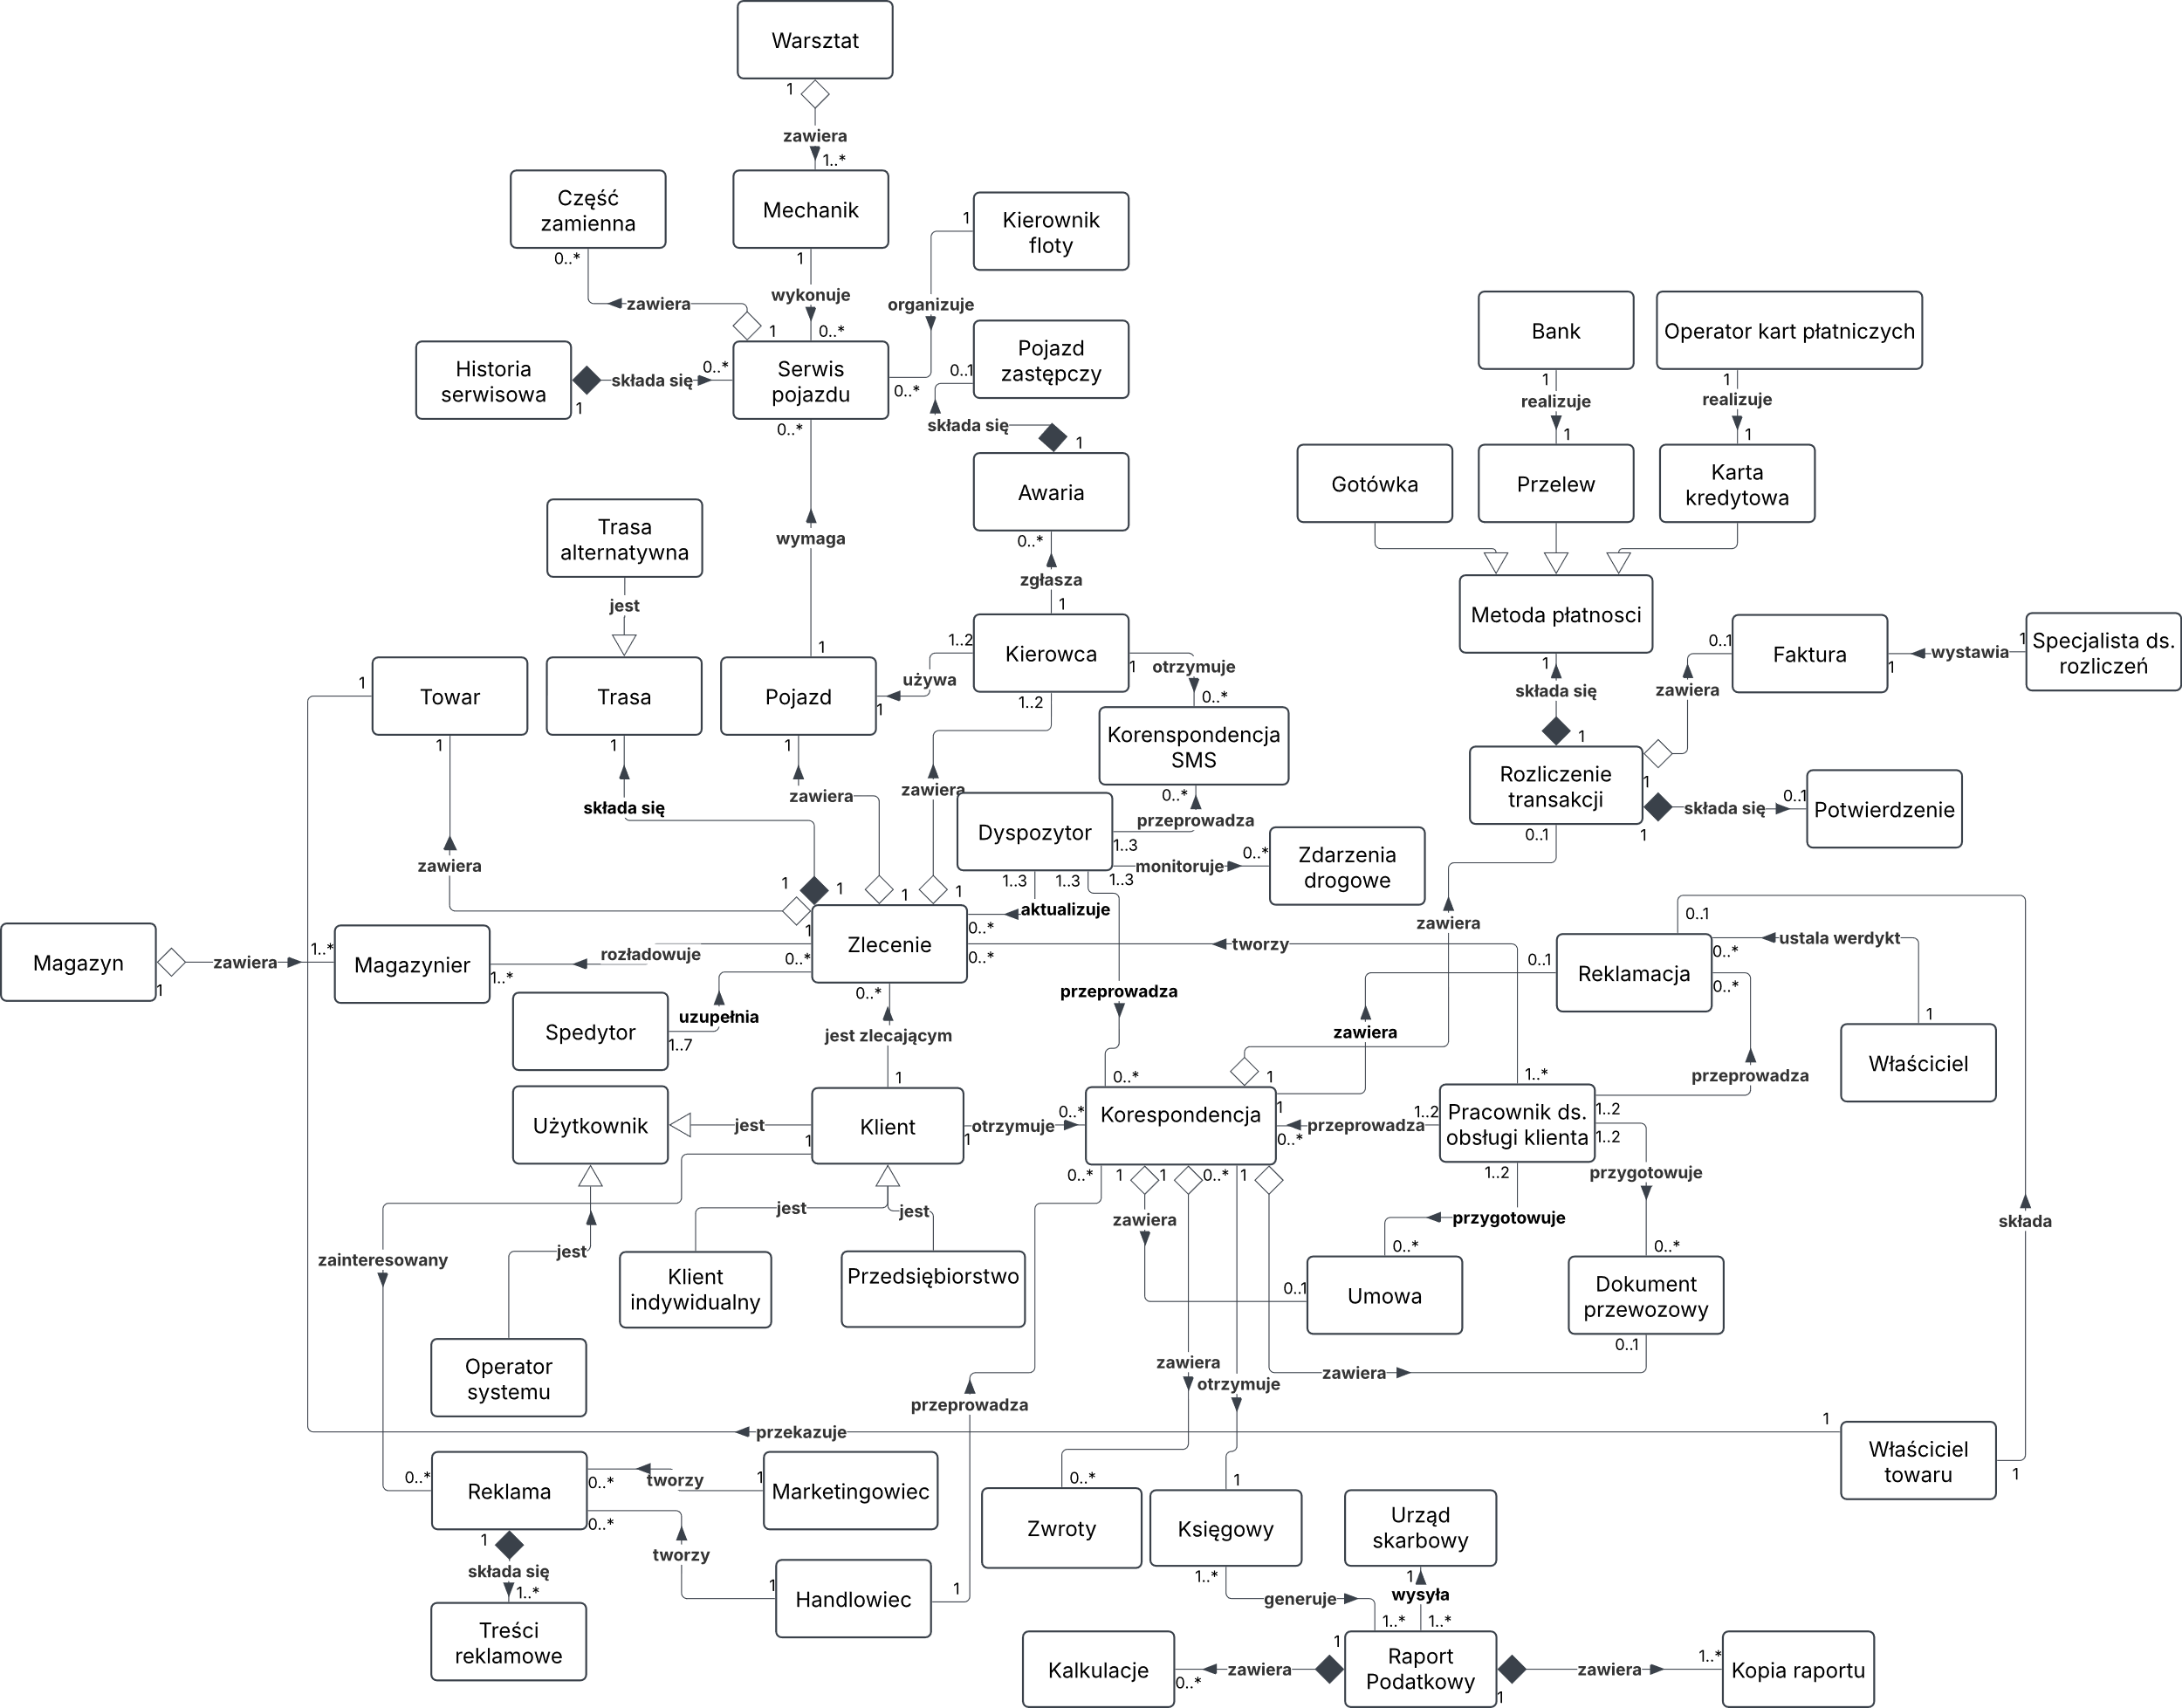**Diagram klas konceptualny:**

Diagram 46. Diagram klas konceptualnych przedstawiający cały proces funkcjonowania firmy „InterTrans”

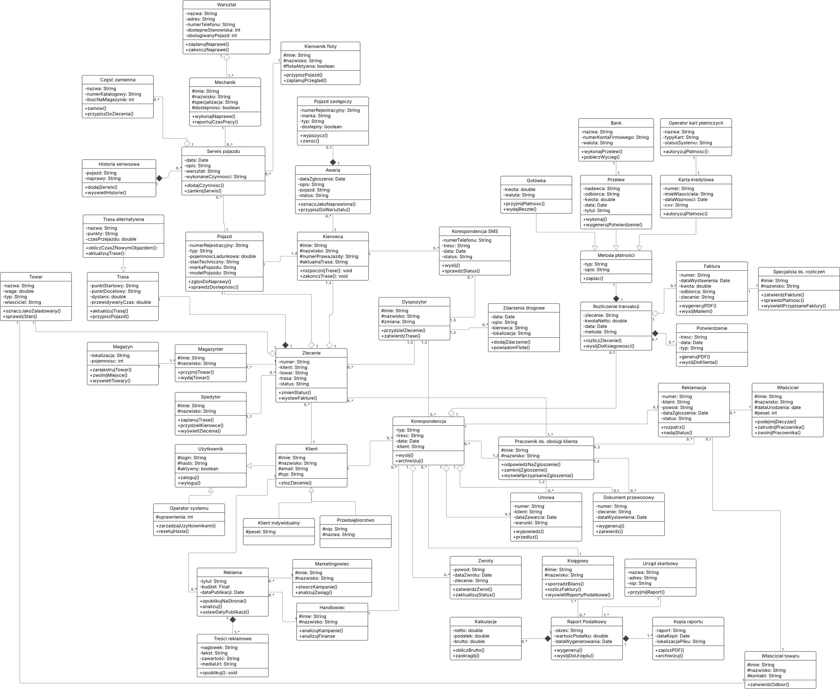**Diagram klas implementacyjny:**

Diagram 47. Diagram klas implementacyjnych przedstawiający cały proces funkcjonowania firmy „InterTrans”

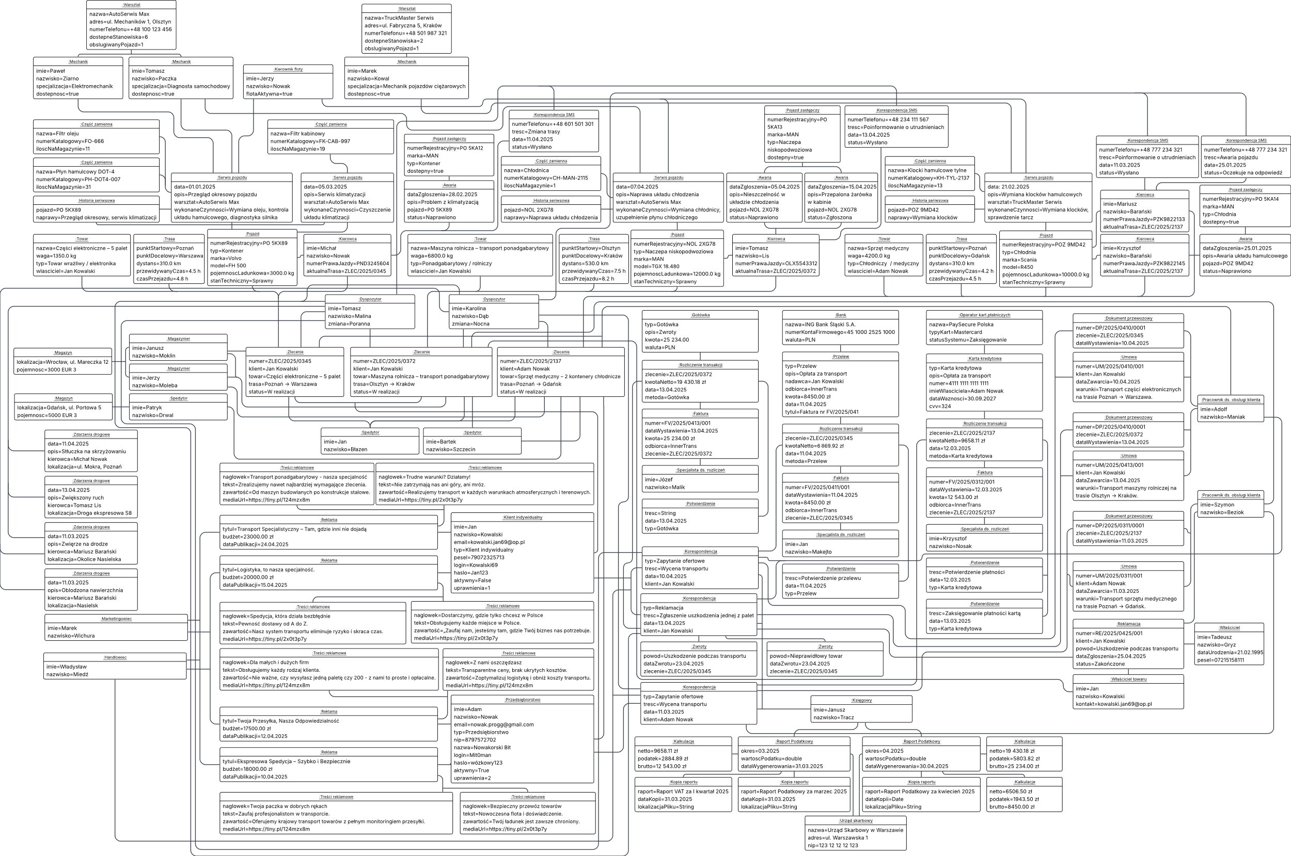**Diagram obiektów:**

Diagram 48. Diagram obiektów przedstawiający cały proces funkcjonowania firmy „InterTrans”

# **Projektowanie relacyjnej bazy danych**

## **Model relacyjnej bazy danych:**

Diagram 49. Wizualizacja modelu relacyjnej bazy danych w programie MySQL WorkBench

## **Plik implementacji bazy danych:**

[*https://raw.githubusercontent.com/Jarmak123/Projektowanie-Systemow-Informatycznych-2024-2025/refs/heads/main/Sprawozdania/5/PSI_InterTrans.sql*](https://raw.githubusercontent.com/Jarmak123/Projektowanie-Systemow-Informatycznych-2024-2025/refs/heads/main/Sprawozdania/5/PSI_InterTrans.sql)

*Plik zawiera definicje struktur tabel, klucze główne, klucze obce oraz indeksy dla bazy danych. Przeznaczony do uruchomienia w systemie MariaDB / MySQL. Środowiska wykorzystane do tworzenia: phpMyAdmin i MySQL WorkBench.*

# **Projektowanie interfejsu użytkownika**

## **Częściowo interaktywna makieta strony internetowej dla klientów:**

**Opis:**

*Makieta została zaprojektowana z myślą o klientach firmy „InterTrans”. Umożliwia im w prosty i intuicyjny sposób:*

* *Wypełnienie formularza wyceny transportu,*
* *Monitorowanie swoich bieżących i zakończonych transportów,*
* *Zgłaszanie reklamacji w razie potrzeby.*

*Makieta prezentuje najważniejsze funkcje z punktu widzenia klienta.*

**Preferowany tryb wyświetlania (klawisz Z):**

*Content scale: Fit width*

**Link do makiety na platformie Figma:**

[*https://www.figma.com/proto/NxLcfpbD5IWwyGiZzlrptr/InterTrans?page-id=0%3A1&node-id=5-5&p=f&viewport=873%2C715%2C0.15&t=lL9xHMgBbL2xwwSx-1&scaling=scale-down-width&content-scaling=fixed&starting-point-node-id=5%3A5*](https://www.figma.com/proto/NxLcfpbD5IWwyGiZzlrptr/InterTrans?page-id=0%3A1&node-id=5-5&p=f&viewport=873%2C715%2C0.15&t=lL9xHMgBbL2xwwSx-1&scaling=scale-down-width&content-scaling=fixed&starting-point-node-id=5%3A5)

## **Częściowo interaktywna makieta wewnętrznej aplikacji firmowej:**

**Opis:**

*Makieta została zaprojektowana z myślą o pracownikach firmy „InterTrans”. Umożliwia im w prosty i intuicyjny sposób:*

* *Monitorowanie zleceń, transportów, transakcji oraz stanu finansowego firmy,*
* *Tworzenie nowych faktur i zleceń,*
* *Przeglądanie aktualnej floty pojazdów oraz ich stanu technicznego i dostępności,*
* *Zgłaszanie problemów przełożonym.*

*Makieta prezentuje najważniejsze funkcje z punktu widzenia pracowników firmy.*

**Preferowany tryb wyświetlania (klawisz Z):**

*Content scale: Fit width and height*

**Link do makiety na platformie Figma:**

[*https://www.figma.com/proto/NxLcfpbD5IWwyGiZzlrptr/InterTrans?page-id=5%3A340&node-id=5-341&viewport=418%2C261%2C0.45&t=Bf7Zztf3Y2JypTdD-1&scaling=scale-down&content-scaling=fixed&starting-point-node-id=101%3A935*](https://www.figma.com/proto/NxLcfpbD5IWwyGiZzlrptr/InterTrans?page-id=5%3A340&node-id=5-341&viewport=418%2C261%2C0.45&t=Bf7Zztf3Y2JypTdD-1&scaling=scale-down&content-scaling=fixed&starting-point-node-id=101%3A935)

## Obraz zawierający tekst, koło, pojazd, Pojazd lądowy Zawartość wygenerowana przez sztuczną inteligencję może być niepoprawna.**Statyczna makieta strony internetowej dla klientów:**

Obraz 1. Banner i strona główna strony internetowej „InterTrans” z perspektywy klienta

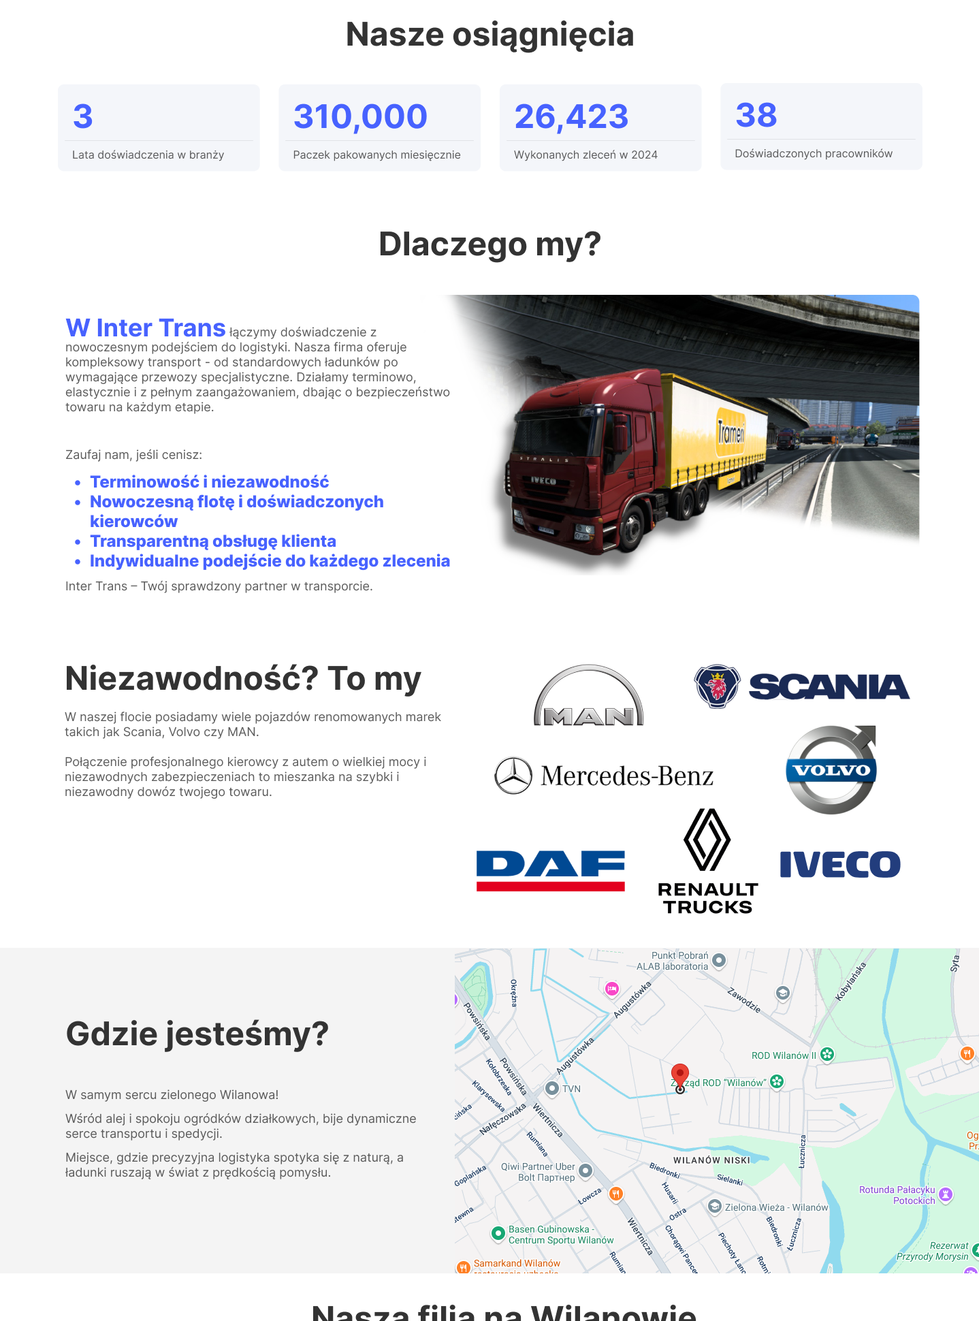

Obraz 2. Strona główna strony internetowej „InterTrans” z perspektywy klienta ciąg dalszy

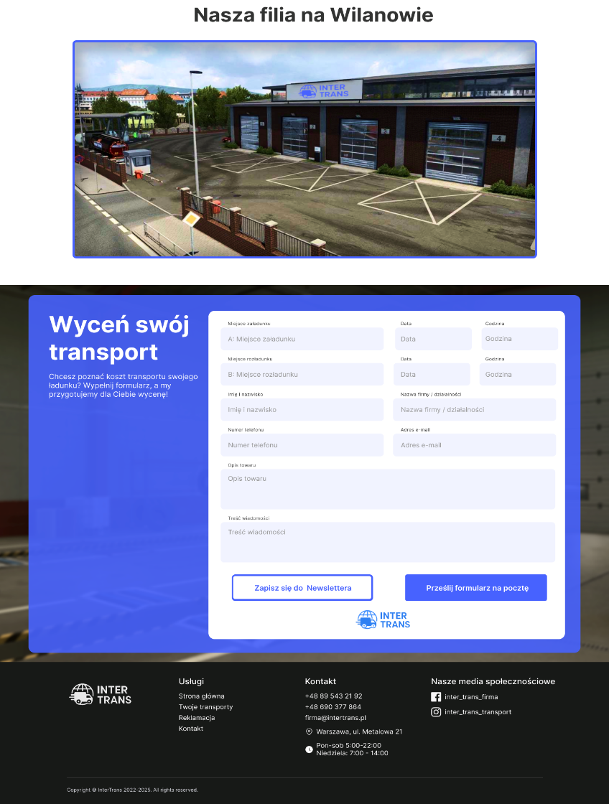

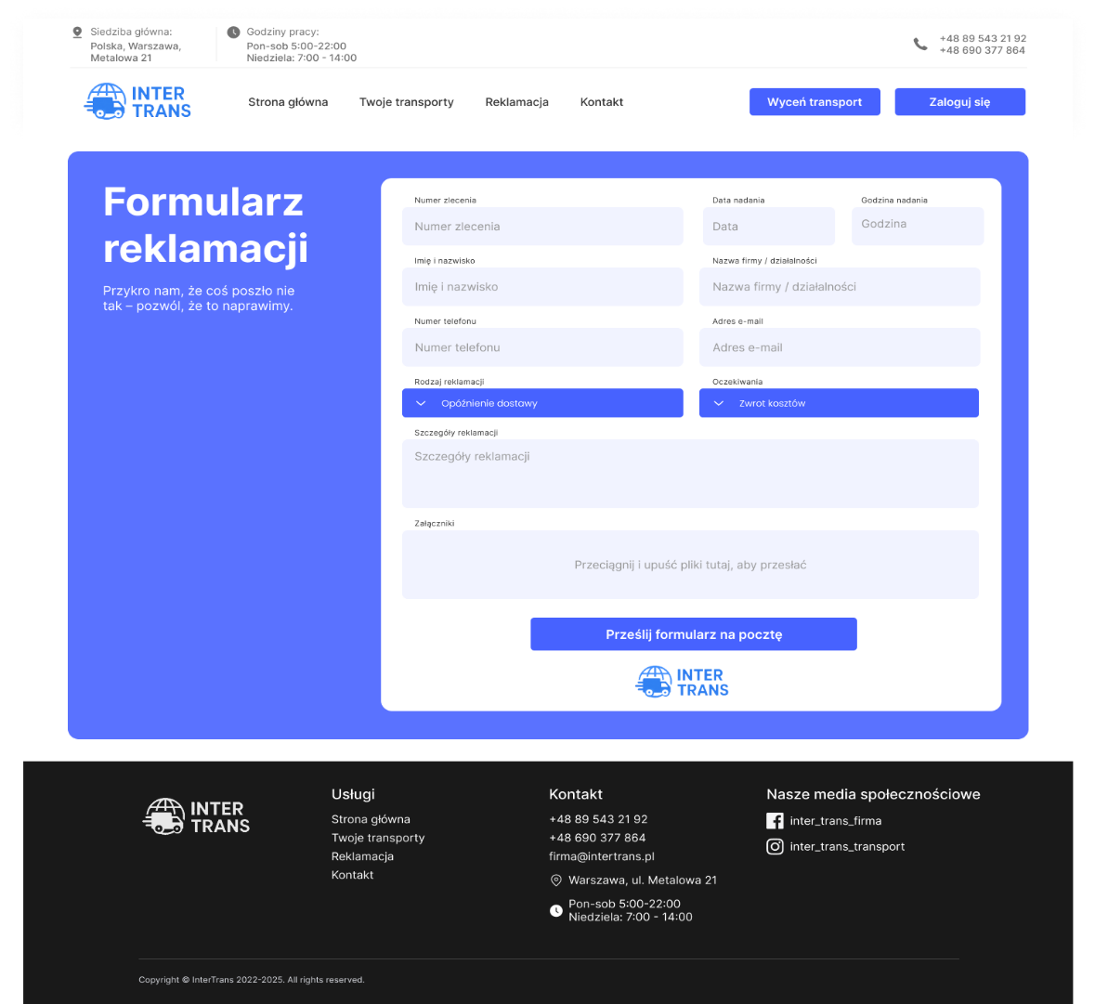Obraz 3. Stopka i strona główna strony internetowej „InterTrans” z perspektywy klienta ciąg dalszy

Obraz 4. Podstrona – internetowy formularz reklamacji

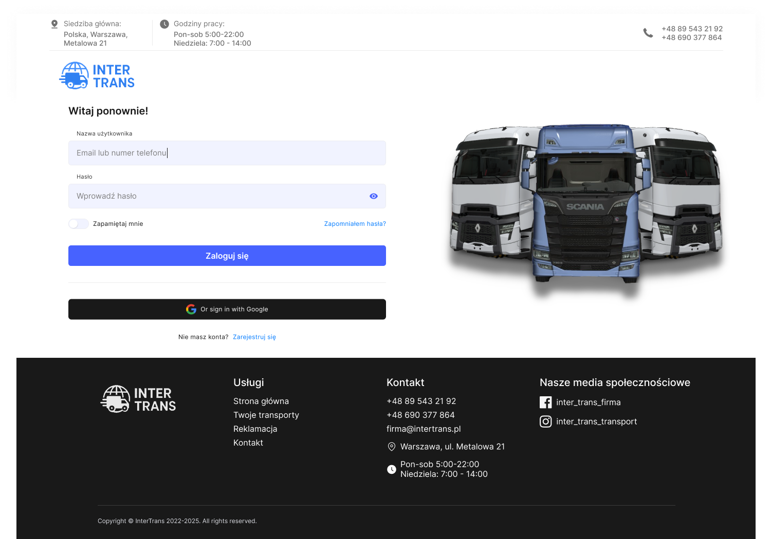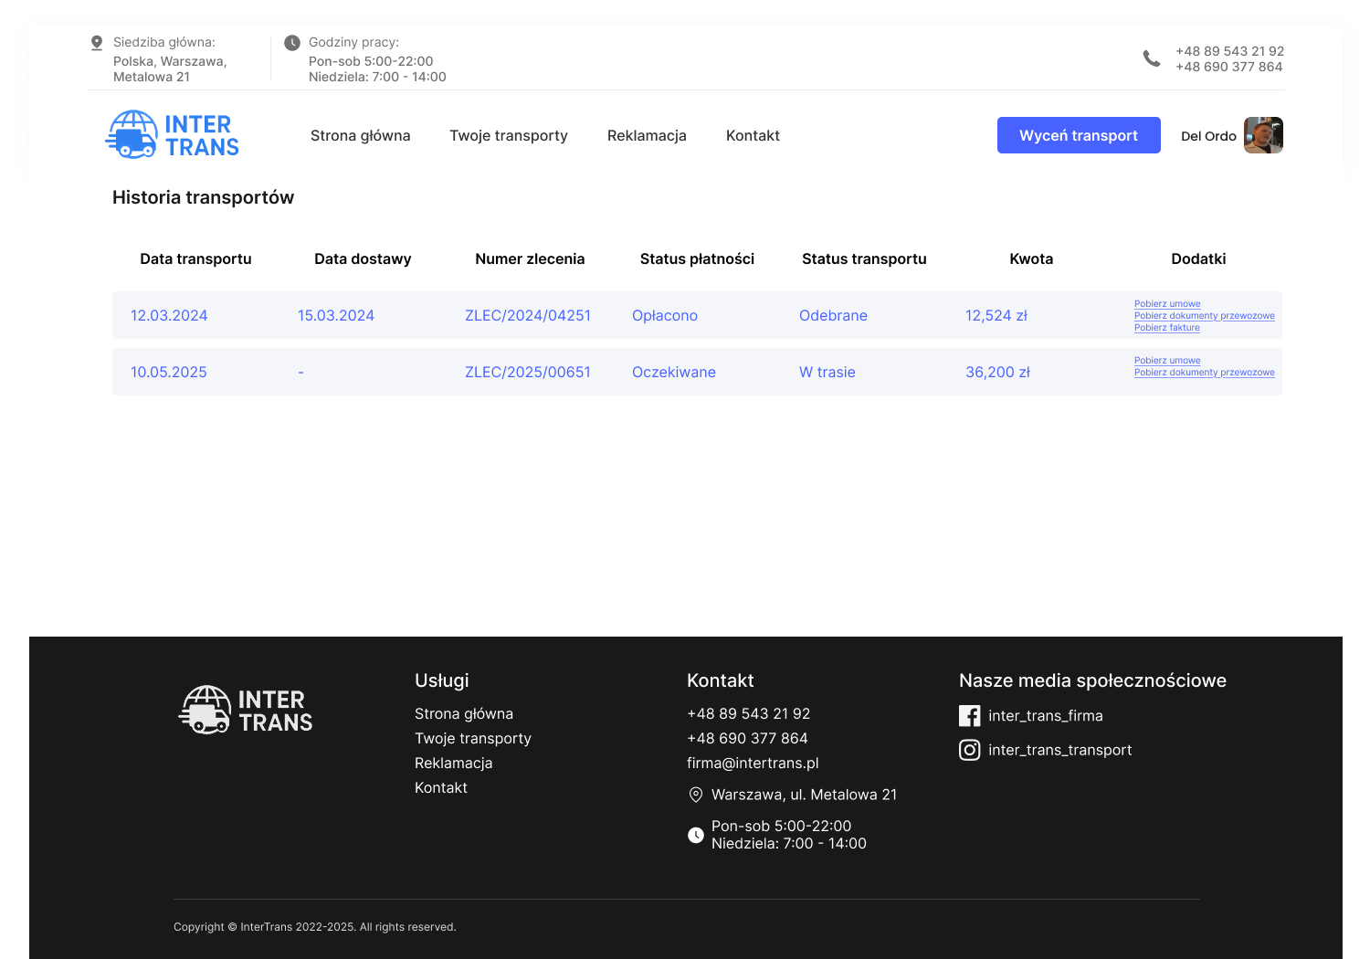Obraz 5. Panel logowania klienta

Obraz 6. Historia transportów dla zalogowanego klienta

## **Obraz zawierający tekst, zrzut ekranu, Strona internetowa, Ludzka twarz Zawartość wygenerowana przez sztuczną inteligencję może być niepoprawna.Statyczna makieta wewnętrznej aplikacji firmowej:**

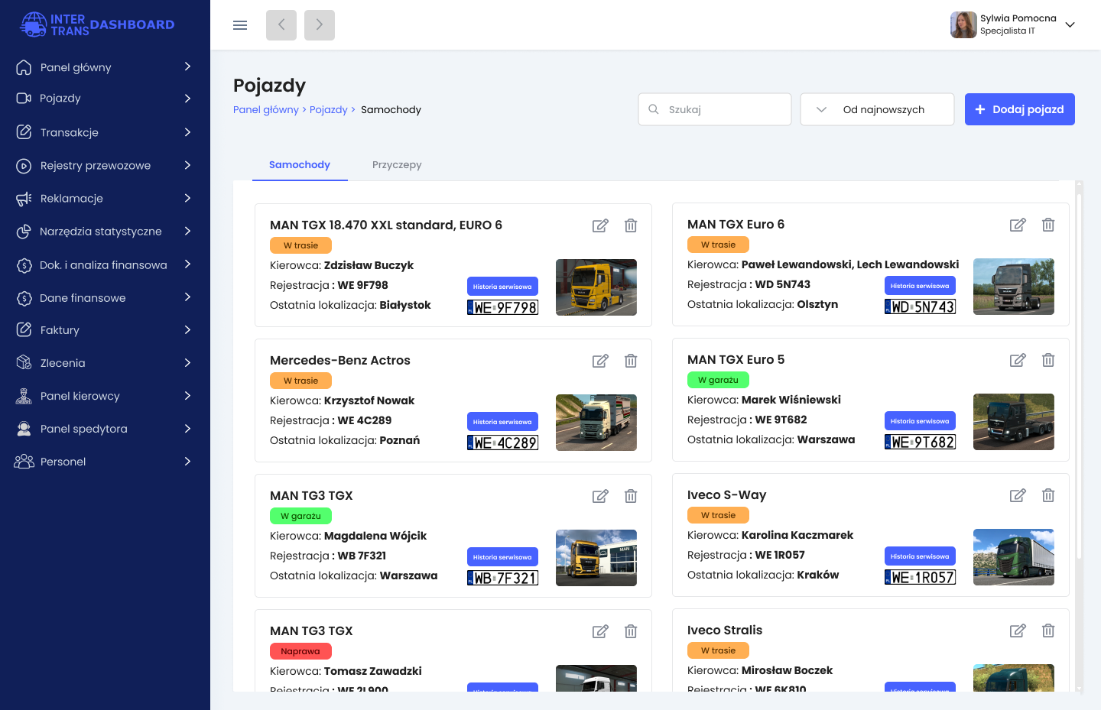Obraz 7. Panel główny w aplikacji desktopowej dla pracowników firmy z perspektywy Specjalisty IT

Obraz 8. Panel pojazdów w aplikacji desktopowej dla pracowników firmy z perspektywy Specjalisty IT

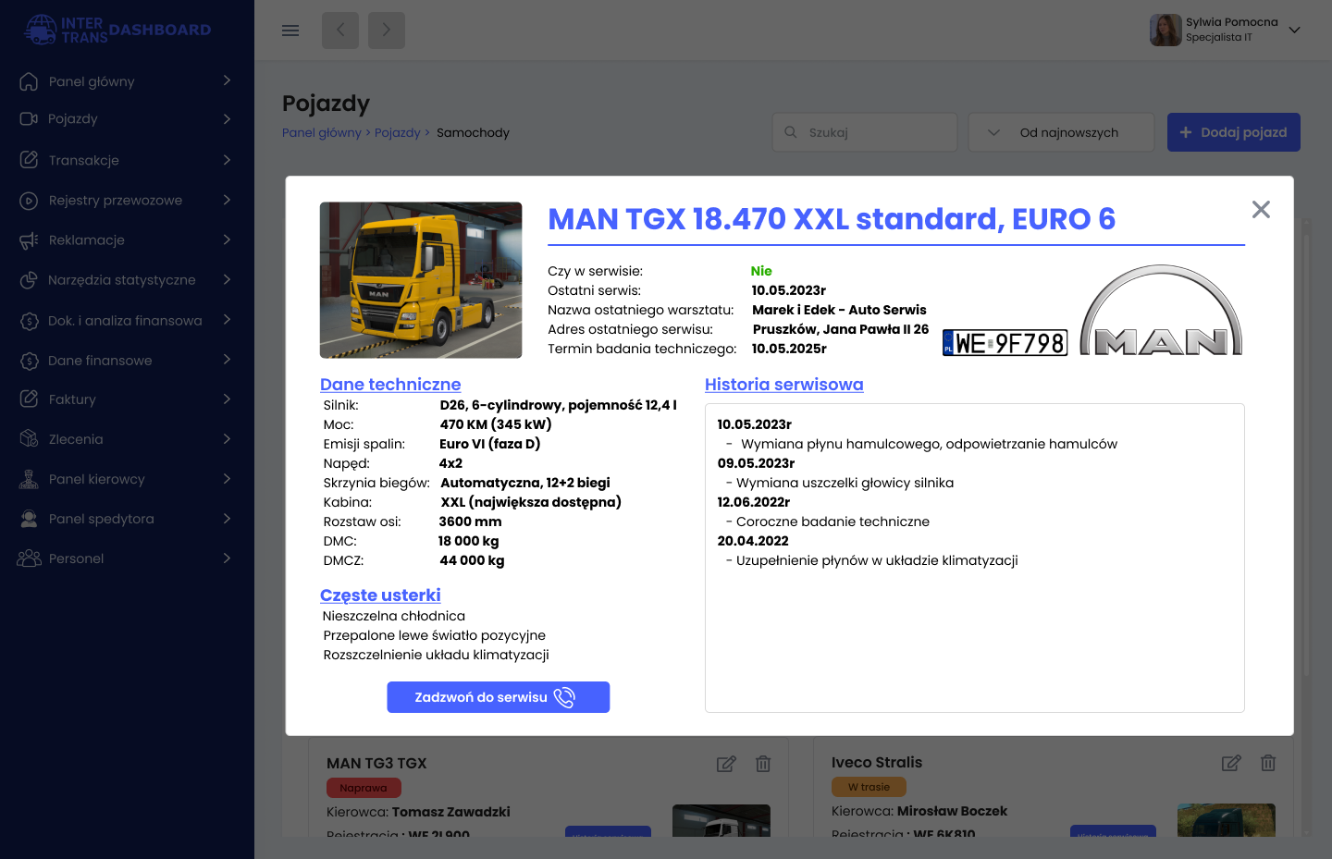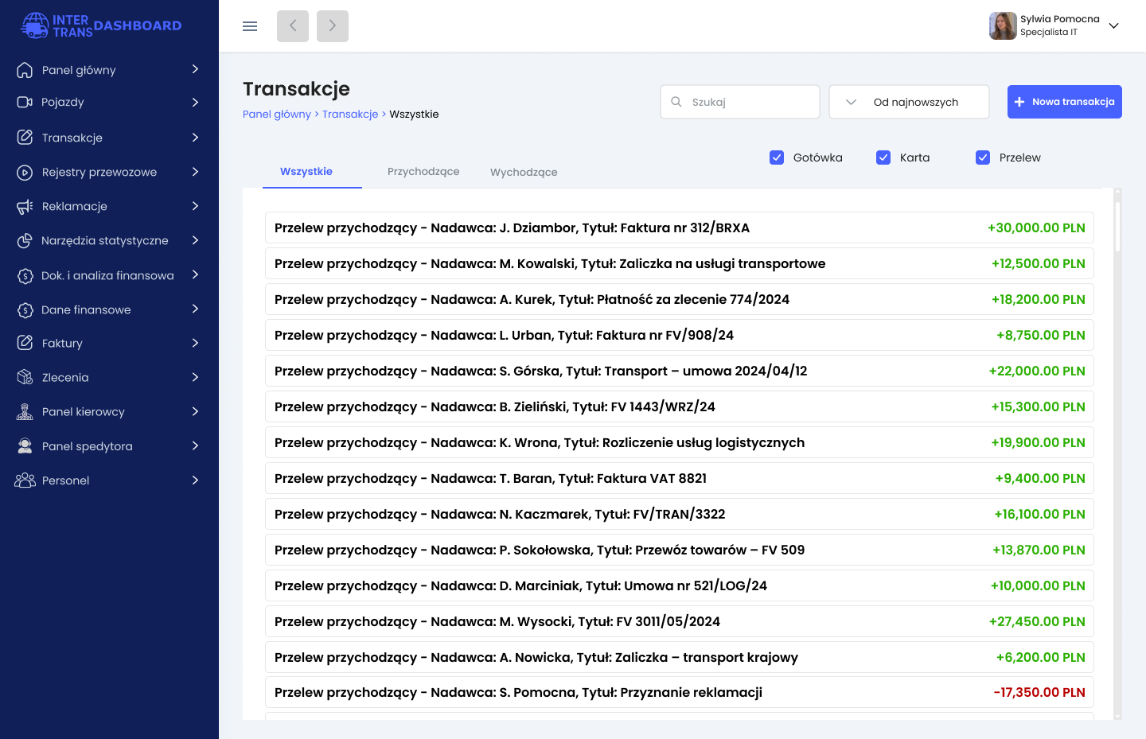Obraz 9. Okienko pop-up konkretnego pojazdu z panelu pojazdów

Obraz 10. Panel transakcji w aplikacji desktopowej dla pracowników z perspektywy Specjalisty IT

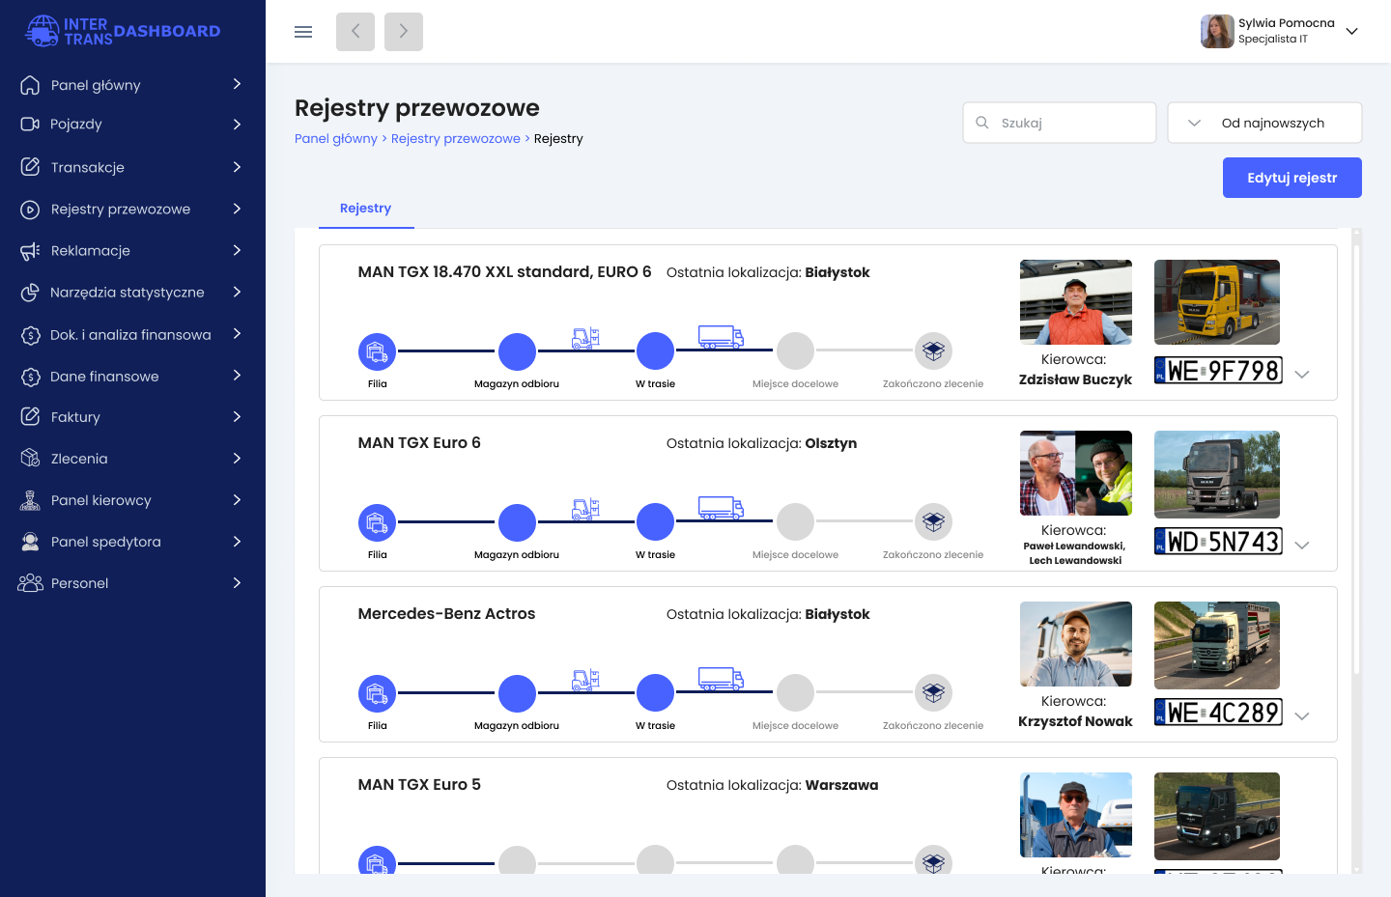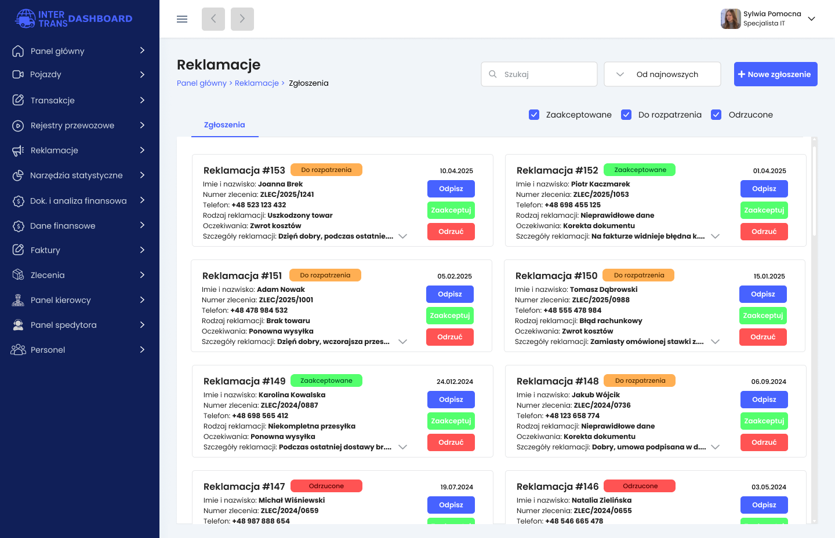Obraz 11. Panel rejestrów przewozowych w aplikacji desktopowej dla pracowników firmy z perspektywy Specjalisty IT

Obraz 12. Panel reklamacji w aplikacji desktopowej dla pracowników firmy z perspektywy Specjalisty IT

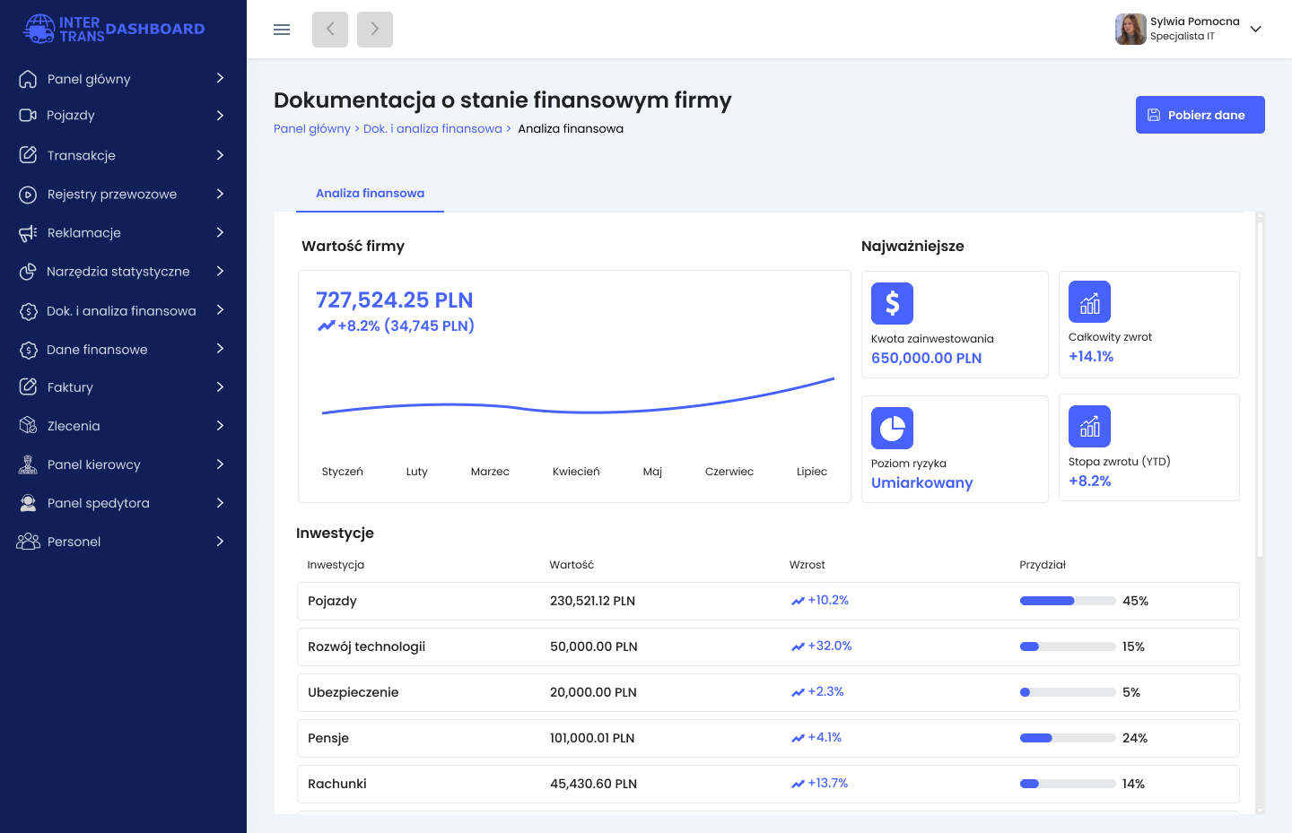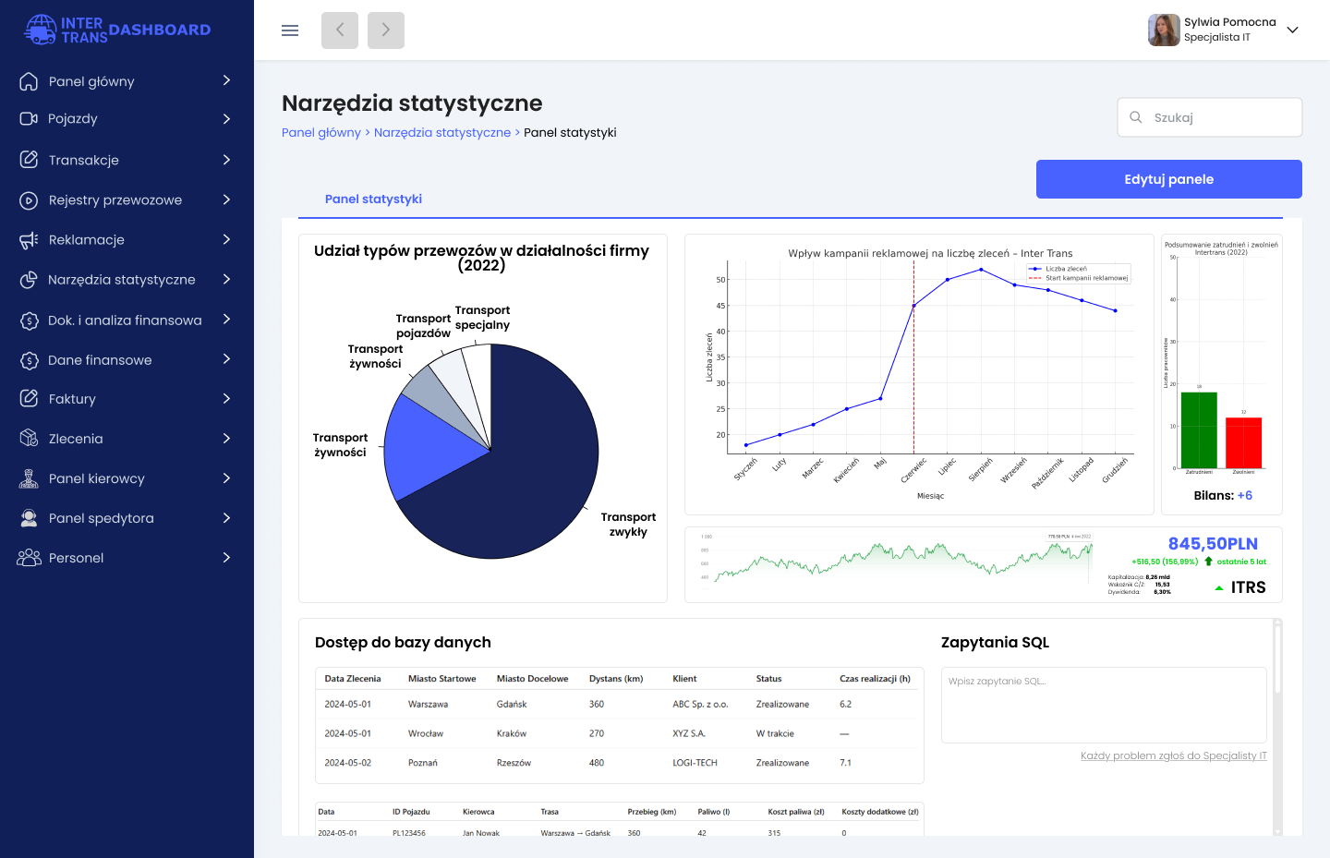Obraz 13. Panel narzędzi statystycznych w aplikacji desktopowej dla pracowników firmy z perspektywy Specjalisty IT

Obraz 14. Panel stanu finansowego firmy w aplikacji wewnętrznej firmy z perspektywy Specjalisty IT

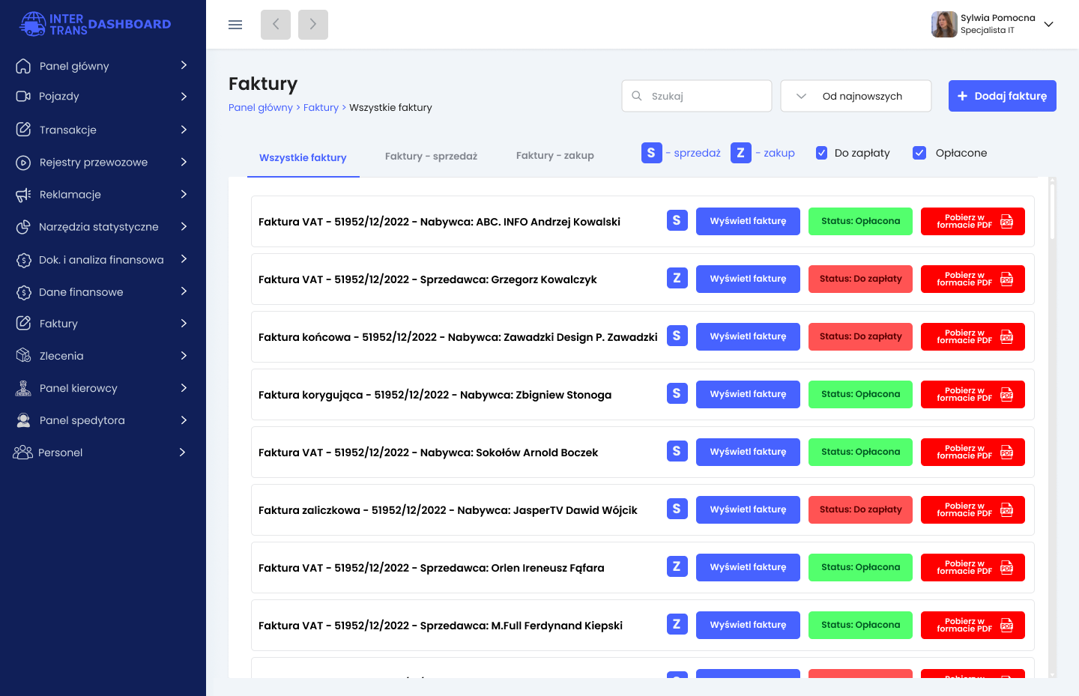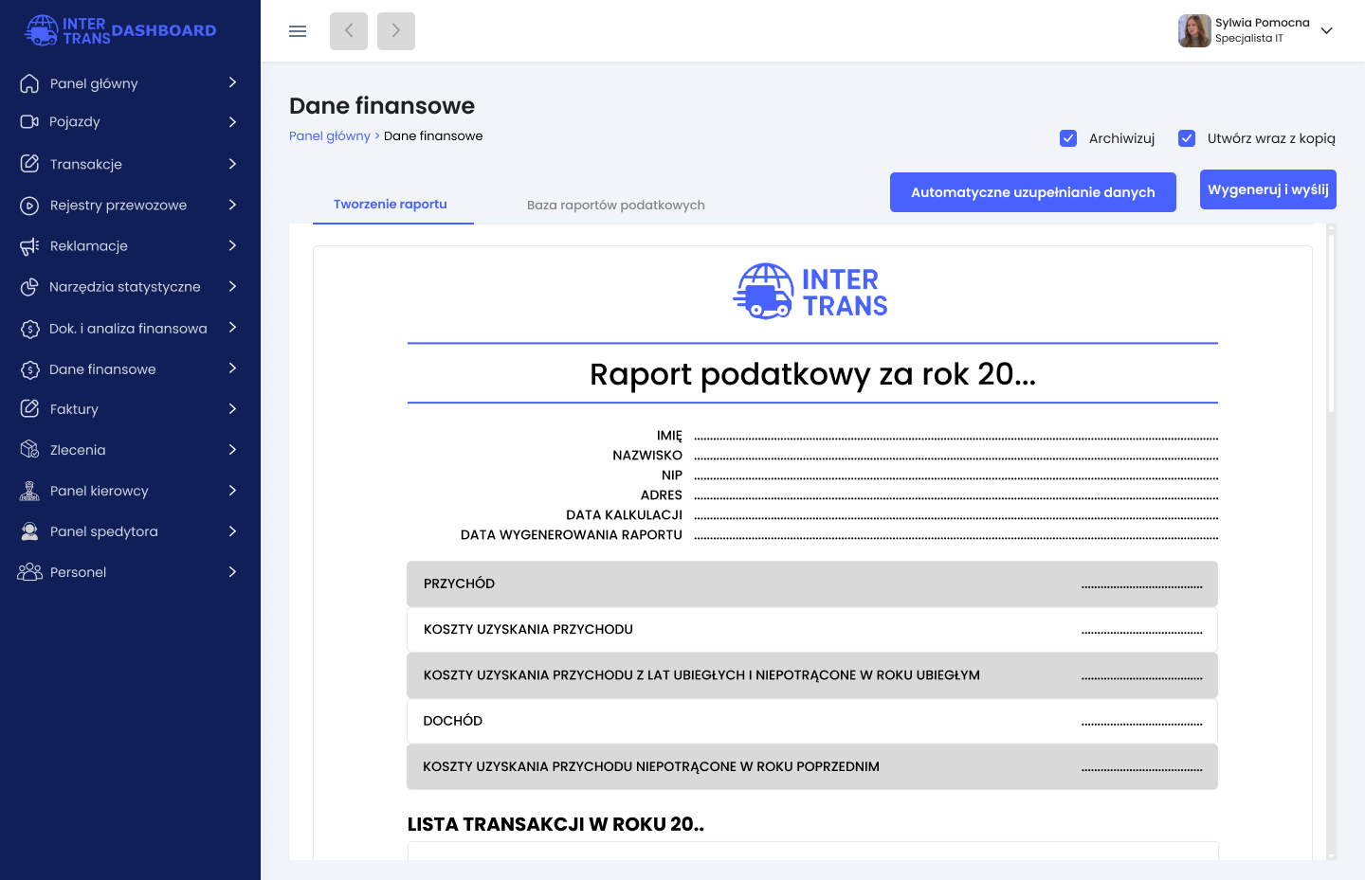Obraz 15. Panel danych finansowych w aplikacji desktopowej dla pracowników z perspektywy Specjalisty IT

Obraz 16. Panel faktur w aplikacji desktopowej dla pracowników firmy z perspektywy Specjalisty IT

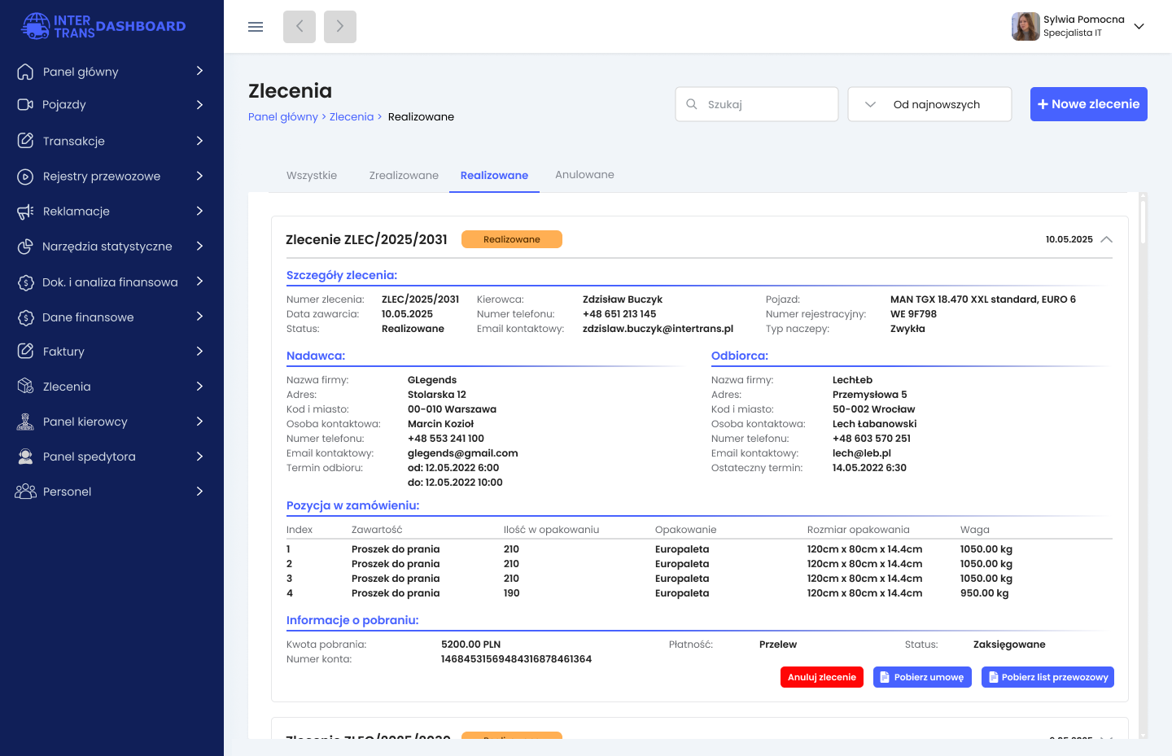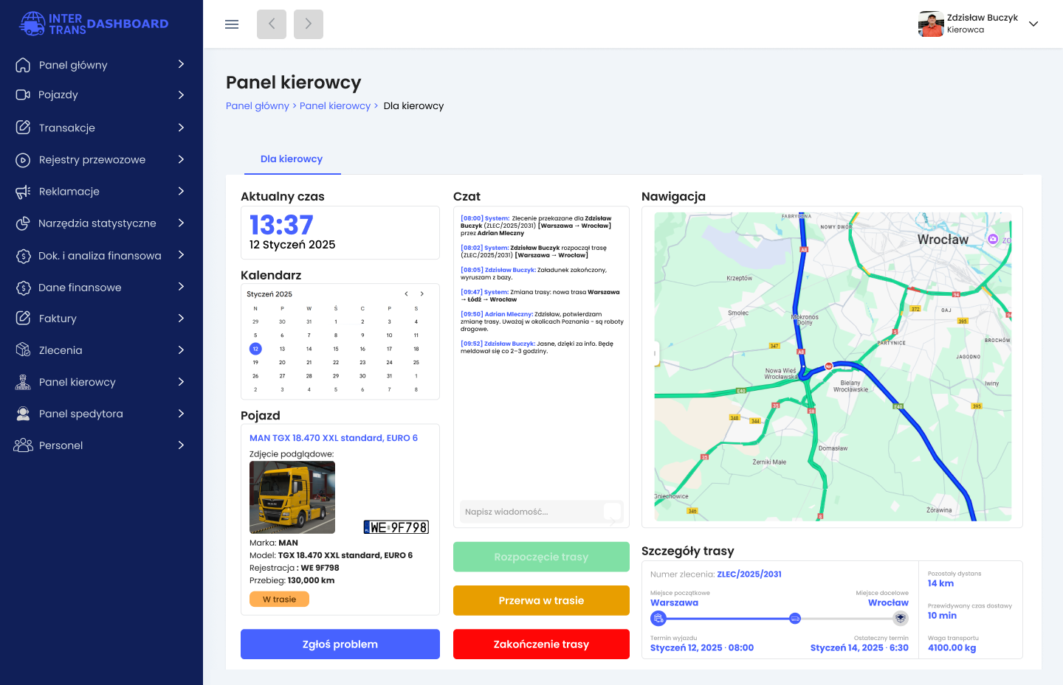Obraz 17. Panel zleceń w aplikacji desktopowej dla pracowników firmy z perspektywy Specjalisty IT

Obraz 18. Panel kierowcy w aplikacji desktopowej dla pracowników firmy z perspektywy Kierowcy

Obraz 19. Panel spedytora w aplikacji desktopowej dla pracowników firmy z perspektywy Specjalisty IT 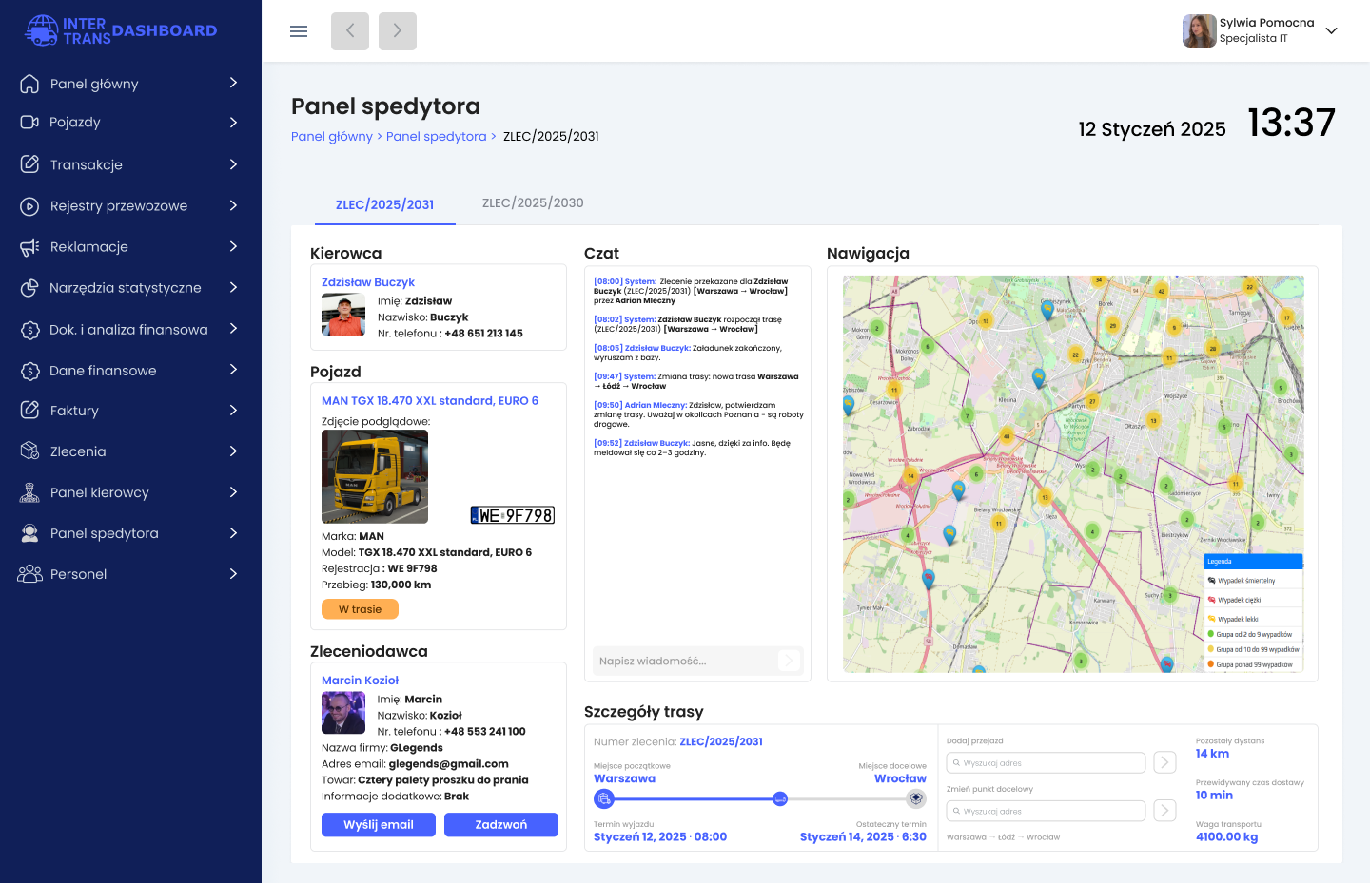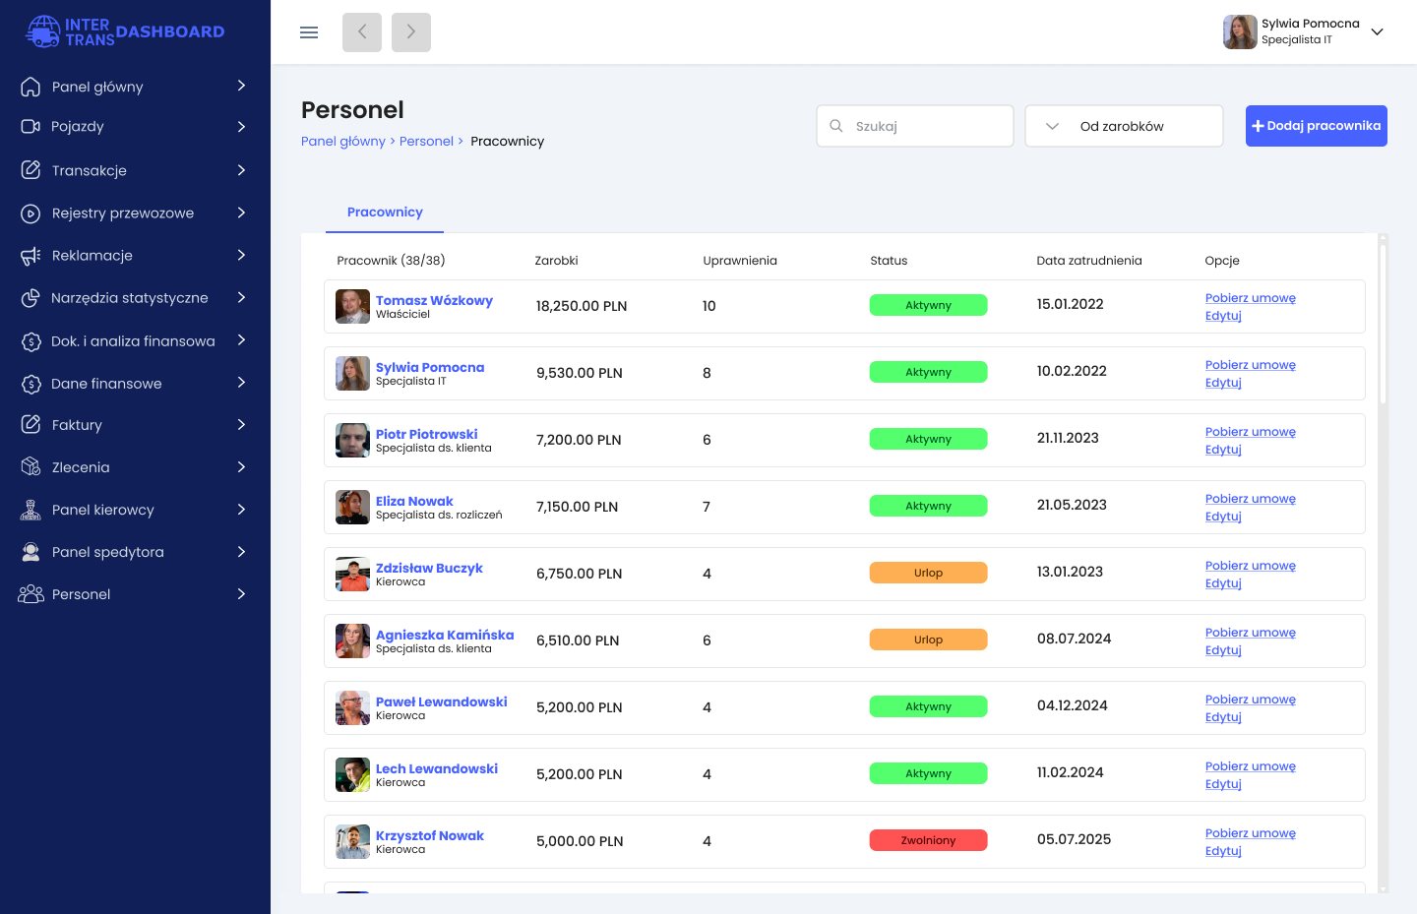

Obraz 20. Panel personel w aplikacji desktopowej dla pracowników firmy z perspektywy Specjalisty IT

# **Podsumowanie**

Projekt prezentował model wdrożeniowy dla całego systemu informatycznego firmy transportowej (spedycyjnej) „InterTrans”, od przedstawienia zalet nowego rozwiązania, przez szczegółowe opisy przypadków użycia, po makiety i strukturę bazy danych obrazujące działanie systemu, oraz ogólne technologię wykorzystane w projekcie.

System zawierał najistotniejsze funkcje usprawniające działanie firmy w kontekście logistycznym oraz zapewniające wygodę i przejrzystość dla klienta końcowego.

Technologie wykorzystane w projekcie, zostały należyto dobrane pod kątem możliwości dalszej rozbudowy w przypadku nowych potrzeb firmy. Ponadto, wybór technologii omówionych w wcześniejszych etapach prezentacji umożliwi wyszkolonemu personelowi na samodzielne rozszerzenie systemu.

Wdrażanie systemu informatycznego dla firm to nadchodząca norma. Nigdzie, gdzie jest więcej niż kilka dokumentów dziennie w obiegu, nie opłaca się zostawać przy tradycjonalnych metodach. Systemy informatyczne w firmach są na tyle wydajne, że w przypadku kiedy implementacja takiego systemu jest droga, to i tak to będzie o wiele bardziej korzystny ruch niż pozostanie tylko przy dokumentacji tradycyjnej – papierowej. „Stopa zwrotu” takiego przedsięwzięcia jest poważnie wysoka. Ilość czasu, którą oszczędzamy, bezpieczeństwo, które sobie zapewniamy, wygoda, którą sobie budujemy – wszystko to przyniesie owoce pracy.